Приложение
к решению Думы Ханкайского
муниципального района
Приморского края
от 30.06.2020 № 596

СТРАТЕГИЯ СОЦИАЛЬНО-ЭКОНОМИЧЕСКОГО РАЗВИТИЯ ХАНКАЙСКОГО МУНИЦИПАЛЬНОГО РАЙОНА ПРИМОРСКОГО КРАЯ
до 2030 года

Том 1

2020 г.

ОГЛАВЛЕНИЕ

Общее положение ……………………………………………………………………….… |  | 4
Раздел 1. КОМПЛЕКСНАЯ ОЦЕНКА СОЦИАЛЬНО-ЭКОНОМИЧЕСКОГО РАЗВИТИЯ ХАНКАЙСКОГО МУНИЦИПАЛЬНОГО РАЙОНА ……..…………. |  | 6
1.1 | Общая характеристика Ханкайского муниципального района ….………….. | 6
1.1.1 | Общие сведения. Географическое положение ………………………………. | 6
1.1.2 | Рельеф местности. Климатические особенности. Уровень сейсмоопасности | 11
1.1.3 | Сырьевой, природный потенциал ……………………………………………… | 13
1.2 | Анализ демографической ситуации в Ханкайском муниципальном районе | 15
1.2.1 | Демография и уровень жизни населения ……………………………………… | 15
1.2.2 | Сфера занятости и уровень дохода населения ………………………………... | 18
1.3 | Анализ развития экономики Ханкайского муниципального района ………... | 21
1.3.1 | Развитие реального сектора экономики Ханкайского муниципального района ……………………………………………………………………………. | 21
1.3.2 | Торговля и услуги ………………………………………………………………. | 24
1.3.3 | Малое и среднее предпринимательство …………………………………….…. | 25
1.4 | Туристический потенциал Ханкайского муниципального района ………….. | 29
1.5 | Инвестиционный потенциал Ханкайского муниципального района ………... | 30
1.6 | Анализ развития социальной сферы Ханкайского муниципального района .. | 35
1.6.1 | Социальная сфера ……………...……………………………………..………… | 35
1.6.2 | Охрана здоровья населения …………………………………………..………… | 36
1.6.3 | Образование ……………………………………………………………...……… | 38
1.6.4 | Физическая культура, спорт и молодежная политика ………………………... | 42
1.6.5 | Историко-культурный потенциал Ханкайского муниципального района …. | 44
1.7 | Бюджет муниципального образования ………………………………………... | 48
1.8 | Основные тенденции территориального развития Ханкайского муниципального района ………………………………………………………... | 53
1.8.1 | Особенности расселения и положение в структуре Приморского края …….. | 53
1.8.2 | Градостроительство и землепользование ……………………………………... | 53
1.8.3 | Жилищный фонд и жилищное строительство ………………………………… | 56
1.8.4 | Развитие инженерной инфраструктуры и жилищно-коммунального хозяйства ………………………………………………………………………… | 58
1.8.5 | Транспортная инфраструктура ………………………………………………… | 61
1.8.6 | Рекреационные зоны. Дворовые территории и территории общего пользования ………………………………...…………………………………… | 63
1.8.7 | Общественная безопасность. Экология ..……………………………………… | 64
1.8.8 | Развитие гражданского общества ……………………………………………… | 66
1.9 | Конкурентные преимущества и потенциал социально-экономического развития Ханкайского муниципального района, его ключевые проблемы …. | 66
Раздел 2. Сценарии социально-экономического развития Ханкайского муниципального района ……………………………………………………...…………. |  | 70
2.1 | Сценарий №1 – «Сценарий сохранения достигнутого» ……………………… | 72
2.2 | Сценарий №2 – «Сценарий планомерного достижения целевых показателей» …………………………………………………………………….. | 73
2.3 | Сценарий №3 – «Сценарий инновационного развития» …………………….. | 74
2.4 | Сравнительный анализ вариантов стратегий. Выбор целевого сценария стратегии ………………………………………………………………………… | 74
Раздел 3. Стратегическая цель, цели и задачи социально-экономического развития Ханкайского муниципального района. Ожидаемые результаты реализации стратегии …………………………………………………………………… |  | 79
3.1 | Система целей, задач, целевых индикаторов (показателей реализации) стратегии ………………………………………………………………………... | 79
3.2 | Приоритеты в реализации задач, обеспечивающих достижение целей стратегии ……….……………………………………………………………….. | 84
3.3 | Направления территориального развития Ханкайского муниципального района ………………………………………………………………………..….. | 84
3.3.1 | Стратегическое направление (СН-1) «Развитие человеческого капитала» … | 84
3.3.2. | Стратегическое направление (СН-2) «Развитие экономического потенциала» | 87
3.3.3 | Стратегическое направление (СН-3) «Развитие инженерной инфраструктуры и жилищно-коммунального хозяйства» …………………… | 90
3.3.4 | Стратегическое направление (СН-4) «Развитие транспортной инфраструктуры» ……………………………………………………………..… | 92
3.3.5 | Стратегическое направление (СН-5) «Экология. Благоустроенная городская среда. Рекреационные зоны» …………………………………………………... | 94
3.3.6 | Стратегическое направление (СН-6) «Безопасность» ……………………….. | 96
3.3.7. | Стратегическое направление (СН-7) «Развитие гражданского общества» .… | 98
3.3.8 | Стратегическое направление (СН-8) «Градостроительство. Землепользование ………………………………………………………………. | 100
Раздел 4. Стратегия пространственного развития Ханкайского муниципального района ……………………………………………………………………………………… |  | 103
Раздел 5. Оценка ресурсов, необходимых для реализации Стратегии ……………. |  | 106
5.1 | Оценка финансовых ресурсов, необходимых для реализации Стратегии ….. | 106
5.2 | Оценка иных ресурсов, необходимых для реализации Стратегии ………….. | 107
Раздел 6. Система управления, контроля и мониторинга реализации Стратегии |  | 107
6.1 | Сроки и этапы реализации Стратегии ……………………………………….… | 107
6.2 | Система управления реализацией Стратегии …………………………….…… | 108
6.3 | Механизмы реализации Стратегии ……………………………………….…… | 108
6.3.1 | Механизм планирования ………………………………………………..……… | 108
6.3.2 | Финансово-экономический механизм ………………………………………… | 109
6.3.3 | Нормативно-правовой механизм ……………………………………………… | 109
6.3.4 | Организационно-управленческий механизм ………………….……………… | 109
6.3.5 | Информационно-коммуникативный механизм …………….………………… | 109
6.4 | Система мониторинга и контроля за Стратегией …………….………………. | 109
6.5 | Инструменты реализации Стратегии ………………………..………………… | 112
6.6 | Информация о муниципальных программах, утверждаемых в целях реализации Стратегии …………………………………………...……………… | 113

ОБЩИЕ ПОЛОЖЕНИЯ

Ханкайский муниципальный район, являясь частью открытой экономической и социальной системы Приморского края, вырабатывает и реализует социально-экономическую политику в едином экономическом и правовом пространстве Приморского края и Российской Федерации.
Стратегия социально-экономического развития Ханкайского муниципального района (далее – Стратегия) является основным документом стратегического планирования муниципального района, определяющим цели и задачи муниципального управления социального экономического развития Ханкайского муниципального района на долгосрочный период.
Стратегия разработана в соответствии с основными существующими в настоящее время документами стратегического планирования, принятыми на федеральном, региональном, муниципальном уровнях:
- Федеральный закон от 28 июня 2014 года №172 -ФЗ «О стратегическом планировании в Российской Федерации»;
- Федеральный закон от 6 октября 2003 года №131-Ф3 «Об общих принципах организации местного самоуправления в Российской Федерации»;
- Закон Приморского края от 28.12.2018 г. №668-па «Об утверждении Стратегии социально-экономического развития Приморского края до 2030 года»;
- Решение Думы Ханкайского муниципального района от 27.12.2013 № 444 «Об утверждении схемы территориального планирования Ханкайского муниципального района Приморского края»;
- Постановление администрации Ханкайского муниципального района Приморского края от 28.03.2018 №236-па «О разработке Стратегии социально-экономического Ханкайского муниципального района и плана мероприятий по реализации Стратегии Ханкайского муниципального района».
Стратегия содержит анализ текущего социально-экономического состояния муниципального района, цели и задачи долгосрочного развития, краткое описание стратегических приоритетов и программ, перспективы пространственного развития муниципального района и выбор механизмов реализации Стратегии.
Стратегия с целевыми ориентирами до 2030 года ориентирована на долгосрочную перспективу и гибкий подход к достижению поставленных целей в зависимости от социально-экономических условий. Основные принципы стратегического планирования в муниципальном районе:
- интеграция развития Ханкайского муниципального района в социально-экономические и социокультурные процессы, протекающие в Приморском крае, Российской Федерации;
- ориентация не на совокупность отдельных мероприятий, а на системный характер планируемых преобразований, сохраняющий целостный образ муниципального района и предполагающий выбор наиболее эффективных альтернатив из всего многообразия потенциальных вариантов достижения поставленных целей;
- учет интересов различных категорий населения во избежание потенциальных конфликтов;
- активное привлечение творческого потенциала населения в процессе разработки и реализации Стратегии;
- предоставление возможности населению, всем общественным силам, представителям всех хозяйствующих структур принимать участие в выборе стратегических решений и их успешной реализации;
- стремление к оптимальному сочетанию экономической эффективности и социальной направленности приоритетных направлений развития муниципального района.
В процессе реализации Стратегия может корректироваться с учетом изменений, происходящих во внешней внутренней среде.
Проект стратегии социально-экономического развития Ханкайского муниципального района Приморского края разработан ООО «МСК АУДИТ ХОЛДИНГ» (г. Москва).

Раздел 1.
КОМПЛЕКСНАЯ ОЦЕНКА СОЦИАЛЬНО-ЭКОНОМИЧЕСКОГО РАЗВИТИЯ ХАНКАЙСКОГО МУНИЦИПАЛЬНОГО РАЙОНА

  - ОБЩАЯ ХАРАКТЕРИСТИКА ХАНКАЙСКОГО МУНИЦИПАЛЬНОГО РАЙОНА ПРИМОРСКОГО КРАЯ

    - ОБЩИЕ СВЕДЕНИЯ. ГЕОГРАФИЧЕСКОЕ ПОЛОЖЕНИЕ

Ханкайский район – административно-территориальная единица (район) и муниципальное образование (муниципальный район) в составе Приморского края Российской Федерации. Границы его территории установлены Законом Приморского края от 06.12.2004 №186-КЗ.
Ханкайский муниципальный район расположен в северо-западной части Приморского края. Общая протяженность границы района составляет примерно 3903 км, из которых 252,0 км – сухопутная часть и 138,3 км – водная часть границы, при этом 92,6 км является Государственной границей Российской Федерации, водная часть границы проходит по побережью озера Ханка.
Ханкайский муниципальный район граничит:
• на севере и северо-западе – с Китайской Народной Республикой;
• на западе – с Пограничным муниципальным районом;
• на юге – с Хорольским муниципальным районом;
• на востоке – с озером Ханка (см. рис.1-2).

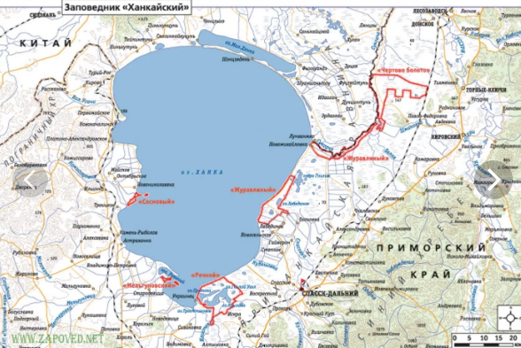
Рис. 1. - Географическое расположение Ханкайского муниципального района
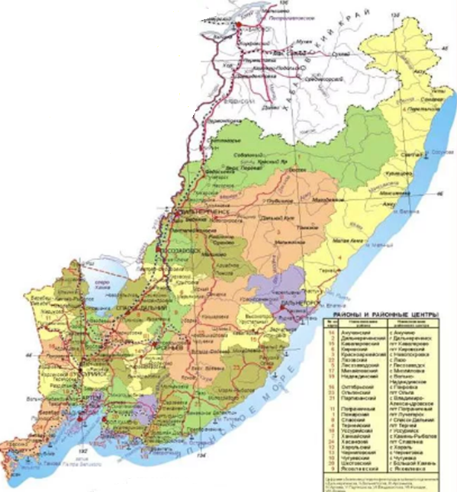
Рис.2 - Месторасположение Ханкайского муниципального района в структуре Приморского края

Административным центром района является с.Камень-Рыболов.
Расстояние от Владивостока до административного центра – 257 км по железной дороге или 242 км по автомобильной магистрали.
Площадь района составляет 2689 км², что составляет 1,6% территорию Приморского края).
Высшая точка района — г. Винокурка 783 м, которая находится на границе с Китаем. Низшая — уровень оз. Ханка (ок. 68 м).
Население района по состоянию на 1.01.2019 г. составляет 21 637 человек.
Плотность населения – 7,93чел/км². Часовой пояс MSK+7 (UTC+10).
На территории района расположены 3 муниципальных образования, имеющих статус поселений (см. табл.1).

Таблица 1.

№ | Сельские поселения | Административный центр | Количество населенных пунктов | Население, чел. | Площадь, км²
1 | Ильинское сельское поселение | Село Ильинка | 9 | 4133 | 180,0
2 | Камень-Рыболовское сельское поселение | Село Камень-Рыболов | 10 | 15778 | 388,1
3 | Новокачалинское сельское поселение | Село Новокачалинск | 6 | 2136 | 329,0

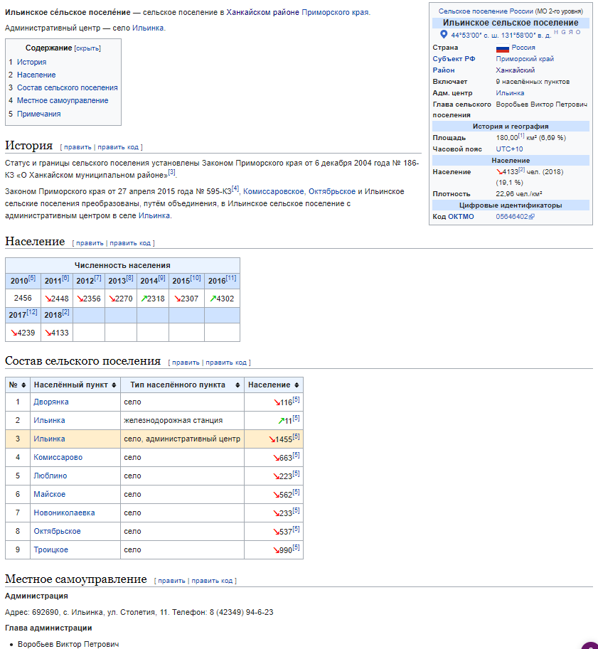
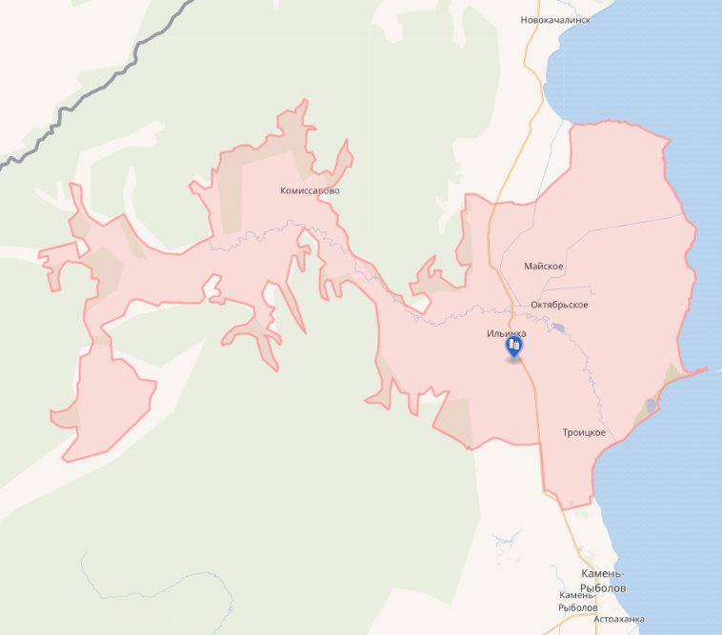

Рис. 3 - Краткая информация об Ильинском сельском поселении
(данные по численности населения представлены по состоянию на 2010 г. по результатам общенациональной переписи населения)

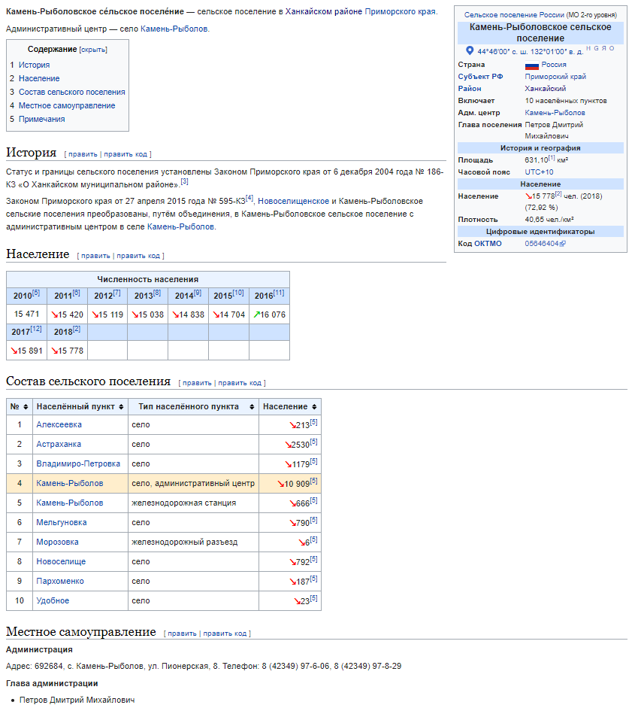
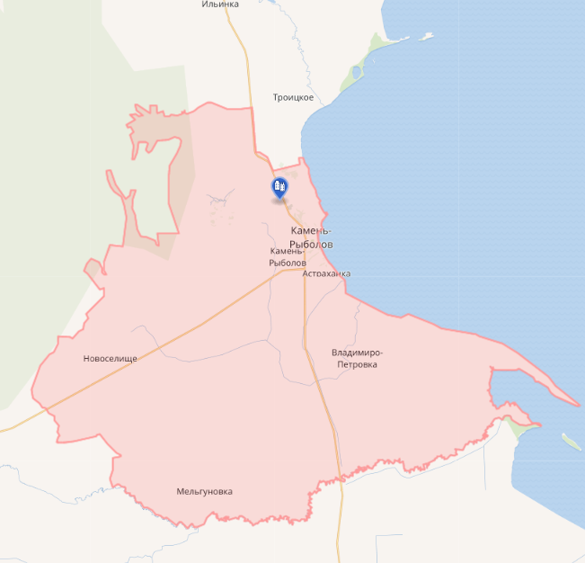

Рис. 4 - Краткая информация о Камень-Рыболовском сельском поселении
(данные по численности населения представлены по состоянию на 2010 г. по результатам общенациональной переписи населения)

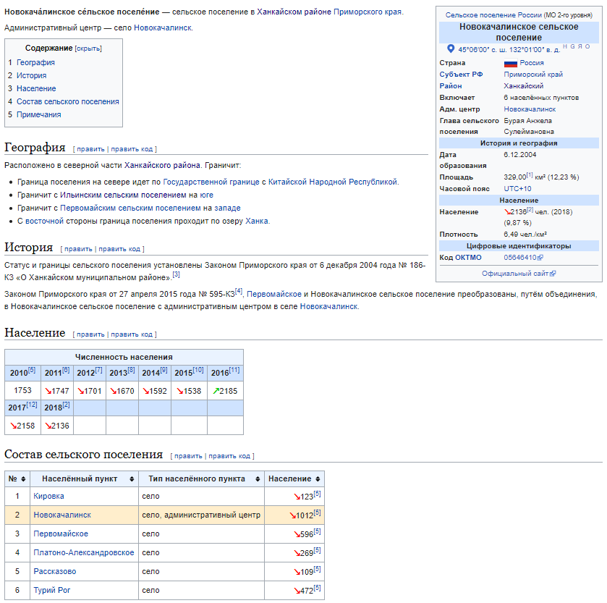
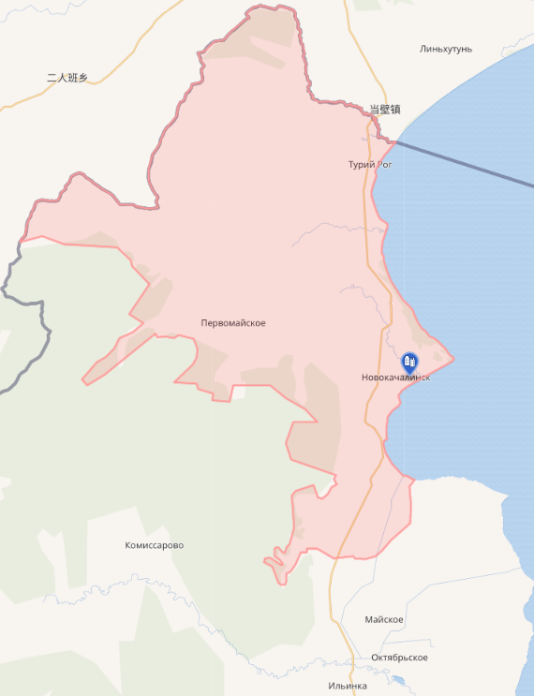

Рис. 5 - Краткая информация о Новокачалинском сельском поселении
(данные по численности населения представлены по состоянию на 2010 г. по результатам общенациональной переписи населения)

Ханкайский муниципальный район является сельскохозяйственным со слабо развитой промышленностью.
Основными транспортными магистралями на территории района являются железная дорога и автомобильная дорога регионального значения «Турий Рог – Михайловка», которые пересекают весь район с севера на юг.
Важными свойствами рассматриваемой территории являются:
- её территориально-сопряженное экономико-географическое положение относительно северо-восточных провинций Китая;
- близость железнодорожной Транссибирской магистрали (от районного центра села Камень-Рыболов до узловой ж/д станции Сибирцево около 70 км);
- ближайшее соседство с крупнейшими на Дальнем Востоке России портовыми комплексами Владивостока и Находки, обеспечивающих значительный объем экономических связей между Россией, СНГ, Европейским союзом и странами АТР.

    - РЕЛЬЕФ МЕСТНОСТИ. КЛИМАТИЧЕСКИЕ ОСОБЕННОСТИ. УРОВЕНЬ СЕЙСМООПАСНОСТИ

Район расположен на Приханкайской равнине, на западе обрамляется горно-лесными массивами Пограничного горного хребта, где находится высшая точка района – г.Винокурка (783 м).
Территория отличается наибольшей континентальностью климата в пределах Приморского края, относится к муссонной области умеренного пояса. Зима холодная, малоснежная. Средняя температура января – 19-20 ^{о} С. Максимальная высота снежного покрова достигает 15-20 см. Число дней с устойчивым снежным покровом не велико. Лето теплое, дождливое. Июльские температуры составляют +20–+25^{о}С. Безморозный период длится около четырех месяцев.
Район расположен во влажной зоне. Годовое количество осадков достигает 550-650 мм в год, из которых около 80% приходится на теплый период.
Территория района обладает благоприятным световым режимом.
Гидротермический коэффициент (показатель влагообеспеченности вегетационного периода) равен 1,6-2,0, что говорит о благоприятном водно-тепловом режиме.
Комфортный период для отдыха составляет 90-110 дней.

 | 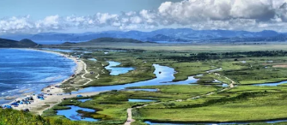
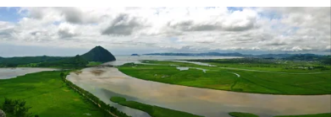 | 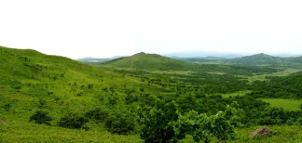
 | 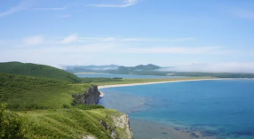

Рис. 6 – Природа Ханкайского муниципального района

Строительно-климатический подрайон II Г – благоприятный (СНиП 23-01-99* (2003)). Дорожно-климатическая зона – II (влажные леса и лесостепи), (СНиП 2.05.02-85* (97)).
Ханкайский район с северо-запада на юго-восток вдоль побережья оз. Ханка пересекает региональный сейсмический разлом. Массив Пограничных гор расчленен серией местных разломов. В силу этой причины побережье оз. Ханка входит в зону высокой (7-8 баллов) сейсмической опасности, а Пограничные горы в зону повышенной (7 баллов) сейсмической опасности (см. рис.7).
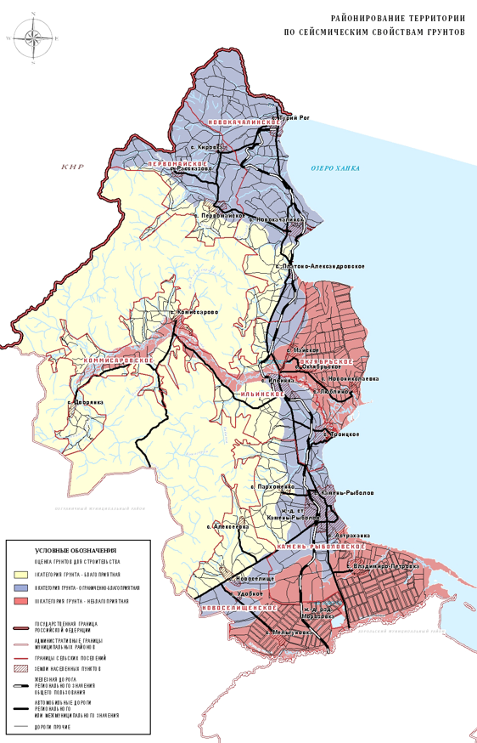
Рис. 7. – Районирование территории Ханкайского муниципального района по сейсмическим свойствам грунтов.
    - СЫРЬЕВОЙ, ПРИРОДНЫЙ ПОТЕНЦИАЛ

Полезные ископаемые. Минерально-сырьевую базу Ханкайского муниципального района составляют следующие виды минерального сырья:
- топливо-энергетическое – бурый уголь палеогена (Артемовское и др.); каменный уголь мелового периода (Сучанское и др.);
- нерудное – сырье для строительной промышленности;
- рудные – золото (по р. Амгунь), оловорудные, полиметаллические (Те-тюх), флюоритовые месторождения (Кимкан и др.);
- гидроминеральное – месторождения подземных вод.

Лесные ресурсы.
Флора. Современная растительность представлена следующими основными типами растительных сообществ:
- производные дубовые и смешанные широколиственные леса;
- мелколиственные леса;
- долинные ясенево-ильмовые, тополево-чозениевые и ивовые леса;
- луговая растительность;
- водная растительность.
В лесах имеется большое разнообразие лекарственных растений и дикоросов. В связи с тем, что леса района несут защитные функции в лесных угодьях без ущерба для насаждений возможна заготовка дикоросов и лекарственного сырья в определенных допустимых объемах.
Фауна. Животный мир бассейна, как и растительность, очень разнообразен. В нем отмечается оригинальное сочетание северных и южных видов, различающихся по своему географическому происхождению и по возрасту.
Наиболее представителен здесь мир птиц. Приханкайская равнина — один из основных районов обитания водоплавающих птиц в Приморском крае. Только на территории Ханкайского заповедника зарегистрировано 333 вида птиц.
В районе имеются значительные охотничьи угодья.
К основным охотничьим видам в районе относятся:
- звери: барсук, волк, енотовидная собака, заяц маньчжурский, заяц-русак, изюбрь, кабан, колонок, косуля, лисица, медведь бурый, норка американская, ондатра;
- птицы: большая горлица, вальдшнеп, гусь, кулик, пастушки, рябчик, утка, фазан.
Бассейн оз. Ханка отличается высокой степенью разнообразия и количественного развития рыб. Речная и озерная фауна бассейна оз. Ханка включает 74 вида 58 родов 18 семейств 8 отрядов рыб.

Водные ресурсы. Основные водные объекты на территории Ханкайского района: р. Комиссаровка, р. Мельгуновки (нижнее течение), оз. Ханка.
В озеро Ханка впадает 24 реки, вытекает же только одна – Сунгач, которая соединяет его с Уссури, а та, в свою очередь, с Амуром.
Река Комиссаровка берет свое начало на восточном склоне хребта Пограничный, впадает в оз. Ханка с запада. Основные притоки: р. Мраморная и р. Пограничная.
Река Мельгуновка образуется слиянием рек Нестеровка и Студеная; впадает в южную часть оз. Ханка. Основные притоки реки: Молоканка и Криничная.
Озеро Ханка, часть акватории которого находится в Ханкайском районе, – самый большой пресноводный водоем на Дальнем Востоке. Его площадь составляет около 4070 км². В пределах России находится 3030 км² акватории озера и лишь небольшая, северная часть – на территории Китая. Несмотря на большое количество впадающих рек, озеро мелководно. Его глубина не превышает 6,5 м, средняя глубина составляет 4,5 м.

Земельные ресурсы. Территория Ханкайского муниципального района в административных границах составляет 268 901 га.
По удельному распределению площадей территория района занята преимущественно землями лесного фонда (36,2%) и сельскохозяйственного назначения (50,4%). Земли остальных категорий, в том числе населенных пунктов, составляют незначительный процент в общей структуре. Все почвы пригодны для сельскохозяйственного производства (при условии проведения определённых мероприятий).

Таблица 2.

Наименование | Ед. изм. | Всего | Удельный вес, %
Территория района | га | 268 901 | 100,00
в том числе:
-земли с/х назначения | га | 125 019 | 46,49
из них сельскохозяйственные угодья, | га | 113 118 | 90,48
в том числе пашня | га | 84 078 | 67,25
- особо охраняемые земли | га | 305 | 0,11
- земли лесного фонда | га | 107 811 | 40,09
-земли запаса | га | 19 328 | 7,19
- площадь застроенных земель | га | 1 618 | 0,61

Выводы: Территория Ханкайского муниципального района по климатическим условиям не имеет планировочных ограничений и благоприятна для строительства.
Ресурсы тепла в районе достаточны для созревания зерновых, технических, кормовых культур и овощей. Однако неблагоприятные метеорологические явления (зимние оттепели, метели, гололед, весенние заморозки, избыточное переувлажнение почв летом) оказывают отрицательное влияние на урожаи возделываемых сельскохозяйственных культур.
Благоприятные агроклиматические условия позволяют эффективно заниматься животноводством (производство свинины и говядины, молока) и растениеводством (выращивать рис, сою, зерновые культуры, овощи, фрукты, кормовые культуры).
Богатые природные ресурсы обеспечивать возможность промышленного сбора и переработки лекарственных трав, дикоросов, грибов и ягод.
Территория района может быть эффективно использована для организации рекреационного отдыха, рыбалки, охоты, въездного туризма (водного, пляжного, велосипедного, экологического, познавательного, событийного).
Приграничное расположение Ханкайского муниципального района, ближайшее соседство с крупными морскими портами, близость к Транссибирской магистрали создают условия для формирования на его территории инфраструктуры транспортно-складской логистики и сервисного обслуживания (общественное питание и бытовые услуги, авторемонтный и автозаправочный сервис, гостиничные комплексы в придорожных и рекреационных зонах, др.).
Наличие полезных ископаемых позволяет осуществлять их добычу и развивать сопутствующие им виды производственной деятельности.
На территории Ханкайского муниципального района имеются месторождения строительных песков и песчано-гравийных смесей, в которых наблюдается дефицит в других муниципалитетах Приморского края. Суммарных запасов строительного песка только по двум месторождениям Ханкайского района – Платоновскому и Октябрьскому (без учета Приозерного, пески которого требуют обогащения) в объеме 18 млн. м³ при уровне добычи 350-400 тыс. м³/год (объем по краю в 2006-07 гг.) достаточно для удовлетворения потребностей края в целом в течение 50 лет.
Таким образом, разведанные запасы строительных песков на территории Ханкайского района, их выгодное экономико-географическое расположение (вблизи от крупнейших потребителей строительных материалов – г. Владивостока и г. Уссурийска) имеют краевое значение.
Запасы глин, строительного камня для производства щебня, гравия на территории Ханкайского района имеют местное значение и достаточны для удовлетворения потребностей стройиндустрии как самого района, так и соседних территорий.
Перспективным для разработки является месторождение золота на участке «Первомайский». Геологоразведочными работами были выявлены и прослежены имеющие промышленные параметры зоны «Малахитовая», «Лимонитовая», «Гематитовая».
Топливно-энергетическое сырье, представленное месторождениями бурых углей, требует дальнейшего изучения и проведения геологоразведочных работ.
Прогнозные запасы месторождений подземных вод составляют 198 тыс. м³/сут., что является достаточным для организации централизованного водоснабжения населённых пунктов района в целом.
Основным профилем хозяйственной деятельности Ханкайского муниципального района является сельское хозяйство. Однако, анализ качества сельскохозяйственных угодий показывает, что на территории района повсеместно наблюдается устойчивая тенденция к деградации почв, которая спровоцирована невыполнением почвозащитных и иных природоохранных мероприятий – уменьшением количества вносимых органических и минеральных удобрений, применением устаревших средств механизации и пр. По экологическому состоянию почвы освоенных земель района определяются как имеющие напряженную и критическую экологическую обстановку по степени загрязнения. Главным образом это связано с длительным интенсивным применением химикатов, минеральных удобрений и пестицидов. Для предотвращения деградации плодородия пахотных земель и его воспроизводства необходимо восстанавливать систему севооборотов, систему применения минеральных и органических удобрений, проведения противоэрозионных, лесозащитных и мелиоративных работ.
Учитывая достаточно высокую кадастровую оценку сельскохозяйственных угодий района, необходимо повысить уровень эффективного и рационального использования сельскохозяйственных земель, как наиболее ценных.

  - АНАЛИЗ ДЕМОГРАФИЧЕСКОЙ СИТУАЦИИ В ХАНКАЙСКОМ МУНИЦИПАЛЬНОМ РАЙОНЕ ПРИМОРСКОГО КРАЯ

    - ДЕМОГРАФИЯ И УРОВЕНЬ ЖИЗНИ НАСЕЛЕНИЯ

Демографическая ситуация Ханкайского муниципального района, начиная с 1992 г. постоянно ухудшается (см. рис.8).

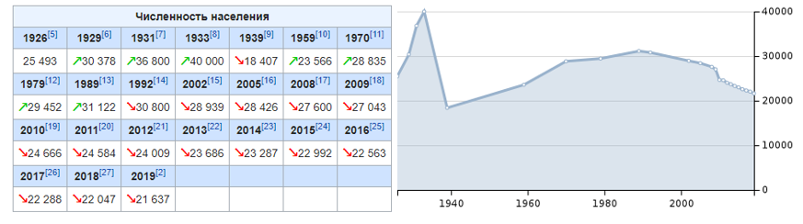
Рис.8. Динамика численности населения Ханкайского муниципального района

Количество мужского населения чуть превышает женское (см. табл.4). Данные о поло-возрастной структуре населения района см. в табл.4 и на рис.9.

Таблица 4.

Показатели (по состоянию на 1 января), человек | 2016 г. | 2017 г. | 2018 г. | 2019 г.
Численность населения, всего | 22 563 | 2 288 | 22 047 | 21 637
Женщины | 11 221 | 11 074 | 10 937 | 10 709
Мужчины | 11 342 | 11 214 | 11 110 | 10 928
0-2 лет | 942 | 843 | 793 | 742
3-5 лет | 912 | 977 | 960 | 903
6 лет | 286 | 271 | 334 | 296
7 лет | 241 | 277 | 257 | 323
8-13 лет | 1563 | 1518 | 1546 | 1534
14-15 лет | 540 | 533 | 490 | 470
16-17 лет | 406 | 428 | 448 | 453
18-19 лет | 523 | 536 | 479 | 525
20-24 лет | 1459 | 1304 | 1277 | 1275
25-29 лет | 1998 | 1919 | 1802 | 1531
30-34 лет | 1540 | 1606 | 1661 | 1748
35-39 лет | 1506 | 1489 | 1450 | 1392
40-44 лет | 1515 | 1509 | 1522 | 1452
45-49 лет  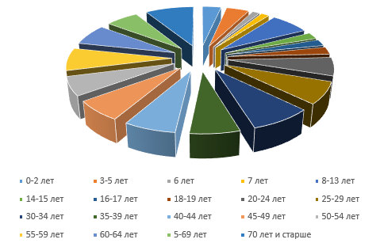 | 1417 | 1398 | 1393 | 1414
50-54 лет | 1516 | 1448 | 1366 | 1309
55-59 лет | 1645 | 1640 | 1631 | 1583
60-64 лет | 1566 | 1510 | 1465 | 1480
65-69 лет  Рис.9 – Возрастная структура населения по состоянию  на 01.01.2019 год | 1183 | 1280 | 1310 | 1292
70 лет и старше | 1805 | 1802 | 1863 | 1915
Моложе трудоспособного возраста, всего | 4484 | 4419 | 4380 | 4268
Женщины | 2176 | 2170 | 2152 | 2103
Мужчины | 2308 | 2249 | 2228 | 2165
Трудоспособного возраста, всего | 12663 | 12440 | 12182 | 11868
Женщины | 5315 | 5193 | 5040 | 4880
Мужчины | 7348 | 7247 | 7142 | 6988
Старше трудоспособного возраста | 5416 | 5429 | 5485 | 5501
Женщины | 3730 | 3711 | 3745 | 3726
Мужчины | 1686 | 1718 | 1740 | 1775

Население трудоспособного возраста составляет 54,85% от общей численности проживающих граждан, при этом доля мужского населения равняется 58,58%.
Изменение демографических характеристик Ханкайского муниципального района в динамике за 2016-2019 годы приведены в табл.5-6.

Таблица 5.

Показатели (по состоянию на 1 января), человек | 2016 г. | 2017 г. | 2018 г. | 2019 г.
Число родившихся (без мертворожденных), чел. | 265 | 280 | 212 | 228
Число умерших, чел. | 340 | 302 | 333 | 340
Естественный прирост (убыль), чел. | -75 | -22 | -121 | -112
Общий коэффициент рождаемости, промилле | 11,08 | 12,06 | 10,06 | н. д.
Общий коэффициент смертности, промилле | 15,02 | 13,06 | 16,06 | н. д.
Общий коэффициент естественного прироста (убыли), промилле | -3,4 | -1 | -6,1 | н. д.

Таблица 6.

Год | Рождаемость, чел. | Смертность, чел. | Количество заключенных браков, (актовая запись) | Количество разводов, (актовая запись)
Факт:
2013 | 310 | 357 | 159 | 137
2014 | 262 | 325 | 150 | 115
2015 | 238 | 324 | 140 | 72
2016 | 205 | 326 | 119 | 89
2017 | 226 | 287 | 115 | 88
2018 | 212 | 333 | 106 | 74
Прогноз:
2019 | 228 | 340 | 100 | 72
2020 | 209 | 300 | 120 | 70
2021 | 240 | 230 | 158 | 66
2022 | 256 | 220 | 169 | 70
2023 | 308 | 215 | 177 | 60
2024 | 370 | 215 | 190 | 71

Естественная убыль населения района в 2019 г. составила112 человек, в 2018 г. – 121 человек.
Данные по миграционным процессам в Ханкайском муниципальном районе за период на 01.01.2016-2019 годы показаны в табл.7.

Таблица 7.

Показатели (по состоянию на 1 января), человек | 2016 г. | 2017 г. | 2018 г.
Число прибывших (миграция въездная), всего, чел. | 888 | 984 | 893
в пределах России, чел. | 881 | 982 | 934
внутрирегиональная, чел. | 668 | 758 | 718
межрегиональная, чел. | 213 | 24 | 216
международная, чел. | 7 | 2 | 7
со странами СНГ | 7 | 2 | 7
Внешняя (для региона) миграция, чел. | 220 | 226 | 223
Миграция въездная, женщины всего, чел. | 475 | 510 | 485
Миграция въездная, мужчины всего, чел. | 413 | 474 | 456
Миграция въездная, трудоспособный возраст, чел. | 693 | 713 | 673
Миграция въездная, старше трудоспособного возраста, чел. | 55 | 78 | 76
Число выбывших (выездная миграция), всего, чел. | 1088 | 1203 | 1124
в пределах России, чел. |  | 1180 | 1207
внутрирегиональная, чел. |  | 945 | 958
межрегиональная, чел. |  | 235 | 249
международная, чел. |  | 23 | 11
со странами СНГ |  | 23 | 11
Внешняя (для региона) миграция, чел. |  | 258 | 260
Миграция выездная, женщины всего, чел. | 592 | 642 | 654
Миграция выездная, мужчины всего, чел. | 496 | 561 | 564
Миграция выездная, трудоспособный возраст, чел. |  | 827 | 826
Миграция выездная, старше трудоспособного возраста, чел. |  | 124 | 104
Миграционный прирост, всего, чел. | -200 | -219 | -231
в пределах России, чел. | -195 | -198 | -273
внутрирегиональная, чел. | -162 | -187 | -240
межрегиональная, чел. | -33 | -11 | -33
международная, чел. | -5 | -21 | -4
со странами СНГ | -3 | -21 | -4
Внешняя (для региона) миграция, чел. | -38 | -32 | -37
Миграционный прирост, женщины всего, чел. | -117 | -132 | -169
Миграционный прирост, мужчины всего, чел. | -83 | -87 | -108
Миграционный прирост, трудоспособный возраст, чел. | -110 | -114 | -153
Миграционный прирост, старше трудоспособного возраста, чел. | -28 | -46 | -28

Число прибывших в Ханкайский муниципальный район за 2019 г. составило 944 чел., число выбывших – 1098 чел., миграционная убыль – 154 чел.
Число прибывших в Ханкайский муниципальный район за 2018 г. составило 893 чел., число выбывших – 1124 чел., миграционная убыль – 231 чел.
Таким образом за 2 последних года миграционный отток населения хотя несколько уменьшился по сравнению с 2017 г. (-219 чел. в 2017 г.), однако составил за данный период 385 чел., в основном экономически активного возраста.
Сложившаяся демографическая ситуация носит системный характер и примерно одинаков для всех муниципалитетов Приморского края.
Концепцией демографической политики Дальнего Востока на период до 2025 года, утвержденной в 2017 г. предложены меры повышения рождаемости, в числе которых поддержка семьи с детьми, индексирование региональных пособий, усиление роли материнского капитала, повышение доступности жилья для молодых и многодетных семей, а также предоставление последним льготы (проезд к месту отдыха, налоговые вычеты и другие); стимулирование ИЖС на «гектаре», вовлечение многодетных семьей в предпринимательскую и фермерскую деятельность, укрепление духовно-нравственных основ семьи, препятствие абортам, пропагандирование ценности многодетной семьи.
Для снижения смертности требуется укрепить систему здравоохранения, в том числе систему охраны материнства и детства, и пропагандировать здоровый образ жизни.
Привлечение мигрантов, согласно Концепции, станет возможным, если обеспечить приезжим образование и рабочие места, дать возможности самореализации приезжим из других регионов – студентам местных вузов, адаптировать иностранных мигрантов в местное общество и культуру. Молодежь предполагается привлечь жильём и доступными социальными услугами, и проводить периодические соцопросы, чтобы понять, чем этих людей можно завлечь в регион.
Важным фактором снижения миграционной напряженности является создание рабочих мест с условиями и доходами, которые бы удовлетворяли работников, а также формирования благоприятной и безопасной среды реализации предпринимательских инициатив (экономическая модель регулирования миграционной проблемы).
Представляет также интерес применения опыта Аляски и других неосвоенных территорий, населению которых власти выплачивают территориальную ренту и предоставляют налоговые преференции просто за сам факт проживания в данной местности (политическая модель регулирования миграционной проблемы).

Вывод: Решение демографической проблемы в Ханкайском муниципальной районе является сложной комплексной задачей, требующей привлечение региональных и федеральных ресурсов, разработки мер, в том числе политического характера.

    - СФЕРА ЗАНЯТОСТИ И УРОВЕНЬ ДОХОДА НАСЕЛЕНИЯ
Основную часть доходов населения составляют заработная плата, доход от предпринимательской деятельности, выплаты социального характера.
На 1 января 2019 года численность занятых в экономике составила 8100 человек, в том числе на крупных и средних предприятиях – 2139 человек. В ноябре 2019 года данное значение уменьшилось до 2083 чел.
Среднесписочная численность работников организаций по направлениям деятельности в 2018 г. распределилась следующим образом (см. табл.8).

Таблица 8.

Сфера деятельности | Среднесписочная численность работников организации, 2018 г.
 | человек | %
Среднесписочная численность работников организаций, всего | 2578 | 100,00
Раздел А. Сельское хозяйство, охота и лесное хозяйство | 156 | 6,05
Раздел Е. Производство и распределение электроэнергии, газа и воды | 239 | 9,27
Раздел Н. Гостиницы и рестораны | 166 | 6,44
Раздел I. Транспорт и связь | 72 | 2,79
Раздел J. Финансовая деятельность | 10 | 0,39
Раздел К. Операции с недвижимым имуществом, аренда и предоставление услуг | 152 | 5,90
Раздел L. Государственное управление и обеспечение военной безопасности, социальное страхование | 576 | 22,34
Раздел М. Образование | 629 | 24,40
Раздел N. Здравоохранение и предоставление социальных услуг | 552 | 21,41
Раздел О. Предоставление прочих коммунальных, социальных и персональных услуг | 81 | 3,14

Значительное количество трудоспособного населения, зарегистрированного в Ханкайском районе, постоянно проживает и работает в городах Владивосток и Уссурийск, либо трудоустраиваются вахтовым методом на рыбообработку на Курильских островах и Сахалине, Камчатке.
Таким образом, в районе существует дефицит квалифицированных специалистов трудоспособного возраста, что затрудняет развитие малого и среднего предпринимательства на его территории.
В тоже время на территории района имеются граждане, не занятые трудовой деятельностью и ищущие работу.
В 2018 г. в КГБУ «Центр занятости населения Ханкайского района» за содействием в поиске подходящей работы обратились 1184 человека. По состоянию на 01.01.2019 г. на учете состояло 284 безработных гражданина. Уровень безработицы по Ханкайскому району по состоянию на 01.01.2019 составил 2,4% (на 01.01.2018- 3,3%), т. е. снизился за год на 0,9%. За январь-декабрь 2019 г. обратились за содействием в поиске работы 1142 человек. Безработными были признаны 781 жителей района.
Структура численности граждан, обратившихся за содействием в поиске работы:
- возраст: 14-15 лет –9,9%(114 чел.), 16-29 лет – 22,7% (259 чел.), 30 лет и выше – 67,4% (769 чел.);
- пол: мужской – 48,2% (550 чел.), женский – 51,8% (592 чел.);
- образование: высшее – 4,4% (50 чел.), среднее профессиональное (в том числе начальное профессиональное) – 33,1% (378 чел.), среднее общее (11 классов) – 16,4 % (187 чел.), неполное общее (9 классов) – 27,5 % (314 чел.), не имеют основного общего образования – 18,6 % (213 чел.);
- профессионально-квалификационный состав: ранее работавшие по рабочим профессиям – 54,3%, служащие – 17,9 %, прочие – 27,8%;
- причина увольнения: ликвидация организации либо сокращение численности или штата – 9,9%; собственное желание – 16,3 %; граждане, стремящиеся возобновить трудовую деятельность после длительного (более года) периода – 32,7%.
Доля обратившихся инвалидов составила 3,9% (45 чел.).

Основные показатели, характеризующие сложившееся состояние на рынке труда за период 2013-2018 годы представлены в табл.9.

Таблица 9.

Год | Количество свободных вакансий, ед. | Численность безработных, официально зарегистриро-ванных в органах службы занятости, чел. | Уровень безрабо-тицы, % | Численность безработных граждан, приступивших к профессиональному обучению и дополнительному профессиональному образованию, включая обучение в другой местности, чел. | Коэффициент напряженности на рынке труда
Факт:
2013 | 470 | 638 | 5,0 | 76 | 1,4
2014 | 436 | 455 | 3,6 | 76 | 1,0
2015 | 476 | 472 | 3,8 | 75 | 0,9
2016 | 455 | 462 | 3,7 | 75 | 1,0
2017 | 448 | 405 | 3,4 | 80 | 0,9
2018 | 460 | 284 | 2,4 | 75 | 0,7
2019 | 711 | 324 | 2,7 | 68 | 6,6

За период январь-декабрь 2019 г. работодателями была заявлена потребность в 711 работниках.
Наиболее востребованными на рынке труда рабочими профессиями по состоянию на 01.01.2020 год являются: оператор машинного доения (средняя зарплата - от 18 195 руб.), рабочий по уходу за животными (средняя зарплата – 18 195 руб.).
Наиболее востребованными на рынке труда профессиями служащих по состоянию на 01.01.2020 г. являются: агроном (почвовед, биолог), заведующий ФАП (средняя зарплата – 18 195 руб.); врач-офтальмолог, врач-оториноларинголог, врач-эндокринолог (средняя зарплата – 28 100 руб.); врач-педиатр (средняя зарплата – 32 039 руб.); инженер по автоматизированным системам управления производством (средняя зарплата – 22 541 руб.), инженер-электрик (средняя зарплата – 19 654 руб.), педагог-психолог (средняя зарплата – 18 195 руб.).
По состоянию на 01.01.2020 г. численность не занятых трудовой деятельностью граждан, ищущих работу, составило 335 чел. (справочно: на 01.01.2019 г. – 298 чел.).
Численность безработных граждан, зарегистрированных в центре занятости населения на 01.01.2020 г.-324 чел. Как правило, это люди, не имеющие востребованную квалификацию на рынке труда.
Среднемесячная заработная плата по Ханкайскому муниципальному району за 2018 год в крупных и средних организациях составила – 34534,1 рублей (на 11,3% выше аналогичного показателя за 2017 год).
Среднемесячная заработная плата работников организаций муниципальной формы собственности в 2018 г. составила 31122,4 рублей (27988,81 рублей в 2017 г.), в ноябре 2019 г. – 39364,9 рублей (107,7% к ноябрю 2018 г.).
Число пенсионеров на 01.01.2019 года составило 6127 человек. Средний размер назначенных месячных пенсий всех категорий пенсионеров составил 12996,9 рублей.

Вывод:
На территории района наблюдается трудовой отток населения, дефицит квалифицированных кадров. Требуется подготовка профильных специалистов, а также создание дополнительных рабочих мест на территории района с уровнем заработных плат, сопоставимых в городах Владивостоке и Уссурийске.

  - АНАЛИЗ РАЗВИТИЯ ЭКОНОМИКИ ХАНКАЙСКОГО МУНИЦИПАЛЬНОГО РАЙОНА ПРИМОРСКОГО КРАЯ

    - РАЗВИТИЕ РЕАЛЬНОГО СЕКТОРА ЭКОНОМИКИ ХАНКАЙСКОГО МУНИЦИПАЛЬНОГО РАЙОНА

Основные отрасли экономики Ханкайского муниципального района – сельское хозяйство, пищевая промышленность, рыболовство и рыбопереработка, производство строительных материалов.
Данные по числу зарегистрированных на территории района предприятиях разных форм собственности и их распределению по видам хозяйственной деятельности представлены в табл. 10 и 11.

Таблица 10.

Структура предприятий и организаций | 2017 г. | 2018 г. | 2019 г.
Число организаций, зарегистрированных на территории муниципального образования, всего | 166 | 165 | 161
в том числе по организационно-правовым формам:
Коммерческие организации | 85 | 85 | 83
из них:
- унитарные предприятия | 1 | 1 | 1
- акционерные общества | 1 | 1 | 1
- общества с ограниченной ответственностью | 82 | 82 | 80
Некоммерческие организации | 70 | 68 | 66
Организации без права юридического лица | 11 | 12 | 12
Из общего числа организаций по формам собственности:
Государственная | 15 | 15 | 15
- в том числе субъекта РФ | 5 | 5 | 5
Муниципальная | 49 | 49 | 48
Частная | 87 | 86 | 84
Общественных и религиозных организаций | 7 | 7 | 7
Смешанная российская без иностранного участия | - | - | -
Смешанная российская с иностранным участием | 4 | 4
Иностранная | 2 | 2
Потребительской кооперации | 2 | 2 | 4

Таблица 11.

Структура предприятий и организаций | 2017 г. | 2018 г. | 2019 г.
Число организаций, зарегистрированных на территории муниципального образования, всего | 166 | 165 | 161
Из общего числа организаций по видам экономической деятельности:
- сельское, лесное хозяйство, охота, рыболовство и рыбоводство | 27 | 25 | 24
- добыча полезных ископаемых | 1 | 1 | -
- обрабатывающие производства | 3 | 6 | 5
- обеспечение электрической энергией, газом и паром; кондици-онирование воздуха | 1 | 1 | 1
- водоснабжение; водоотведение, организация сбора и утили-зации отходов, деятельность по ликвидации загрязнений | 4 | 4 | 3
- строительство | 2 | 2 | 3
- торговля оптовая и розничная; ремонт автотранспортных средств и мотоциклов | 29 | 32 | 32
- транспортировка и хранение | 5 | 5 | 6
- деятельность гостиниц и предприятий общественного питания | 2 | 2 | 3
- деятельность в области информации и связи | 2 | 2 | 1
- деятельность финансовая и страховая | 2 | - | -
- деятельность по операциям с недвижимым имуществом | 9 | 9 | 8
- деятельность профессиональная, научная и техническая | 6 | 6 | 5
- деятельность административная и сопутствующие дополни-тельные услуги | 4 | 1 | 1
- государственное управление и обеспечение военной безопас-ности; социальное обеспечение | 22 | 22 | 22
- образование | 28 | 28 | 28
- деятельность в области здравоохранения и социальных услуг | 2 | 2 | 2
- деятельность в области культуры, спорта, организации досуга и развлечений | 7 | 7 | 6
- предоставление прочих видов услуг | 10 | 10 | 11
Численность индивидуальных предпринимателей, человек | 457 | 458 | 416

Показатели экономической деятельности Ханкайского муниципального района представлены в таблице 12.

Таблица 12.

Показатели экономической деятельности, млн. руб. | 2017 г. | 2018 г.
Промышленное производство:
Оборот организаций | 730,5 | 622,9
Объем отгруженных товаров собственного производства, выполненных работ и услуг собственными силами | 730,5 | 621,6
в том числе промышленного производства | н. д. | 43,5
Сельское хозяйство:
Объем производства продукции сельского хозяйства в фактически действующих ценах, в хозяйствах всех категорий | 2720,3 | 2821,6
в том числе:
- продукция растениеводства | 1686,5 | 1720,2
- продукция животноводства | 1033,8 | 1101,4
Индекс физического объема продукции сельского хозяйства в сопоставимой оценке, % | 115,7 | 97,0
в том числе:
- продукция растениеводства | 117,1 | 95,4
- продукция животноводства | 113,0 | 99,5
Посевная площадь сельскохозяйственных культур в хозяйствах всех категорий, га | 49592 | 56378
из нее занятая под культуры:
- зерновые и зернобобовые | 10837 | 8781
- картофель | 473 | 454
- овощи | 88 | 79
Посевная площадь сельскохозяйственных культур в хозяйствах населения, га | 540 | 529
из нее занятая под культуры:
- картофель | 441 | 437
- овощи | 81 | 77
- крупного рогатого скота | 5985 | 6123
в том числе коров | 3268 | 3412
- свиней | 1233 | 1566
- овец и коз | 1530 | 1832
- лошадей | 240 | 489
- птицы | 20045 | 19369
- кроликов | 2176 | 2051
- крупного рогатого скота | 2080 | 2106
в том числе коров | 1085 | 1129
- свиней | 841 | 893
- овец и коз | 1115 | 1235
- лошадей | 214 | 219
- птицы | 19970 | 19249
- кроликов | 2176 | 2051
- пчел, семей | 1460 | 1371
- зерновых и зернобобовых культур | 3468008 | 233258
- картофеля | 55832 | 54245
- овощей | 13517 | 10327
- скота и птицы на убой | 6544 | 6716
- молока | 205223 | 207814
- яиц, тыс. шт. | 3029 | 2401
- зерновых и зернобобовых культур | 97,3 | 112,6
- картофеля | 53082 | 53522
- овощей | 12742 | 10122
- скота и птицы на убой | 4610 | 4185
- молока | 37705 | 36468
- яиц, тыс. шт. | 3028 | 2398

Промышленность представлена такими видами деятельности, как переработка зерна, риса на крупу, хлебопечение, производство кондитерских изделий, соление и копчение рыбы, производство и реализация тепловой и электрической энергии.
Объем отгруженной товаров собственного производства предприятиями Ханкайского муниципального района в 2019 г. возрос по отношению к 2018 г. на 101,3%, производство пара и горячей воды в 2019 г. составил 97,5% по отношению к 2018 г.
В структуре объема сельскохозяйственного производства на долю сельскохозяйственных организаций приходится 73,9%, хозяйств населения – 13,4%, крестьянских (фермерских) хозяйств – 12,7%. Основными производителями зерновых культур и сои являются коллективные хозяйства и КФХ, производство картофеля (91,6%) и овощей (99,4%) сосредоточено в хозяйствах населения.
По поголовью крупного рогатого скота, в том числе коров, район занимает второе место в крае, по производству молока - является лидером. Основная доля производства мяса принадлежит хозяйствам населения и крестьянским (фермерским) хозяйствам – 65,5%, молока – 73,6 % - ООО «Хапк «ГринАгро», единственному предприятию, занимающемуся производством продукции животноводства на территории района.
В 2018 году:
- организациями, занятыми в обрабатывающих отраслях, произведено продукции на сумму 619,8 млн. руб.
- сельхозпроизводителями произведено риса в крупу, масла соевого на 120,8 млн. руб.
- выработка продукции предприятием и индивидуальными предпринимателями хлебопекарной отрасли составила 40,9 млн. руб.
- произведено рыбной продукции на 7,7 млн. руб.
- произведено кондитерских изделий на 9,1 млн. руб.
Производством тепловой энергии в районе занимается филиал «Михайловский» КГУП «Примтеплоэнерго». За 2018 год было отпущено тепловой энергии 40,87 тыс. Гкал. на сумму 156,1 млн. руб.
Услуги по отпуску электрической энергии оказывает Уссурийское отделение филиала ПАО «ДЭК» Дальэнергосбыт. Объем потребленной электрической энергии на территории Ханкайского муниципального района за 2018 год составил 62 434,67 тыс. кВт/ч на сумму 248,3 млн. руб.
На территории района услуги по водоснабжению, водоотведению, теплоснабжению оказывает МУП «Жилищно-коммунальное хозяйство». За 2018 год МУП «ЖКХ» оказано услуг на сумму 36,9 млн. руб.
Производство основных продуктов животноводства в 2019 г. в районе составило:
- скот и птица на убой (в живом весе) – 1105 тонн (103,1% к 2018 г.);
- молоко – 22554 тонн (108,5% к 2018 г.);
- яйца – 2320 тонн (96,6 % к 2018 г.).
Поголовье скота в хозяйствах всех категорий на 01.01.2020 г. - крупный рогатый скот – 6439 голов (105,2 % к 2018 г.), что составляет 10,49% от общего количества в Приморском крае.
Основные хозяйствующие субъекты Ханкайского муниципального района приведены в табл.13.

Таблица 13.

№ | Предприятие | Полный адрес предприятия
1 | ООО "АПК "Альянс" | 692684, с. Камень-Рыболов, ул. Кирпичная, д.2
2 | ООО «ПСК «Росток – Альянс» | 692684, с. Камень-Рыболов, Садовая, д., 1
3 | ООО "ГринАгро Приморье" | Алексеевка, 20-й километр автомобильной дороги  "Сибирцево-Жариково-Комиссарово"
4 | ООО "ХАПК "ГринАгро" | 692683 с. Алексеевка, ул. Центральная, д. 32,
5 | ООО "Зеленое поле" | 692684 с. Камень-Рыболов, ул. Беговая,4
6 | ООО "Рыбхоз" | 692684, Ханкайский район, с. Камень-Рыболов,  ул. Трактовая, д. 50, офис 7
7 | ООО "Восток" | 692691, с. Майское, ул. Трактовая, д. 12
8 | ООО "Сатурн 2" | 692691 с. Майское, ул. Трактовая, д 12
9 | ООО "Сатурн" | 692691, с. Майское, ул. Молодежная д.1, кв. 2
10 | ООО СП "Рисовод" | 692676 с. Мельгуновка, ул. Горького, д 23, кв. 2
11 | ООО "Росток" | 692691 с. Майское, ул. Стрельникова, д. 24
12 | ООО "Приморье" | 692691 с. Октябрьское, ул. Набережная, д. 5а
13 | ООО «Солнечный город» | 692682, с. Камень-Рыболов, ул. Беговая, 4
14 | АО «Прим Агро» | 692695, Ханкайский район, с. Кировка, ул. Кирова, д. 1а

    - Торговля и услуги

Розничная торговля, общественное питание и бытовое обслуживание представлены на территории Ханкайского муниципального района субъектами малого и среднего предпринимательства.
На территории района осуществляют деятельность 146 объектов торговли (124 магазина, 17 павильонов и 5 киосков) и 24 объекта общественного питания (из них – 12 в школах) (см. табл.14).

Таблица 14.

Показатели |  | 2016 г. | 2017 г. | 2018 г.
Количество объектов розничной торговли и общественного питания, ед.
- магазины, ед. | 122 |  | 118 | 124
в том числе:
непродовольственные магазины, ед. | 5 |  | 5 | 5
минимаркеты, ед. | 111 |  | 1007 | 113
универмаги, ед. | 1 |  | 1 | 1
прочие магазины, ед. | 5 |  | 5 | 5
- павильоны, ед. | 20 |  | 21 | 21
- палатки и киоски, ед. | 4 |  | 4 | 5
- аптеки и аптечные магазины, ед. | 2 |  | 2 | 2
- аптечные киоски и пункты, ед. | 10 |  | 10 | 10
- общедоступные столовые, закусочные, ед. | 5 |  | 5 | 5
- столовые учебных заведений, организаций, промышленных предприятий, ед. | 13 |  | 13 | 13
- рестораны, кафе, бары, ед. | 4 |  | 4 | 4
Площадь торгового зала объектов розничной торговли:
- магазины, м² | 13364,1 |  | 13167,8 | 13072,3
непродовольственные магазины, м² | 587 |  | 587 | 587
минимаркеты, м² | 11631,4 |  | 11435,1 | 11339,6
универмаги, м² | 784 |  | 784 | 784
прочие магазины, м² | 361,7 |  | 361,7 | 361,7
- павильоны, м² | 920,9 |  | 956,9 | 936,9
- аптеки и аптечные магазины, м² | 121 |  | 121 | 121
Площадь зала обслуживания посетителей в объектах общественного питания:
- общедоступные столовые, закусочные, м² | 711 |  | 711 | 711
- столовые учебных заведений, организаций, промышленных предприятий, м² | 2162 |  | 2162 | 2162
- рестораны, кафе, бары, м² | 523,6 |  | 523,6 | 523,6
Число мест в объектах общественного питания:
- общедоступные столовые, закусочные, мест | 420 |  | 420 | 420
- столовые учебных заведений, организаций, промышленных предприятий, мест | 766 |  | 766 | 766
- рестораны, кафе, бары, мест | 230 |  | 230 | 230

В целях наиболее полного обеспечения жителей района продовольственными товарами повседневного спроса организуются ярмарки.
Администрация Ханкайского муниципального района на площади перед зданием Администрации в 2018 году организовала ярмарку выходного дня – еженедельно по пятницам и субботам для реализации сельскохозяйственной продукции местных сельхозпроизводителей и продукции граждан, ведущих личные подсобные хозяйства. Кроме этого, администрацией Камень-Рыболовского сельского поселения в с. Камень-Рыболов организована ежедневная универсальная ярмарка. Ежегодно проводиться сельскохозяйственная ярмарка «Дары Приханковья».
В целях реализации Указа Президента Российской Федерации и постановления Правительства Российской Федерации «Об экономических мерах в целях обеспечения безопасности Российской Федерации» осуществляется оперативный мониторинг цен на установленный перечень социально значимых продуктов.

    - Малое и среднее предпринимательство

Малое предпринимательство на территории Ханкайского района характеризуется следующими показателями: по состоянию на 1 января 2018 года на территории района осуществляло деятельность 3 малых и 53 микропредприятий (ООО, ЗАО и др.), 383 индивидуальных предпринимателей, 68 крестьянских фермерских хозяйств, 1 адвокатский кабинет, 1 кабинет нотариуса, занимающегося частной практикой. По состоянию на 01.01.2019 г. в Ханкайском районе было зарегистрировано 81 малое предприятие. По сведениям Госстатистики на 01 января 2019 года в составе Статистического регистра числятся 451 индивидуальных предпринимателей.
Динамика количества ИП по виду хозяйственной деятельности (по данным Интерфакс 2013-2017 гг.) и данным Статистического регистра (2018 г. – 2019 г.) на территории Ханкайского района показана в табл.15.

Таблица 15.

Вид деятельности | 2013г. | 2014г. | 2015г. | 2016г. | 2017г. | 2018г. |  | 2019г.
 |  |  |  |  |  | МП | ИП
Все виды деятельности ИП | 363 | 410 | 427 | 436 | 453 | 81 | 451 | 416
Сельское хозяйство, охота и лесное хозяйство* | 43 | 60 | 70 | 73 | 79 | 18 | 81 | 71
Лесоводство и лесозаготовки | 0 | 1 | 1 | 1 | 2
Рыболовство и рыбоводство | 4 | 4 | 5 | 6 | 7 | 4
Добыча полезных ископаемых |  |  |  |  |  | 1 | - | -
Обрабатывающие производства |  |  |  |  |  | 3 | 10 | 12
Производство пищевых продуктов | 4 | 5 | 5 | 5 | 5
Производство металлических изделий | 1 | 1 | 1 | 1 | 2
Производство минеральной продукции | 1 | 2 | 2 | 1 | 1
Производство одежды | 3 | 3 | 4 | 3 | 3
Производство текстильных изделий | 0 | 1 | 1 | 1 | 2
Обеспечение электрической энергией, газом, и паром; кондиционирование воздуха |  |  |  |  |  | 2 | - | -
Водоснабжение, водоотведе-ние, организация сбора и утилизации отходов, деятель-ность по ликвидации загряз-нений |  |  |  |  |  | 2 | - | -
Строительство |  |  |  |  |  | 1 | 14 | 15
Строительные работы специа-лизированные | 6 | 7 | 9 | 10 | 11
Строительство зданий | 1 | 1 | 1 | 2 | 3
Торговля оптовая и розничная. Ремонт автотранспортных средств и мотоциклов |  |  |  |  |  | 30 | 208 | 193
Розничная торговля | 136 | 162 | 180 | 175 | 176
Оптовая торговля | 4 | 7 | 7 | 6 | 9
Торговля и ремонт автотранспорта и мотоциклов | 23 | 23 | 24 | 24 | 25
Транспортировка и хранение |  |  |  |  |  | 4 | 31 | 26
Склады и логистика | 1 | 2 | 3 | 3 | 2
Транспорт сухопутный и трубопроводный | 10 | 17 | 19 | 23 | 25
Деятельность гостиниц и предприятий общественного питания |  |  |  |  |  | 1 | 19 | 18
Рестораны, кафе | 8 | 9 | 13 | 12 | 11
Гостиницы, пансионаты | 4 | 4 | 5 | 6 | 6
Деятельность в области информации и связи |  |  |  |  |  | 1 | 5 | 5
Рекламная деятельность | 0 | 1 | 2 | 3 | 3
Телекоммуникации | 1 | 1 | 1 | 1 | 1
Разработка ПО | 0 | 0 | 0 | 1 | 1
Деятельность финансовая и страховая |  |  |  |  |  | - | 1 | 1
Вспомогательная деятельность в сфере финансов и страхования | 0 | 0 | 1 | 1 | 1
Деятельность по операциям с недвижимым имуществом |  |  |  |  |  | 4 | 6 | 6
Операции с недвижимостью | 3 | 3 | 4 | 5 | 6
Деятельность профессиональ-ная, научная и техническая |  |  |  |  |  | 3 | 28 | 17
Научные исследования и разработки | 0 | 0 | 0 | 1 | 0
Трудоустройство и подбор персонала | 1 | 1 | 1 | 1 | 1
Аренда и лизинг | 1 | 1 | 2 | 2 | 2
Ремонт и монтаж машин и оборудования | 1 | 1 | 1 | 1 | 2
Ремонт компьютеров и бытовой техники | 7 | 8 | 9 | 10 | 8
Деятельность головных офисов и консультирование | 7 | 10 | 11 | 10 | 9
Право и бухгалтерский учет | 2 | 3 | 4 | 5 | 5
Научно-техническая деятельность | 4 | 5 | 5 | 4 | 4
Архитектура, проектирование | 0 | 1 | 1 | 2 | 2
Прочие персональные услуги | 16 | 18 | 23 | 22 | 25
Деятельность административ-ная и сопутствующие допол-нительные услуги |  |  |  |  |  | 1 | 6 | 8
Административно-хозяйст-венные и вспомогательные услуги для бизнеса | 1 | 2 | 2 | 2 | 2
Почтовая и курьерская связь | 1 | 1 | 1 | 1 | 2
Видео, кинопроизводство, звукозапись | 1 | 1 | 1 | 1 | 1
Образование | 0 | 1 | 3 | 3 | 2 | - | 2 | 2
Деятельность в области здра-воохранения и социальных услуг |  |  |  |  |  | 1 | 1 | 1
Здравоохранение | 1 | 1 | 1 | 1 | 1
Деятельность в области куль-туры, спорта, организации досуга и развлечений |  |  |  |  |  | 2 | 7 | 6
Спорт, отдых | 1 | 2 | 2 | 4 | 4
Туризм | 0 | 0 | 0 | 1 | 1
Библиотеки, музеи и прочие объекты культуры | 1 | 1 | 1 | 1 | 1
Искусство, развлечения | 1 | 1 | 1 | 1 | 1
Предоставление прочих видов услуг |  |  |  |  |  | 4 | 32 | 35
Не определен | 63 | 38 | 0 | 0 | 0

В 2018 году доля малых предприятий, зарегистрированных на территории муниципального района, от общей численности предприятий составляла 13,5%.
К основным предприятиям малого бизнеса, успешно функционирующих на территории Ханкайского муниципального района, относятся: ООО «ХАПК «Грин Агро» (выращивание сельскохозяйственных культур, производство сырого молока), ООО «Олимп» (розничная торговля), ООО «АПК Альянс» (выращивание сельскохозяйственных культур), ООО «Сладкий рай Приморья» (производство кондитерских изделий).
Выработка продукции предприятиями и индивидуальными предпринимателями хлебопекарной отрасли составила 40,9 млн. руб., что составило 144,5% к аналогичному периоду 2017 г. (2017 г. – 28,3 млн. руб.). Оборот малых предприятий в 2018 году составил 1791,5 млн. руб.
Темп роста оборота малых предприятий в 2018 году к 2017 году по основным отраслям составил: в сельском хозяйстве - 116,8%, на обрабатывающих производствах - 172,3 %, в строительстве - 111,7%, в оптовой и розничной торговле - 119,4%.
За 2018 год малыми предприятиями освоено инвестиций в основной капитал на сумму- 648,3 млн. руб.
Наиболее значимыми проблемами, влияющими на развитие субъектов малого и среднего предпринимательства в районе, являются:
- недостаток стартового капитала и профессиональной подготовки для успешного начала предпринимательской деятельности, а также средств для развития предпринимательской деятельности;
- низкая доступность на рынке труда персонала требуемой квалификации;
- низкая доступность современного производственного оборудования;
- невысокий уровень развития системы информационного обеспечения субъектов малого предпринимательства.
Муниципальная программа «Развитие малого и среднего предпринимательства в Ханкайском муниципальном районе на 2020-2024 годы» предусматривает популяризацию, а также оказание имущественной и информационной поддержки представителям малого и среднего бизнеса.
В частности, на официальном сайте органов местного самоуправления Ханкайского муниципального района размещена Интернет-страница «Малое и среднее предпринимательство», которая содержит:
-информацию для субъектов малого и среднего предпринимательства;
-реестр субъектов малого и среднего предпринимательства - получателей поддержки.
-перечень имущества для оказания имущественной поддержки.
В ходе реализации муниципальной программы запланировано достижение следующих результатов (см. табл.16).

Таблица 16.

Целевые показатели | 2019г. | 2020г. | 2021г. | 2022г. | 2023г. | 2024г.
1. Прирост оборота субъектов МСП, % | 3 | 3 | 3 | 3 | 3 | 3
- Число субъектов МСП получивших льготную кредитную и лизинговую поддержку, ед. | 3 | 4 | 4 | 5 | 5 | 6
- Количество объектов, включенных в перечень муниципального имущества, предназначенного для передачи в аренду и (или) в собственность субъектам малого и среднего предпринимательства, ед. | 9 | 10 | 11 | 12 | 13 | 14
- Число субъектов малого и среднего предпринимательства в расчете на 10 тыс. человек населения, ед. | 251,2 | 255,7 | 259 | 262,4 | 265,8 | 269,1
- Доля среднесписочной численности работников (без внешних совместителей) малых и средних предприятий в среднесписочной численности работников (без внешних совместителей) всех предприятий и организаций, % | 37,1 | 37,1 | 37,8 | 38,5 | 39,2 | 39,9

  - ТУРИСТИЧЕСКИЙ ПОТЕНЦИАЛ ХАНКАЙСКОГО МУНИЦИПАЛЬНОГО РАЙОНА

Одним из ключевых направлений развития Ханкайского муниципального района является развитие инфраструктуры туризма и рекреационного отдыха. Этому виду деятельности располагает богатый природный потенциал района, а также расположенность в пограничной зоне.
Жемчужиной Ханкайского района является озеро Ханка, являющееся самым крупным водоемом на Дальнем Востоке. Обширные плавни на побережье озера по уникальности растительного и животного мира не имеют аналогов во всем дальневосточном регионе. Озеро мелководное, границы которого теряются за горизонтом, отлично прогревающееся летом, на берегу которого имеются прекрасные песчаные пляжи. Во время разбушевавшихся ветров поднимается волна, позволяющая заниматься виндсерфингом. Длительность купального сезона превышает 75 дней. Озеро богато рыбой, а также славится великолепными рассветами и закатами.
Ханкайский район является экологически чистой зоной с отличными грибными местами (особенно в окрестности села Новокачалинск и утеса Белоглиняный) и ягодными полянами. Сельскохозяйственная направленность района, обилие водных ресурсов (озера, рек, ручьев), наличие лошадей и т. д., позволяют активно развивать на его территории сельский, водный, конный, пляжный, познавательный туризм.
Используя богатое историческое наследие Ханкайского района, можно на его территории организовывать и проводить на постоянной основе различные событийные фестивали, связанные с казаческим укладом, освоением Приморского края, русскими традициями и т. д.
Как вариант, можно:
- создать сеть интерактивных мини-музеев, погружающего его посетителей в различные временные эпохи и/ или сказочную Русь;
- проводить реконструкции различных исторических или фэнтезийных событий;
- организовывать ристалища с элементами верховой езды, рукопашного боя, др.;
- организовать школы (в том числе сезонные) для разных возрастных категорий граждан:
- верховой езды и джигитовки;
- обучения охотничьим навыкам;
- дайвинга и виндсерфинга;
- парусного спорта;
- видеосъемки природных этюдов (из серии «Жизнь ханкайских животных»);
- живописи (с приглашением на полный пансион молодых художников, например, из Санкт-Петербургской государственной художественной академии им. Штиглица) на летний сезон);
- организовать ежегодно проводимый музыкальный фестиваль на берегу озера Ханки, приглашая музыкальные коллективы из разных регионов страны, стран АТС и др.).
В условиях кризиса, при общем сокращении поездок за границу, развитие внутреннего туризма и рекреаций становится наиболее актуальной задачей и одним из реальных инструментов оздоровления населения, т. к. удовлетворение потребности граждан в отдыхе происходит за счет внутреннего туристско-рекреационного потенциала.
Туризм играет важную роль в решении социальных проблем, стимулируя создание дополнительных рабочих мест, обеспечивая занятость и повышение качества жизни населения.
На территории района расположено 3 гостиницы («Жемчужина», «Елена», «Ханка»), 14 баз отдыха («Вера», «Ханка», «Пионер», лагерь для детского отдыха «Старт», базы отдыха «Навигатор», «Робинзон», «Радуга», «Олимп», «Юрнада», «Ханкай», «Лотос», старый «Пионер», «Семейный дворик», «Грин»).

Вывод: Ханкайский район располагает огромным потенциалом для развития внутреннего и въездного туризма. Природное и культурно-историческое разнообразие позволяет развивать практически все виды туризма, включая наиболее распространенные по потребительским предпочтениям: рекреационный туризм (туризм с целью отдыха и развлечений), культурно-познавательный, спортивный, экстремальный, экологический, сельский, образовательный и т. д.

  - ИНВЕСТИЦИОННЫЙ ПОТЕНЦИАЛ ХАНКАЙСКОГО МУНИЦИПАЛЬНОГО РАЙОНА

Ханкайский муниципальный район входит в перечень территорий Приморского края, которые попадают под действие Федерального закона «О свободном порте Владивосток», вступившего в силу 12 октября 2015 года.
Согласно ст.11. Федерального закона № 212-ФЗ «О свободном порте Владивосток» индивидуальный предприниматель или юридическое лицо, намеревающиеся приобрести статус резидента свободного порта Владивосток и отвечающие установленным настоящим Федеральным законом требованиям к резидентам свободного порта Владивосток, подают в Управляющую компанию заявку на заключение Соглашения об осуществлении деятельности, после одобрения которой он получает существенные налоговые и иные преференции для развития бизнеса: льготы по налогам и страховым взносам, упрощение миграционных правил для иностранных граждан, принимаемых на работу на территории порта. Разрешение на работу им будут выдавать без учета квот, а работодателям – резидентам свободного порта для их найма разрешение вообще не понадобится.
1 июня 2016 года вступил в силу Федеральный закон от 01.05.016 №119-ФЗ «Об особенностях предоставления гражданам земельных участков, находящихся в государственной или муниципальной собственности и расположенных на территориях субъектов Российской Федерации, входящих в состав Дальневосточного федерального округа, и о внесении изменений в отдельные законодательные акты Российской Федерации» на территории Ханкайского района.
В Ханкайском районе для выдачи сформированы земельные массивы в районе сел Турий Рог, Владимиро-Петровка и Платоно-Александровское. Подать заявку на бесплатное получение земли можно через интернет.
Закон о «дальневосточном гектаре» предоставляет возможность гражданину однократно получить в безвозмездное пользование земельный участок, находящийся в государственной или муниципальной собственности, площадь которого не превышает одного гектара. Земельный участок предоставляется на пять лет. По истечении этого срока участок может быть передан в аренду или собственность.
Желающие могут оформить земельный участок для ведения фермерского хозяйства – как для растениеводства, так и животноводства, пчеловоды – для расширения пасек, обустроить на своем гектаре личное подсобное хозяйство.
За 2018 год было заключено 94 договора безвозмездного пользования, общей площадью 70 га. За 2019 г заключено 53 договора S 40,4 га.
На территории района сформировано 7 инвестиционных площадок, информация о которых представлена на сайте (см. ссылку: http://hankayski.ru/invest/investplatforms/).
Данные об инвестициях в основной капитал представлены в табл.17-18.

Таблица 17.

Инвестиции в основной капитал (без субъектов малого предпринимательства) | 2017 г. | 2018 г.
Инвестиции в основной капитал за счет всех источников финансирования – всего, тыс. руб. | 25128 | 408508
в том числе:
По формам собственности:
- государственная | 11642 | 10120
из нее:
- федеральная | 3848 | 2945
- субъектов федерации | 7794 | 7175
- муниципальная | 12510 | 29982
- частная | 976 | 368406
- смешанная российская | - | -
- иностранная | - | -
- совместная российская и иностранная | - | -
- общественных организаций | - | -
По источникам финансирования:
- собственные средства | 1240 | 74992
- привлеченные средства | 23888 | 333516
из них:
Бюджетные средства | 14780 | 30877
в том числе:
- федерального бюджета | 2938 | 1859
- бюджета субъекта федерации | 6758 | 17676
- местного бюджета | 5084 | 11342

Таблица 18.

Инвестиции в основной капитал | 2016 г. | 2017 г. | 2018 г.
Инвестиции в основной капитал, осуществляемые организаци-ями, находящимися на территории муниципального образо-вания (без субъектов малого предпринимательства), тыс. руб. | 45139 | 25128 | 408508
Инвестиции в основной капитал в организации муниципальной формы собственности, тыс. руб. | 12976 | 12510 | 29982

За 2018 года объем работ, выполненных по виду деятельности «Строительство» по всем категориям предприятий составил 42,89 млн. руб.
За 2018 год выдано 38 разрешений на строительство объектов капитального строительства, в том числе: 15 на строительство индивидуальных жилых домов, 7 для реконструкции жилых домов и 1 разрешение для строительства II очереди животноводческого комплекса ООО «ХАПК «Грин Агро».
Перечень инвестиционных проектов, реализованных и планируемых к реализации на территории Ханкайского муниципального района в перспективе до 2024 года приведен в табл.19.

Таблица 19.

№ | Инициатор инвестицион-ного проекта | Наименование инвестиционного проекта | Общая стои-мость | Срок реали-зации | Примечание
1. | Администрация Ханкайского МР | Устройство хоккейной короб-ки в с. Камень-Рыболов | 5,23 | 2019 г. | Национальный проект «Демография», региональный проект «Спорт – норма жизни»
2 | Администрация Камень-Рыболовского сельского поселения | Благоустройство территорий общего пользования: (общест- (венная территория (объект:с. Камень-Рыболов ул. 50 лет ВЛКСМ Парк отдыха, элемент благоустройства «Танцевальная площадка») | 1,23 | 2019 | Национальный проект «Жилье и городская среда»
3 |  | Благоустройство территорий общего пользования: (общест- венная территория (объект: с.Камень-Рыболов, ул. Кирова, элемент благоустройства «Пе- шеходная дорожка») | 5,61 | 2019 | Национальный проект «Жилье и городская среда»
4 |  | Благоустройство дворовых тер-риторий и спортивных площа-док | 14,67  10,80 | 2019  2020 | Региональный проект «1000 дворов»
5 |  | Капитальный ремонт цент-рального дома культуры в с. Камень-Рыболов | 3,08  5,43 | 2019  2020 | Региональная программа «Развитие культуры»
6 | Администрация Ханкайского муниципального района | Строительство детского сада на 200 мест в с. Камень-Рыболов, ул. Кирова, д.35 | 247,5 | 2019-2021 | Национальный проект «Демография, Регио-нальный проект «Со-действие занятости женщин-создание ус-ловий для дошкольно-го образования детей в возрасте до 3-х лет»
7 |  | Строительство 2-й очереди водовода в с. Камень-Рыболов - с. Астраханка | 188,66 | 2020-2021 | Национальный проект «Экология». Регио-нальный проект «Чис-тая вода»
8 |  | Строительство канализационных очистных сооружений мощностью 3000 куб. м./сутки в с. Камень-Рыболов | 216,0 | 2023-2024 | Проектно-сметная до-кументация имеется, государственная экс-пертиза проектно-сметной документации проведена
9 |  | Реконструкция стадиона «Урожай» в с.Камень-Рыболов | 27,69 | 2019-2022 | Национальный проект «Демография», региональный проект «Спорт – норма жизни»
10 |  | Установка спортивного со-оружения. Комбинированный спортивный комплекс (для игровых видов спорта и тренажерный сектор) с. Новокачалинск | 6,7 | 2020 | Национальный проект «Демография», региональный проект «Спорт – норма жизни»
11 |  | Установка спортивного со-оружения. Универсальная площадка для игровых видов спорта. с.Владимиро-Петровка | 4,3 | 2020 | Национальный проект «Демография», региональный проект «Спорт – норма жизни»
12 |  | Установка спортивного со-оружения. Универсальная площадка для игровых видов спорта. с.Новоселище | 4,3 | 2021 | Национальный проект «Демография», региональный проект «Спорт – норма жизни»
13 |  | Установка спортивного сооружения. Комбинированный спортивный комплекс (для игровых видов спорта и тренажерный сектор) с.Астра-ханка | 6,7 | 2021 | Национальный проект «Демография», региональный проект «Спорт – норма жизни»
14 |  | Установка спортивного соору-жения. Универсальная площад-ка для игровых видов спорта. с. Мельгуновка | 4,3 | 2021 | Национальный проект «Демография», региональный проект «Спорт – норма жизни»
15 |  | Установка спортивного сооружения. Комбинированный спортивный комплекс (для игровых видов спорта и тренажерный сектор) с. Камень-Рыболов | 6,7 | 2022 | Национальный проект «Демография», региональный проект «Спорт – норма жизни»
16 |  | Установка спортивного сооружения. Комбинированный спортивный комплекс (для игровых видов спорта и тренажерный сектор) с.Камень-Рыболов | 6,7 | 2022 | Национальный проект «Демография», региональный проект «Спорт – норма жизни»
17 |  | Установка спортивного сооружения. Универсальная площадка для игровых видов спорта. с.Ильинка | 4,3 | 2023 | Национальный проект «Демография», региональный проект «Спорт – норма жизни»
18 |  | Установка спортивного сооружения. Универсальная площадка для игровых видов спорта. С. Октябрьское | 4,3 | 2023 | Национальный проект «Демография», региональный проект «Спорт – норма жизни»
19 |  | Установка спортивного сооружения. Универсальная площадка для игровых видов спорта. С. Троицкое | 4,3 | 2024 | Национальный проект «Демография», региональный проект «Спорт – норма жизни»
20 |  | Капитальный ремонт спортивного зала ДЮСШ в с. Камень-Рыболов | 10,0 | 2020 | Национальный проект «Демография», региональный проект «Спорт – норма жизни»
21 |  | Капитальный ремонт муници-пальных дорог | 11,83  10,00 | 2019  2020 | Капитальный ремонт дороги ул. Калинина – Некрасова в с. Камень-Рыболов в 2019 г.; в 2020 г. капитальный ремонт дорог по ул. Решетникова, Пио-нерская
22 | ООО «Скиф» генеральный директор А.Н. Ефименко | Строительство кирпичного завода в с. Камень-Рыболов полусухого прессования мощностью до 10 млн. штук усл. кирпича в год» | 217,3 | 2020-2021 | Проект реализуется за счет частных инвестиций
23 | Резидент Свободного порта Владивосток ООО «Конкорд ПК» генеральный директор Широков В. В. | Создание рыбоперерабатываю-щего комплекса в Ханкайском районе | 797,6 | 2019-2024 | Проект реализуется за счет частных инвестиций
24 | ООО «Дунхай» генеральный директор Уманец В.О. | Организация сезонной базы по сбору и первичной переработке дикоросов на территории Приморского края | 77,89 | 2020-2021 | Проект реализуется за счет частных инвестиций
25 | А.А. Беккер – генеральный директор ООО «ХАПК «ГринАгро» | Строительство 2-го животноводческого комплекса на 1800 голов в с. Алексеевка Ханкайского района | 3000,00 | 2017-2021 | Проект реализуется за счет частных инвестиций
 | Всего:  в том числе:  - за счет бюджетных средств;  - за счет частных инвестиций |  | 4903,12  810,33  4092,79

Вывод: Развитие сектора экономики целесообразно осуществлять, используя технологии, не нарушающие благоприятную экологическую обстановку района. Главный акцент должен быть сделан в пользу развития сельскохозяйственных предприятий, используя передовой опыт территорий со сходными климатическими условиями и высокой агротехнической культурой. Растениеводство и животноводство должно сопровождаться развитием мини-предприятий, осуществляющих глубокую переработку сельскохозяйственной продукции, а также даров природы, в том числе выпуск травяных и лекарственных чаев, оздоравливающих и освежающих морсов, квасов, компотов и т.д. Важным моментом является деятельность по разведению ценных пород рыб и организация их промышленной переработки.
Расположение района в приграничной зоне и наличие на его территории транспортного коридора с Китаем позволяет развивать транспортно-складскую логистику, а также, используя короткое транспортное плечо, организовывать на территории района предприятия, ориентированные на сборочные производства, используя импортные комплектующие и местное сырье) (например, организация предприятий по сборке широкой номенклатурной линейки музыкальных инструментов).
Также следует рассмотреть возможность разворачивания на территории района сети мини-производств, выполняющих функции предприятий-сателлитов крупных известных производителей, расположенных в специальной экономической зоне «Свободный порт Владивосток».
Важную роль в развитии экономического потенциала Ханкайского муниципального района должны выполнять предприятия туристической и сервисной направленности в области комфортного рекреационного отдыха и досуга граждан, развитие сопутствующей индустрии гостеприимства, выпуска сувенирной продукции, организации фестивалей, спортивных состязаний и других зрелищных мероприятий.
Для обеспечения комфортной среды обитания проживающих граждан необходимо также осуществлять строительную и дорожно-строительную деятельность на основе использования современных технологий, учитывающих сейсмологическую особенность территории, и сохраняющих природный потенциал района, его главное богатство.

  - АНАЛИЗ РАЗВИТИЯ СОЦИАЛЬНОЙ СФЕРЫ ХАНКАЙСКОГО МУНИЦИПАЛЬНОГО РАЙОНА

Сеть объектов социальной инфраструктуры Ханкайского муниципального района представлена муниципальными учреждениями культуры, образования, спорта, здравоохранения, молодежной политики и социальной защиты.
Развитие их материально-технической базы, создание условий согласно концепции «доступная среда», активное использование современных телекоммуникативных и интернет-технологий позволяет усилить их позиции и сделать жизнь жителей Ханкайского муниципального района более комфортабельной, стереть территориальные границы межкоммуникационного взаимодействия, создавать и реализовывать совместные образовательные, культурные, спортивные, молодежные проекты, связанные с развитием Приморского края, и Ханкайского района, в частности. Реализация проектов телемедицины может повысить качество медицинской помощи и диагностики здоровья населения района.

    - СОЦИАЛЬНАЯ СФЕРА

Социальная обеспеченность граждан Ханкайского муниципального района представлена в табл.20.

Таблица 20.

Показатели социального обеспечения | 2017 г. | 2018 г.
Величина прожиточного минимума в среднем на душу населения, по краю, рублей в месяц | 12408 | 12454
Численность пенсионеров (на начало года, следующего за отчетным), человек | 6223 | 6127
из них получающих пенсии:
- по старости | 5003 | 4943
- по инвалидности | 231 | 220
Численность работающих пенсионеров (на начало года, следующего за отчетным), человек | 1048 | 1030
из них получающих пенсии:
- по старости | 947 | 924
- по инвалидности | 59 | 61
Средний размер месячной пенсии, рублей | 12225 | 12997
Численность детей, на которых выплачивается ежемесячное пособие (на конец года), человек | 700 | 649
Число стационарных учреждений социального обслуживания для граждан пожилого возраста и инвалидов, (в них мест) | 1 ед.  46 мест | 1 ед.  46 мест
Численность граждан пожилого возраста и инвалидов (взрослых) в стационарных учреждениях социального обслуживания | 47 | 46
Число учреждений для детей-инвалидов, (в них мест) | - | -
Число семей, получавших субсидии на оплату жилого помещения и коммунальных услуг | 395 | 369
Численность граждан, пользующихся социальной поддержкой по оплате жилого помещения и коммунальных услуг, человек | 3278 | 3767
- инвалиды войны | 14 | 8
- ветераны Великой Отечественной войны | 5 | 5
- члены семей погибших (умерших) инвалидов войны, ветеранов ВОВ и ветеранов боевых действий | 44 | 40
- ветераны боевых действий | 143 | 167
- инвалиды - всего | 1630 | 1593
из них по группам инвалидности:
I группа | 200 | 188
II группа | 694 | 684
III группа | 667 | 655
дети-инвалиды | 69 | 69
- лица, подвергшиеся воздействию радиации вследствие катастрофы на Чернобыльской АЭС, а также вследствие ядерных испытаний на Семипалатинском полигоне | 2 | 2
- труженики тыла
- ветераны труда
- реабилитированные лица и лица, признанные пострадавшими от политических репрессий | 15 | 12

Муниципальной программой «Доступная среда в Ханкайском муниципальном районе на 2020-2024 годы» предусмотрено увеличение доли объектов социальной инфраструктуры, приспособленных для беспрепятственного доступа инвалидов и иных маломобильных групп населения (всего – 11 муниципальных объектов), в том числе: в 2019 г. – 18,2%, в 2020 г. – 27,3%, в 2021 г. – 36,4%, в 2022 г. – 45,5%, в 2023 г. – 54,6%, в 2024 г. – 63,7%.

    - ОХРАНА ЗДОРОВЬЯ НАСЕЛЕНИЯ

Краевое государственное бюджетное учреждение здравоохранения «Ханкайская центральная районная больница» является многопрофильным лечебным учреждением, выполняющим на территории района оказание первичной медико-санитарной и скорой медицинской помощи населению. В состав КГБУЗ «Ханкайская ЦРБ» входят: поликлиника, стационар, отделение скорой медицинской помощи.
В здравоохранении района на 01.01.2019 г. трудится 300 чел., в т. ч. 36 врачей, 124 физических лица среднего медицинского персонала, все они имеют сертификаты. Сроки повышения квалификации по медработникам исполняются в полном объеме. Было проучено 11 чел. врачебного персонала и 28 чел. среднего медицинского персонала.
Показатели, характеризующие область здравоохранения Ханкайского муниципального района, отражены в табл.21 (данные приведены по итогам года).

Таблица 21.

Показатели сферы здравоохранения | 2017 г. | 2019 г.
Число больничных организаций, ед. | 2 | 2
Число больничных коек, ед. | 231 | 225
Число больничных коек на 10000 человек населения | 104,8 | 104,0
Численность населения на 1 больничную койку, чел. | 95 | 96
Число амбулаторно-поликлинических организаций, ед. | 2 | 2
Мощность амбулаторно-поликлинических организаций (посещений в смену на 10000 человек) населения | 226,8 | 231,1
Число станций скорой медицинской помощи | 1 | 1
Число фельдшерско-акушерских пунктов | 16 | 16
Численность врачей всех специальностей, человек | 53 | 51
Численность врачей на 10000 человек населения | 24,0 | 23,6
Численность населения на одного врача | 416 | 424
Численность среднего медицинского персонала на 10000 человек населения | 186 | 175
Численность среднего медицинского персонала на 10000 человек населения | 84,4 | 80,9
Численность населения на одного работника среднего медицинского персонала | 119 | 124
Численность больных, состоящих на учете в лечебно-профилактических организациях с диагнозом, человек:
- ВИЧ-инфекция | 67 | 71
- наркомания и токсикомания | 53 | 57
- алкоголизм и алкогольные психозы | 111 | 110
- злокачественные новообразования | 477 | 504
- активный туберкулез | 81 | 60
- психические расстройства | 451 | 444

Целевые значения критериев доступности и качества медицинской помощи, оказываемой в рамках территориальной программы государственных гарантий бесплатного оказания гражданам медицинской помощи Приморского края, (утвержденные постановлением Администрации Приморского края от 28.12.2018 №665-па на 2019 г. и плановый 2020-2021 годы) на 2019 год составляют:
- удовлетворенность населения медицинской помощью – 60% числа опрошенных, в том числе городского населения – 60% числа опрошенных, сельского населения – 59,5% числа опрошенных;
- смертность населения в трудоспособном возрасте – 543,0 число умерших в трудоспособном возрасте на 100 тыс. человек населения;
- доля умерших в трудоспособном возрасте на дому в общем количестве умерших в трудоспособном возрасте – 24%;
- материнская смертность на 100 тыс. человек, родившихся живыми – 14,5;
- младенческая смертность на 1000 человек, родившихся живыми – 5,8 (в том числе в городской и сельской местности – 4,8 и 6,0 соответственно);
- доля умерших в возрасте до 1 года на дому в общем количестве умерших в возрасте до 1 года – 14,8%;
- смертность детей в возрасте от 0 до 4 лет на 1000 родившихся живыми – 7,5;
- доля умерших в возрасте 0-4 лет на дому в общем количестве умерших в возрасте до 0-4 лет – 12,9%;
- смертность детей в возрасте 0-17 лет на 100 тыс. человек населения соответствующего возраста – 65;
- доля умерших в возрасте 0-17 на дому в общем количестве умерших в возрасте 00-17 лет – 15%;
- доля пациентов со злокачественными новообразованиями, состоящими на учете с момента установления диагноза пять лет и более, в общем числе пациентов со злокачественными новообразованиями, состоящими на учете – 55,0%;
- доля впервые выявленных случаев фиброзно-кавернозного туберкулеза в общем количестве выявленных случаев туберкулеза в течение года – 3,5%;
- доля впервые выявленных случаев онкологических заболеваний на ранних стадиях (I и II) в общем количестве выявленных случаев онкологических заболеваний в течение года – 57,9%;
- доля пациентов с инфарктом миокарда, госпитализированных в первые 12 часов от начала заболевания, в общем количестве госпитализированных пациентов с инфарктом миокарда – 91,0%;
- доля пациентов с острыми церевброваскулярными болезнями, госпитализированных в первые 6 часов от начала заболевания, в общем количестве госпитализированных пациентов с острыми цереброваскулярными болезнями – 36,9%;
- количество обоснованных жалоб, в том числе на отказ в оказании медицинской помощи, предоставляемой в рамках территориальной программы – 0,080 единиц на 1000 населения;
- обеспеченность населения врачами – 33,6 на 10 тыс. человек населения, в том числе в городской и сельской местности – 28,0% и 17,7% соответственно;
- обеспеченность населения врачами, оказывающими медицинскую помощь в амбулаторных условиях – 18,3 на 10 тыс. человек населения включая городское и сельское население, оказывающими медицинскую помощь в стационарных условиях -15,2 на 10 тыс. населения, включая городское и сельское население;
- обеспеченность населения средним медицинским персоналом – 62,7 на 10 тыс. населения, включая городское и сельское (оказывающим медицинскую помощь в амбулаторных условиях – 26,7%, стационарных условиях – 35,8%);
- доля расходов на оказание медицинской помощи в условиях дневных стационаров в общих расходах на территориальную программу – 7,9%;
- доля расходов на оказание медицинской помощи в амбулаторных условиях в неотложной форме в общих расходах на территориальную программу – 1,8%;
- доля охвата профилактическими медицинскими осмотрами детей – 95%;
- число лиц, проживающих в сельской местности, которым оказана скорая медицинс-кая помощь – 280,0 на 1000 человек сельского населения;
- доля ФАП, находящихся в аварийном состояния и требующих капитального ремонта в общем количестве ФАП – 0%;
- доля посещений выездной патронажной службой на дому для оказания паллиативной медицинской помощи взрослому населению в общем количестве посещений по паллиативной медицинской помощи взрослому населению – 25%;
- доля женщин, которым проведено экстракорпоративное оплодотворение, в общем количестве женщин с бесплодием – 45%;
- доля больных со злокачественными новообразованиями, выявленных активно – 24,5%;
- смертность от туберкулеза – 18,5 на 100 тыс. человек населения, включая городское и сельское население, в т. ч. городского и сельского населения соответственно – 16,9 и 24,3;
- доля умерших больных с ишемическим и геморрагическим инсультом в стационарах субъекта от общего количества выбывших больных с ишемическим и геморрагическим инсультом – 20,0%;
- средняя длительность лечения в медицинских организациях, оказывающих медицинскую помощь в стационарных условиях – 12 дней;
- эффективность деятельности медицинских организаций, оказывающих медицинскую помощь в амбулаторных условиях, на основе оценки выполнения функции врачебной должности (количество посещений на одну занятую должность врача, ведущего прием) – 3135 посещений, в т. ч. в городской и сельской местности 2949 и 4264 посещений соответственно;
- доля выездов бригад скорой медицинской помощи со временем доезда до пациента менее 20 минут с момента вызова в общем количестве выездов – 96,0%.

    - ОБРАЗОВАНИЕ

Учебно-воспитательный процесс в районе осуществляют 26 бюджетных образовательных организаций: общего образования-14; дополнительного образования – 2; дошкольного образования – 10. Доля расходов на образование в общем объеме расходов муниципального бюджета в 2017 г. составило -76,6%, в 2018 г. – 74,4%, в 2019 г. - 79,09%.
Образовательные организации реализуют образовательные программы дошкольного, начального общего, основного общего, среднего общего образования, дополнительные общеразвивающие программы спортивной, художественно-эстетической, туристско-краеведческой, декоративно-прикладной, культурологической направленности.
Дошкольные организации района рассчитаны на 822 места, фактическое число детей на конец 2018 г. составила – 758 детей. Соответствует проектной мощности наполняемость в дошкольных организациях № 9, №3, №23 с. Камень-Рыболов, №10 с. Владимиро-Петровка.
Численность учащихся общеобразовательных организаций на начало учебного года (01.09.18 г.) составила - 2263 чел. Для 26 учащихся организовано обучение на дому. Семь школ района осуществляют подвоз учащихся – 317 детей. По состоянию на начало учебного года, средняя наполняемость в классах -13,5 чел. Соответствует нормативу (14 чел.) наполняемость в МБОУ СОШ №2 с. Камень-Рыболов – 20,9 чел., МБОУ СОШ № 3 с. Камень-Рыболов - 22,1 чел., МБОУ СОШ № 3 с. Астраханка -21,2 чел.
Учащиеся 1-4 классов (918 чел.) получают бесплатное питание, кроме того с 01 декабря 2018 года бесплатным питанием обеспечены обучающиеся 5-11 классов из многодетных семей, из семей, имеющих среднедушевой доход ниже величины прожиточного минимума, установленного в Приморском крае, два раза в день обеспечиваются питанием обучающиеся с ограниченными возможностями здоровья и дети-инвалиды. В 2018 году 1710 детей посетили лагеря дневного пребывания в первую смен.
Организациям дополнительного образования доведено муниципальное задание на 1021 чел., из них ЦДТ - 576 чел., ДЮСШ - 445 чел., фактическое число потребителей муниципальной услуги составило - 1011 чел., процент исполнения количественного показателя муниципального задания составляет- 99 %. Два учреждения дополнительного образования осуществляют деятельность по 4 направлениям: спортивно-оздоровительному, художественно-эстетическому, культурологическому, социально-педагогическому.
С целью обеспечения доступности дошкольного образования в детских садах предоставляются социальные гарантии: многодетным семьям в размере- 50% установленного размера родительской платы, детям-инвалидам, детям-сиротам, оставшимся без попечения родителей –100%.
Заработная плата за 2018 год по общеобразовательным учреждениям составила 31937 рублей и выросла на 7,6 % к уровню 2017 года, в том числе учителей – 36597 рублей, выросла на 2,5%. Заработная плата за 2018 год по учреждениям дошкольного образования составила 26476 рублей и выросла на16,2 % к уровню 2017 года.
Вместе с тем имеется ряд проблем, требующих решения:
- здания дошкольных и общеобразовательных учреждений, построенных в период 1960-1990 гг. имеют значительный износ, в том числе у 50% зданий детских садов уровень износа составляет более 80%, 11 из 14 школ района имеют износ более 80%;
- недостаточная обеспеченность местами детей в детских садах в возрасте от 1,5 до 3 лет;
- не обеспечен односменный режим работы в общеобразовательных школах;
- сохраняются зоны низкого качества в системе дошкольного, общего и дополнительного образования детей;
- не обеспечен широкий спектр профильного образования в области естественнонаучной, социально-экономической, информационно-технологической подготовки;
- существует потребность в обеспечении и совершенствовании безопасной и здоровьесберегающей среды в общеобразовательных учреждениях;
- высокая степень изношенности в школах инженерных систем и технологического оборудования пищеблоков;
- высокая степень изношенности в учреждениях дополнительного образования инженерных систем и оборудования, недостаточная оснащенность материальной базы;
- дефицит молодых специалистов и квалифицированных педагогических кадров;
- необходимо дальнейшее развитие и обновление профессиональных компетенций работников образования.
Показатели, характеризующие состояние образовательной сферы Ханкайского муниципального района, а также ожидаемый прогноз до 2024 года целевых показателей муниципальной программы «Развитие образования Ханкайского муниципального района» на 2020-2024 годы» представлены в табл.22.

Таблица 22.

№ | Показатели | Ед. изм. | факт |  | прогноз
1. | Доля детей, охваченных дошкольным образованием, от числа желающих (от 1,5 лет до 7 лет) | % | 2013 | 59,5 | 2019 | 74,9
 |  |  | 2014 | 66,7 | 2020 | 77,7
 |  |  | 2015 | 67,4 | 2021 | 80,8
 |  |  | 2016 | 69,2 | 2022 | 81,6
 |  |  | 2017 | 70,7 | 2023 | 81,8
 |  |  | 2018 | 73,2 | 2024 | 82,3
2. | Доля обучающихся, успешно освоивших основные общеобразовательные программы основного общего и среднего общего образования | % | 2013 | 97,4 | 2019 | 93,5
 |  |  | 2014 | 96,4 | 2020 | 97,2
 |  |  | 2015 | 98,5 | 2021 | 98,6
 |  |  | 2016 | 97,2 | 2022 | 99,3
 |  |  | 2017 | 99,4 | 2023 | 99,5
 |  |  | 2018 | 98,2 | 2024 | 100
3. | Доля учащихся общеобразовательных органи-заций, обучающихся в одну смену | % | 2013 | 96,3 | 2019 | 95,1
 |  |  | 2014 | 95,5 | 2020 | 94,9
 |  |  | 2015 | 95,5 | 2021 | 95,2
 |  |  | 2016 | 95,8 | 2022 | 95,3
 |  |  | 2017 | 96,0 | 2023 | 95,3
 |  |  | 2018 | 95,1 | 2024 | 95,5
4. | Уровень удовлетворения спроса на услуги дополнительного образования детей в возрасте от 5 до 18 лет | % | 2013 | 100 | 2019 | 100
 |  |  | 2014 | 100 | 2020 | 100
 |  |  | 2015 | 100 | 2021 | 100
 |  |  | 2016 | 100 | 2022 | 100
 |  |  | 2017 | 100 | 2023 | 100
 |  |  | 2018 | 100 | 2024 | 100
5. | Доля обучающихся, осваивающих дополни-тельные образовательные программы техни-ческой и естественно-научной направленности, от общей численности обучающихся, осваивающих программы дополнительного образования | % | 2013 | 18,6 | 2019 | 58,3
 |  |  | 2014 | 20,7 | 2020 | 58,5
 |  |  | 2015 | 21,9 | 2021 | 58,7
 |  |  | 2016 | 24,9 | 2022 | 57,6
 |  |  | 2017 | 31,4 | 2023 | 58,2
 |  |  | 2018 | 60,4 | 2024 | 58,8
6. | Доля родителей, удовлетворенных качеством дошкольного образования, от общей числен-ности граждан, имеющих детей, посещающих дошкольные образовательные организации | % | 2013 | 65 | 2019 | 76
 |  |  | 2014 | 67 | 2020 | 77
 |  |  | 2015 | 70 | 2021 | 78
 |  |  | 2016 | 71 | 2022 | 80
 |  |  | 2017 | 72 | 2023 | 81
 |  |  | 2018 | 74 | 2024 | 83
7. | Доля дошкольных образовательных организа-ций, сформировавших образовательную среду, способствующую развитию творческих способ-ностей детей, позитивной социализации и лич-ностного развития, формированию предпосы-лок учебной деятельности | % | 2013 | 100 | 2019 | 100
 |  |  | 2014 | 100 | 2020 | 100
 |  |  | 2015 | 100 | 2021 | 100
 |  |  | 2016 | 100 | 2022 | 100
 |  |  | 2017 | 100 | 2023 | 100
 |  |  | 2018 | 100 | 2024 | 100
8. | Уровень удовлетворения спроса на устройство в дошкольные образовательные организации детей в возрасте от 3 до 7 лет на уровне 100 % | % | 2013 | 50 | 2019 | 100
 |  |  | 2014 | 55 | 2020 | 100
 |  |  | 2015 | 100 | 2021 | 100
 |  |  | 2016 | 100 | 2022 | 100
 |  |  | 2017 | 100 | 2023 | 100
 |  |  | 2018 | 100 | 2024 | 100
9. | Доля педагогических работников общеобразо-вательных организаций в возрасте до 35 лет от общего количества педагогических работников общеобразовательных организаций | % | 2013 | 54,3 | 2019 | 18,4
 |  |  | 2014 | 20,5 | 2020 | 19,3
 |  |  | 2015 | 19,1 | 2021 | 19,8
 |  |  | 2016 | 18,7 | 2022 | 20,4
 |  |  | 2017 | 146,7 | 2023 | 20,8
 |  |  | 2018 | 18,1 | 2024 | 21
10. | Доля педагогических работников общеобразо-вательных организаций, имеющих первую и высшую квалификационную категорию, от общего количества педагогических работников общеобразовательных организаций | % | 2013 | 54,3 | 2019 | 45,1
 |  |  | 2014 | 53 | 2020 | 45,5
 |  |  | 2015 | 51,3 | 2021 | 45,6
 |  |  | 2016 | 52,2 | 2022 | 45,2
 |  |  | 2017 | 50,7 | 2023 | 45,4
 |  |  | 2018 | 44,8 | 2024 | 44,6
11. | Доля образовательных организаций, реализую-щих образовательный процесс с применением дистанционных образовательных технологий | % | 2013 |  | 2019
 |  |  | 2014 | 7,1 | 2020
 |  |  | 2015 | 7,1 | 2021
 |  |  | 2016 |  | 2022
 |  |  | 2017 |  | 2023
 |  |  | 2018 |  | 2024
12. | Количество оздоровленных детей в санаториях и детских лагерях отдыха | человек | 2013 | 2221 | 2019 | 2487
 |  |  | 2014 | 2120 | 2020 | 2500
 |  |  | 2015 | 1874 | 2021 | 2512
 |  |  | 2016 | 1662 | 2022 | 2518
 |  |  | 2017 | 1777 | 2023 | 2523
 |  |  | 2018 | 1710 | 2034 | 2513
13. | Доля образовательных учреждений, в которых созданы необходимые условия для образования лиц с ограниченными возможностями здоровья, от общего количества образовательных учреждений |  | 2013 | 0 | 2019 | 53,8
 |  |  | 2014 | 0 | 2020 | 57,7
 |  |  | 2015 | 7,7 | 2021 | 61,5
 |  |  | 2016 | 8,6 | 2022 | 65,4
 |  |  | 2017 | 50 | 2023 | 69,2
 |  |  | 2018 | 50 | 2034 | 73,1
14. | Доля детей в возрасте от 5 до 18 лет, обучаю-щихся по дополнительным образовательным программам | % | 2013 | 80,5 | 2019 | 86,5
 |  |  | 2014 | 81,9 | 2020 | 87
 |  |  | 2015 | 78,6 | 2021 | 87,2
 |  |  | 2016 | 78,8 | 2022 | 87,5
 |  |  | 2017 | 81 | 2023 | 87,7
 |  |  | 2018 | 81,7 | 2034 | 90,0
15. | Доля детей в возрасте от 1 года до 6 лет, получающих дошкольную образовательную услугу и (или) услугу по их содержанию в муниципальном образовательном учреждении, в общей численности детей в возрасте от 1 до 6 лет | % | 2013 | 36,3 | 2019 | 43,1
 |  |  | 2014 | 40,3 | 2020 | 44,3
 |  |  | 2015 | 44,2 | 2021 | 42,5
 |  |  | 2016 | 50,7 | 2022 | 44,6
 |  |  | 2017 | 42,6 | 2023 | 47,1
 |  |  | 2018 | 43,1 | 2034 | 49,3
16. | Доля муниципальных образовательных учреждений, соответствующих современным требованиям обучения, в общем количестве муниципальных образовательных учреждений | % | 2013 | 84,6 | 2019 | 80,4
 |  |  | 2014 | 92,3 | 2020 | 80,4
 |  |  | 2015 | 92,9 | 2021 | 80,8
 |  |  | 2016 | 92,9 | 2022 | 81,3
 |  |  | 2017 | 80,4 | 2023 | 81,3
 |  |  | 2018 | 80,4 | 2034 | 81,3

    - ФИЗИЧЕСКАЯ КУЛЬТУРА, СПОРТ И МОЛОДЕЖНАЯ ПОЛИТИКА

Физкультура и спорт являются составной частью социально-экономического развития Ханкайского муниципального района. В 2018 году:
- доля лиц, систематически занимающихся физической культурой и спортом от общей численности населения Ханкайского района составила 22,6% (справочно: по Приморскому краю – 32,15%);
- доля детей и молодежи систематически занимающихся физической культурой и спортом составила 48,22% от нормативного показателя (справочно: по Приморскому краю – 68,22%);
- обеспеченность плоскостными спортивными сооружениями по району составило 30,99% от нормативного показателя (справочно: по Приморскому краю – 48,6%).
Ежегодно в районе проводятся:
- зимняя Спартакиада, в программу которой входят соревнования: по хоккею с мячом, хоккею с шайбой, мини-футболу на снегу, волейболу, настольному теннису и стрельбе. На протяжении 4-х сезонов хоккейная команда «Ханка» завоевывает право участвовать в полуфинальных соревнованиях Чемпионата Приморского края;
- соревнования, проводимые в рамках фестиваля Детского спорта, который проводится во всех образовательных учреждениях Ханкайского района;
- организована велосипедная эстафета, посвященная Дню Победы, в котором приняло участие более 300 участников.
Самыми массовыми мероприятиями в районе являются соревнования, проводимые в рамках фестиваля Детского спорта, который ежегодно проводится во всех образовательных учреждениях Ханкайского района с апреля по месяц май.
Команды района по различным видам спорта принимают участие в краевых Спартакиадах. Так, в краевых зимних и летних Спартакиадах, соревнованиях по отдельным видам спорта завоевано 10 кубков и 36 медалей, а также 8 медалей различного уровня завоевали спортсмены с ограниченными возможностями.
За 2018 год подготовлено 2 спортсмена 1-го спортивного разряда по городошному спорту.
На стадионе «Урожай» с. Камень-Рыболов проведен 20-й краевой турнир по мини-футболу памяти участкового инспектора Ханкайского РОВД Н.Е. Рожкова, в котором приняли участие команды Хорольского, Пограничного, Михайловского, Октябрьского и Ханкайского ОМВД.
В рамках программы «Развитие физической культуры и спорта в Ханкайском муниципальном районе на 2014 – 2021 годы» в районе за 2018 год проведено 32 мероприятия по различным видам спорта.
Популярность приобретает спорт среди жителей района с ограниченными возможностями. Ежегодно сборная команда спортсменов-инвалидов района принимает участие в краевых Спартакиадах, и проводят свои районные соревнования среди спортсменов с ограниченными возможностями.
Спортсменами-инвалидами района завоевано на краевых соревнованиях 8 медалей различного уровня.
Популярность спорт приобретает и в Ханкайском филиале КГБ ПОУ «Уссурийский агропромышленный колледж». Команды волейболистов, баскетболистов и футболистов, участвуя в краевой Спартакиаде среди училищ, занимают призовые места. Так, в 2018 году спортсменами Ханкайского филиала КГБ ПОУ «УАПК» завоевано 5 кубков и 22 медали.
Данные о количестве объектов физкультуры и спорта на территории района см. в табл.23.

Таблица 23.

Объекты физкультуры и спорта на территории района | 2017 г. | 2018 г. | 2019 г.
Число спортивных сооружений - всего | 65 | 65 | 65
из них муниципальных | 49 | 49 | 49
по видам:
- стадионы с трибунами на 1500 мест и более | - | - | -
из них муниципальных | - | - | -
- плоскостные спортивные сооружения | 43 | 43 | 43
из них муниципальных | 32 | 32 | 32
- плавательные бассейны | - | - | -
из них муниципальных | - | - | -
- спортивные залы | 22 | 22 | 22
из них муниципальных | 17 | 17 | 17
Число детско-юношеских спортивных школ | 1 | 1 | 1
В них занимается детей, человек | 456 | 393

Показатели, характеризующие уровень развития физической культуры и спорта Ханкайского муниципального района, а также ожидаемый прогноз до 2024 года целевых показателей муниципальной программы «Развитие физической культуры и спорта в Ханкайском муниципальном районе» на 2020-2024 годы» представлены в табл.24.

Таблица 24.

№ | Показатели | Ед. изм. | факт |  | прогноз
1. | Обеспеченность спортивными сооружениями | % | 2013 | 28,2 | 2019 |  | 31,88
 |  |  | 2014 | 28,2 | 2020 |  | 48,0
 |  |  | 2015 | 28,2 | 2021 |  | 50,0
 |  |  | 2016 | 28,2 | 2022 |  | 52,0
 |  |  | 2017 | 29,5 | 2023 |  | 54,0
 |  |  | 2018 | 30,89 | 2024 |  | 55,6
2. | Доля населения, систематически занимающе-гося физической культурой и спортом, в общей численности населения муниципального образования в возрасте от 3 до 79 лет | % | 2013 | 17,2 | 2019 |  | 23,0
 |  |  | 2014 | 18,6 | 2020 |  | 25,0
 |  |  | 2015 | 19,5 | 2021 |  | 27,2
 |  |  | 2016 | 20,4 | 2022 |  | 35,0
 |  |  | 2017 | 21,07 | 2023 |  | 45,0
 |  |  | 2018 | 22,07 | 2024 |  | 55,0
3. | Доля учащихся и студентов, систематически занимающихся физической культурой и спортом, в общей численности учащихся и студентов | % | 2013 | 31,1 | 2019 |  | 55,0
 |  |  | 2014 | 36,8 | 2020 |  | 62,0
 |  |  | 2015 | 38,2 | 2021 |  | 76,0
 |  |  | 2016 | 40,7 | 2022 |  | 82,0
 |  |  | 2017 | 45,0 | 2023 |  | 83,9
 |  |  | 2018 | 48,22 | 2024 |  | 86,0
4. | Доля лиц с ограниченными возможностями здоровья и инвалидов, систематически занимающихся физической культурой и спортом, в общей численности указанной категории населения | % | 2013 | 1,05 | 2019 |  | 2,73
 |  |  | 2014 | 1,47 | 2020 |  | 4,63
 |  |  | 2015 | 2,01 | 2021 |  | 8,8
 |  |  | 2016 | 2,15 | 2022 |  | 10,0
 |  |  | 2017 | 2,35 | 2023 |  | 14,4
 |  |  | 2018 | 2,50 | 2024 |  | 18,0
5. | Доля населения городского округа, выполнившего нормативы испытаний (тестов) ВФСК «ГТО», в общей численности населения, принявшего участие в выполнении нормативов испытаний (тестов) ВФСК «ГТО» | % | 2013 | 0 | 2019 |  | 160
 |  |  | 2014 | 0 | 2020 |  | 400
 |  |  | 2015 | 0 | 2021 |  | 500
 |  |  | 2016 | 0 | 2022 |  | 550
 |  |  | 2017 | 0 | 2023 |  | 600
 |  |  | 2018 | 0 | 2024 |  | 650
6. | Уровень обеспеченности населения спортивными сооружениями, исходя из единовременной пропускной способности объектов спорта | % | 2013 | 28,2 | 2019 |  | 31,8
 |  |  | 2014 | 28,2 | 2020 |  | 48,0
 |  |  | 2015 | 28,2 | 2021 |  | 50,0
 |  |  | 2016 | 28,2 | 2022 |  | 52,0
 |  |  | 2017 | 29,5 | 2023 |  | 54,0
 |  |  | 2018 | 30,89 | 2024 |  | 55,6
7. | Нормативная обеспеченность плоскостными спортивными сооружениями | тыс. м² на 10000 населения | 2013 | 42,2 |  | 2019 |  | 31,8
 |  |  | 2014 | 42,2 |  | 2020 |  | 48,0
 |  |  | 2015 | 42,2 |  | 2021 |  | 50,0
 |  |  | 2016 | 42,2 |  | 2022 |  | 52,0
 |  |  | 2017 | 42,2 |  | 2023 |  | 54,0
 |  |  | 2018 | 42,2 |  | 2024 |  | 55,6
8. | Нормативная обеспеченность спортивными залами | тыс. м² на 10000 населения | 2013 | 52,7 |  | 2019 |  | 52,7
 |  |  | 2014 | 52,7 |  | 2020 |  | 52,7
 |  |  | 2015 | 52,7 |  | 2021 |  | 52,7
 |  |  | 2016 | 52,7 |  | 2022 |  | 52,7
 |  |  | 2017 | 52,7 |  | 2023 |  | 52,7
 |  |  | 2018 | 52,7 |  | 2024 |  | 52,7
9. | Увеличение доли обучающихся, занимающихся физической культурой и спортом во внеурочное время | % | 2013 | 31,1 |  | 2019 |  | 55,0
 |  |  | 2014 | 36,8 |  | 2020 |  | 62,0
 |  |  | 2015 | 38,2 |  | 2021 |  | 76,0
 |  |  | 2016 | 4,7 |  | 2022 |  | 81,0
 |  |  | 2017 | 45,0 |  | 2023 |  | 83,9
 |  |  | 2018 | 48,2 |  | 2024 |  | 86,0

    - ИСТОРИКО-КУЛЬТУРНЫЙ ПОТЕНЦИАЛ ХАНКАЙСКОГО МУНИЦИПАЛЬНОГО РАЙОНА

Ханкайский муниципальный район обладает высоким историко-культурным потенциалом, который в настоящее время не полностью реализован.
В районе работает 3 муниципальных учреждений культуры, в которых функционирует 13 клубных учреждений, 14 - библиотек, 1 детская школа искусств и 1 библиотечно-музейный центр. Театры, тематические музеи, парки культуры и отдыха в настоящее время отсутствуют.
Ежегодно в районе проводятся:
- месячник военно-патриотического воспитания. В рамках месячника прошли книжные выставки, уроки мужества, конкурсные и игровые программы, тематические вечера для молодежи и людей старшего поколения, фестиваль военно-патриотической песни «Мы чтим сынов отечества в мундирах», в котором приняли участие 150 человек и присутствовало в зале 400 человек.
-районный народный праздник «Широкая Масленица» (около 2 тыс. чел.);
-конкурс детского творчества «Веселые нотки», в котором приняли участие не только дети Ханкайского района, но и гости из г. Владивостока. Всего на мероприятии присутствовало более 400 человек;
-мероприятия, посвященные Дню Победы, Дню защиты детей, Дню образования Ханкайского муниципального района, и в эти же дни уже 18 год подряд проходит краевой фестиваль сельской культуры «Ханкайские зори».
Заработная плата за 2018 год по учреждениям культуры составила 35023 рубля и выросла на 14,6 % к уровню 2017 года.
Показатели, характеризующие деятельность муниципального района в области культуры и искусства представлены в табл.25.

Таблица 25.

№ | Показатели | Ед. изм. | факт |  | прогноз
1. | Доля структурных подразделений МУК, здания которых находятся в удовлетвори-тельном состоянии, в общем количестве структурных подразделений МУК | % | 2013 | 73,3 | 2019 | 92,3
 |  |  | 2014 | 71,4 | 2020 | 92,3
 |  |  | 2015 | 85,7 | 2021 | 92,3
 |  |  | 2016 | 84,6 | 2022 | 92,3
 |  |  | 2017 | 84,6 | 2023 | 92,3
 |  |  | 2018 | 84,6 | 2024 | 92,3
2. | Количество посещений музейно-библиотечного центра муниципального образования | чел. | 2013 | 5066 | 2019 | 1700
 |  |  | 2014 | 4911 | 2020 | 1720
 |  |  | 2015 | 1033 | 2021 | 1730
 |  |  | 2016 | 1687 | 2022 | 1740
 |  |  | 2017 | 1765 | 2023 | 1750
 |  |  | 2018 | 1687 | 2024 | 1760
3. | Количество посещений библиотек муниципального образования | чел. | 2013 | 16185 | 2019 | 33350
 |  |  | 2014 | 16516 | 2020 | 33360
 |  |  | 2015 | 28084 | 2021 | 33370
 |  |  | 2016 | 33340 | 2022 | 33375
 |  |  | 2017 | 33602 | 2023 | 33380
 |  |  | 2018 | 33340 | 2024 | 33385
4. | Количество выставок музея муниципального образования | ед. | 2013 | 161 | 2019 | 18
 |  |  | 2014 | 159 | 2020 | 20
 |  |  | 2015 | 15 | 2021 | 22
 |  |  | 2016 | 16 | 2022 | 24
 |  |  | 2017 | 16 | 2023 | 26
 |  |  | 2018 | 16 | 2024 | 28
5. | Количество зрителей культурно-досуговых мероприятий | тыс. чел. | 2013 | 108230 | 2019 | 28600
 |  |  | 2014 | 91307 | 2020 | 28700
 |  |  | 2015 | 15899 | 2021 | 28800
 |  |  | 2016 | 22381 | 2022 | 28900
 |  |  | 2017 | 24013 | 2023 | 29000
 |  |  | 2018 | 28524 | 2024 | 29050
6. | Количество участников клубных формирований | чел. | 2013 | 1164 | 2019 | 800
 |  |  | 2014 | 1146 | 2020 | 815
 |  |  | 2015 | 825 | 2021 | 820
 |  |  | 2016 | 675 | 2022 | 825
 |  |  | 2017 | 658 | 2023 | 830
 |  |  | 2018 | 768 | 2024 | 835
7. | Посещаемость учреждений культуры | тыс. человек | 2013 | 108230 | 2019 | 28600
 |  |  | 2014 | 91307 | 2020 | 28700
 |  |  | 2015 | 15899 | 2021 | 28800
 |  |  | 2016 | 22381 | 2022 | 28900
 |  |  | 2017 | 24013 | 2023 | 29000
 |  |  | 2018 | 28524 | 2024 | 29050

Администрацией Ханкайского муниципального района реализуется муниципальная программа «Развитие культуры и туризма в Ханкайском муниципальном районе» на 2020-2024 годы», которая должна обеспечить достижение следующих результатов:
- доля населения, участвующего в платных культурно-массовых мероприятиях – 2019 г. – 165%, 2020 г. – 165%, 2021 г. – 168,1%, 2022 г. – 169%, 2023 г. – 169,2%, 2024 г. – 169,5% (факт: 2017 г. – 108,9%, 2018 г. – 130,59%);
- уровень фактической обеспеченности клубами и учреждениями клубного типа – (факт: 2017 г. – 96,27%, 2018 г. – 111,3%);
- уровень фактической обеспеченности библиотеками - 2019 г. – 87,5%, 2020 г. – 87,5%, 2021 г. – 87,5%, 2022 г. – 87,5%, 2023 г. – 87,5:, 2024 г. – 87,5% (факт: 2017 г. – 93,75%, 2018 г. – 111,3%);
- количество мероприятий районного совета ветеранов - 2019 г. – 67 ед., 2020 г. – 68 ед., 2021 г. – 68 ед., 2022 г. – 69 ед., 2023 г. - 69 ед., 2024 г. – 70 ед. (факт: 2017 г.– 88 ед., 2018 г. – 85 ед.);
- количество мероприятий районного общества инвалидов – 2019 г. – 80 ед., 2020 г. – 82 ед., 2021 г. – 85 ед., 2022 г. – 85 ед., 2023 г. – 87 ед., 2024 г. – 88 ед. (факт: 2017 г. – 10 ед., 2018 г. – 18 ед.);
- количество преподавателей детской школы искусств, прошедших курсы повышения квалификации – 2019 г. – 16 человек, 2022 г. – 16 человек (факт: 2017 г. – 15 ед., 2018 г. – 2 ед.);
- количество мероприятий детской школы искусств (выставок, концертов, конкурсов) – 2019 г. – 60 ед., 2020 г. – 56 ед., 2021 г. – 56 ед., 2022 г. – 56 ед., 2023 г. – 57 ед., 2024 г. – 58 ед. (факт: 2017 г. – 53 ед., 2018 ед. – 72 ед.);
- доля детей и молодежи, участвующих в мероприятии – 2019 г. – 50%, 2020 г. -50%, 2021 г. – 55%, 2022 г. – 60%, 2023 г. – 65%, 2024 г. – 70% (факт: 2017 г. – 90,18%, 2018 г. – 162,24%).

Вывод: Социальная инфраструктура Ханкайского муниципального района требует существенной модернизации, прежде всего имеющейся ее материально-технической базы. Наиболее остро стоит вопрос, связанный с обеспеченностью жителей района современными объектами физкультуры и спорта, а также обустройством придомовых территорий спортивными и детскими площадками, в том числе строительство площадок для воркаута и установка уличных тренажеров.
Также необходимо сделать акцент на активное использование дистанционных технологий обучения в учебном процессе, обеспечения доступа к информационным массивам данных для поддержки библиотечной и музейной деятельности, наладить взаимодействие и интернет-коммуникации для реализации возможности получения дистанционной консультативной и диагностической медицинской помощи, формирования электронных медицинских карт жителей района, создания интернет-портала для взаимодействия по вопросам здравоохранения, образования, культуры и иным вопросам, связанным с реализацией творческих, интеллектуальных, предпринимательских и познавательных интересов жителей района.
Имеется необходимость обустройства рекреационных зон отдыха в общественно-деловой части населенных пунктов района, организации парковых зон с формированием на их территории тематических детских игровых площадок, посвященным разным сказочным персонажам (например, скверики по мотивам сказок Пушкина, по мотивам сказок Андерсена, по мотивам сказок А.Волкова (серия «Волшебник Изумрудного города»), А.Толстого («Буратино» ), по мотивам русских народных сказок и др.), а также площадок и аллей для катания на самокатах, роликах, гидроскутерах, скейтбордах и т.п.
Также перспективной является идея создания сети частных тематических мини-музеев, организационно объединенных в единый комплекс и формирующих неповторимый облик Ханкайского района.
Климатические и природные ресурсы территории позволяют позиционировать Ханкайский муниципальный район как здравницу Приморского края, поддерживая на его территории развитие сети частных оздоровительных, косметических и массажных центров, реализующих принципы, традиции и технологии традиционной, народной и китайской медицины.
Интересно сочетание лечебно-оздоровительных процедур, образовательного процесса (например, обучение дайвингу, виндсерфингу или рисованию) и креативного отдыха. Важно, развивая социальную инфраструктуру, решать одновременно задачу повышения привлекательности территории для въездного и внутреннего туризма (см. рис.10).

Примеры:
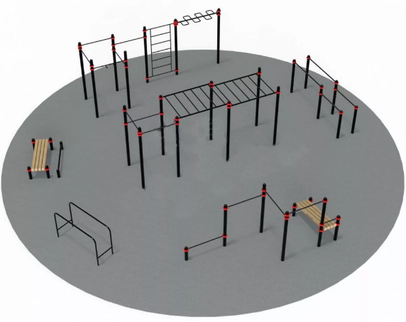 | 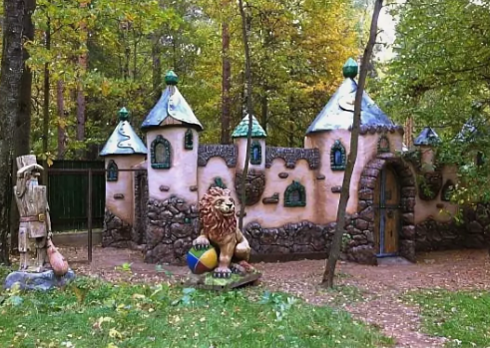
Пример обустройства площадки для воркаута | Пример оформления скверика по тематике «Волшебник Изумрудного города»
 | 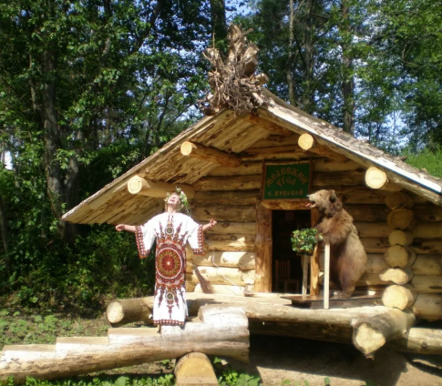
Пример лечебно-оздоровительного отдыха с гимнастикой Цигун | Пример оформления скверика по мотивам русских народных сказок
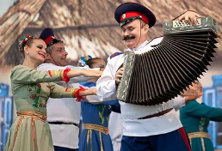 | 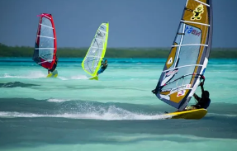
Пример организации Казачьего фестиваля | Пример обучения виндсерфингу

Рис.10 - Примеры фрагментов обустройства социальной инфраструктуры Ханкайского муниципального района

  - БЮДЖЕТ МУНИЦИПАЛЬНОГО ОБРАЗОВАНИЯ

Данные по структуре доходной и расходной части бюджета Ханкайского муниципального района Приморского края за период 2016 - 2019 годы (фактические данные) представлены на рис.11-18, в табл.25-26.
Рис.11 – Структура доходов бюджета Ханкайского муниципального района, 2016 г. | Рис.12 – Структура доходов бюджета Ханкайского муниципального района, 2017 г.

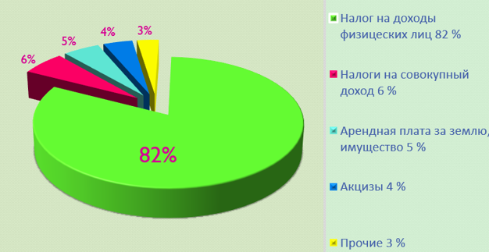 | 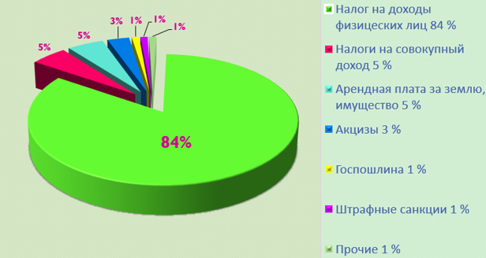
Рис.13 – Структура доходов бюджета Ханкайского муниципального района, 2018 г. | Рис.14 – Структура доходов бюджета Ханкайского муниципального района, 2019 г.

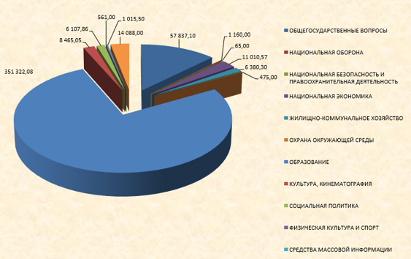 | 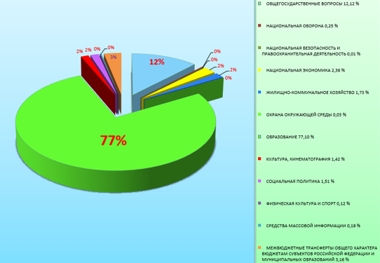
Рис.15 – Структура расходов бюджета Ханкайского муниципального района, 2016 г. (тыс. руб.) |  | Рис.16 – Структура расходов бюджета Ханкайского муниципального района, 2017 г.

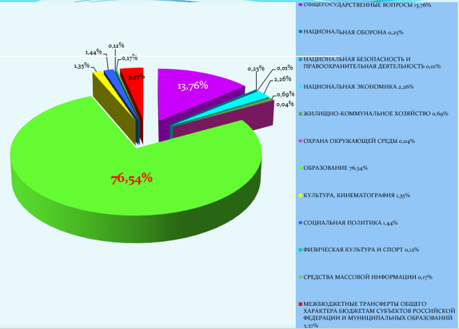
Рис.17 – Структура расходов бюджета Ханкайского муниципального района, 2018 г. | Рис.18 – Структура расходов бюджета Ханкайского муниципального района, 2019 г.

Таблица 25.

Бюджетные статьи | 2017 г. |  | 2018 г.
 | тыс.руб | % | тыс.руб | %
Доходы местного бюджета (включая безвозмездные поступления) – всего | 480897 | 100,00 | 566075 | 100,00
Налог на доходы физических лиц | 165189 | 33,35 | 208677 | 36,86
Налоги на совокупный доход | 14367 | 0,30 | 11903 | 2,10
из них: - единый налог на вмененный доход для отдель-ных видов деятельности | 1141 |  | 9480
- единый сельскохозяйственный налог | 2619 |  | 1971
Налоги на имущество | - | 0,00 | - | 0,00
Государственная пошлина | 2182 | 0,45 | 2671 | 0,47
Доходы от использования имущества, находящегося в государственной и муниципальной собственности | 14519 | 3,02 | 17882 | 3,16
Платежи при пользовании природными ресурсами | 424 | 0,09 | 211 | 0,04
из них: плата за негативное воздействие на окружающую среду | 424 |  | 211
Доходы от продажи материальных и нематериальных активов | 4751 | 0,99 | 6643 | 1,17
Безвозмездные поступления | 268409 | 55,81 | 305920 | 54,04
из них: - субвенции | 252147 |  | 264775
- субсидии | 14878 |  | 26935
Из общей величины доходов – собственные доходы | 228750 | 47,57 | 301301 | 53,23
Расходы местного бюджета | 473560 | 100,00 | 550359 | 100,00
из них:  Общегосударственные вопросы | 59727 | 12,61 | 67688
Национальная безопасность и правоохранительная деятельность | - | 0,00 | - | 0,00
Национальная экономика | 8894 | 1,88 | 14598 | 12,30
из нее:  - сельское хозяйство и рыболовство | - |  | -
- транспорт | 3590 |  | 898
- дорожное хозяйство (дорожные фонды) | 4060 |  | 11959
- другие вопросы в области национальной экономики | 1244 |  | 1741
Жилищно-коммунальное хозяйство | 12625 | 2,67 | 22358 | 4,06
Охрана окружающей среды | 116 | 0,02 | 75 | 0,01
Образование | 362874 | 76,63 | 409451 | 74,40
Культура, кинематография | 6204 | 1,31 | 8428 | 1,53
Физическая культура и спорт | 181 | 0,38 | 438 | 0,08
Социальная политика | 6733 | 1,42 | 676 | 0,12
Профицит, дефицит (-) | 7337 |  | 15716

Таблица 26-а.
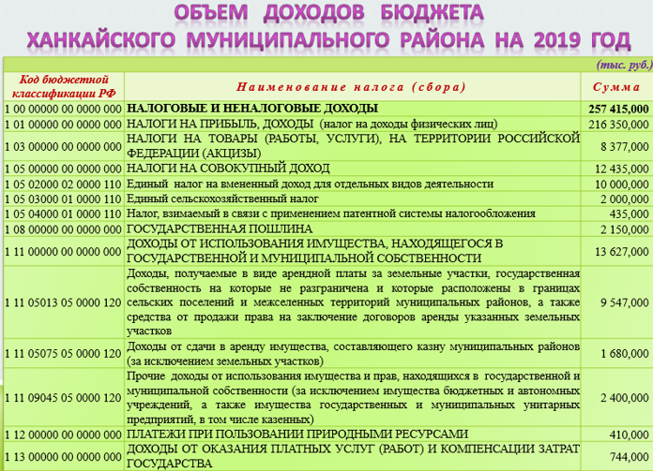

Таблица 26-б.
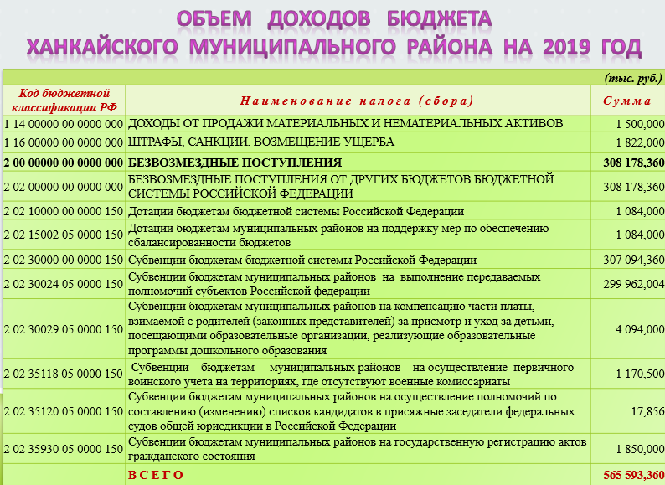

Таблица 27.
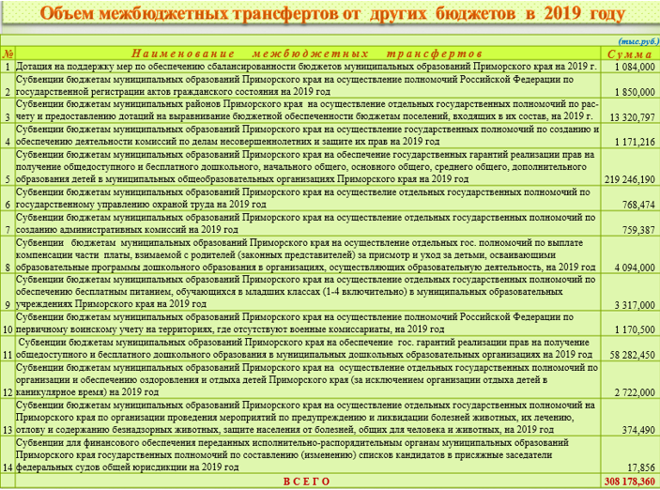

Бюджет носит программный характер (90% расходов предусмотрены в рамках муниципальных целевых программ), 79% бюджета имеют социальную направленность (расходы на образование, физическую культуру и спорт, социальную политику и культуру) (см. рис.19).

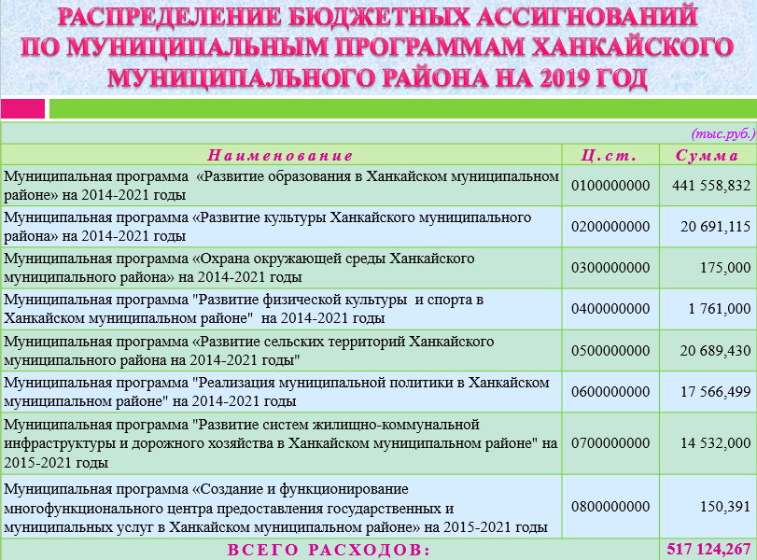 | 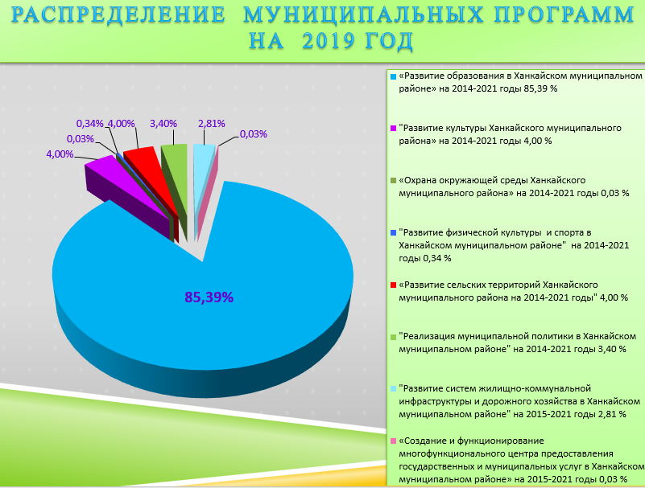

Рис. 19 – Распределение бюджетных ассигнований по муниципальным программам Ханкайского муниципального района на 2019 год

Основные налогоплательщики Ханкайского муниципального района представлены в табл.28.

Таблица 28.

Налогоплательщики | 2018 год |  | 2019 год
 | Сумма платежей в бюджет района, тыс.руб. | Удельный вес, % | Сумма платежей в бюджет района, тыс.руб. | Удельный вес, %
1.Войсковые части и ОВД | 57 159 | 37,0 | 58 552 | 29,5
2.Бюджетные учреждения | 21 349 | 14,0 | 22 781 | 11,0
3.Филиалы: | 4 305 | 2,8 | 4 529 | 2,3
- филиал «Михайловский» КГУП «Примтеплоэнерго» | 3 288 | 2,1 | 3 365 | 1,7
- АО «Примавтодор» | 1 017 | 0,7 | 1 164 | 0,6
4.КГБ ПОУ «УАПК» | 526 | 0,2 | 737 | 0,4
5.АО «ДРСК» | 2 724 | 1,8 | 2 652 | 1,3
6.КГКУ 42 ПЧ | 841 | 0,5 | 885 | 0,4
7.ООО «ДВГГК» | 457 | 0,3 | 601 | 0,3
8.Сельхозтоваропроизводители | 15 044 | 9,8 | 23 886 | 12,0
- ООО «Прим Агро» | 2 964 | 1,9 | 2 756 | 1,4
- ООО «Грин-Агро Приморье» | 110 | 0,1 | 95 | -
- ООО «ХАПК» Грин-Агро» | 3 299 | 2,2 | 3 990 | 2,0
- ООО «Агро Дэсун Ханка» | 774 | 0,5 | 760 | 0,4
- ООО «Росток» | 525 | 0,4 | 528 | 0,3
- ООО «Зеленое поле» | 2 809  Продажа зем.участков 1726,7 тыс.руб. | 1,8 | 862 | 0,4
- ООО «Приморье» | 168 | 0,1 | 398 | 0,2
- ООО «Восток» | 346 | 0,2 | 300 | 0,2
- ООО «Сатурн» | 815 | 0,5 | 713 | 0,3
- ООО «Сатурн-2» | 306 | 0,2 | 339 | 0,2
- ООО СП «Рисовод» | 321 | 0,2 | 224 | 0,1
- ООО «АПК «Альянс» | 1 733 | 1,1 | 12 091 | 6,1  Продажа зем.участков 45353,5 тыс. руб.
- АО «Турга» | 201 | 0,1
- ООО «Ольга» | 421 | 0,3 | 116 | 0,1
- СХПСК «Даяна» | 7 | -
- СХППХ «Молоко и сливки» | 6 | -
- ООО «Солнечный город» |  |  | 248 | 0,1
9.Индивидуальные предприни-матели | 12 385 | 8 | 42 473 | 21
ИТОГО | 154 056 | 100 | 198 765 | 100

Вывод: Бюджет Ханкайского муниципального района является дотационным. Общий объем поступающих безвозмездных субвенций и субсидий составил в 2017 г. 55,81%, в 2018 г. – 54,04%, в 2019 г. – 54,49%.

  - ОСНОВНЫЕ ТЕНДЕНЦИИ ТЕРРИТОРИАЛЬНОГО РАЗВИТИЯ ХАНКАЙСКОГО МУНИЦИПАЛЬНОГО РАЙОНА ПРИМОРСКОГО КРАЯ

    - ОСОБЕННОСТИ РАССЕЛЕНИЯ И ПОЛОЖЕНИЕ В СТРУКТУРЕ ПРИМОРСКОГО КРАЯ

Ханкайский муниципальный район является пограничной территорий Приморского края, граничащей с КНР.
Данные о географическом, климатическом, демографическом и экономическом положении Ханкайского района раскрыты в разделах 1.1-1.7.

    - ГРАДОСТРОИТЕЛЬСТВО И ЗЕМЛЕПОЛЬЗОВАНИЕ

Схема комплексной оценки территории Ханкайского муниципального района представлена на рис.20.
Отличительной особенностью расселения на территории района является неравномерное размещение населения и концентрация его в районном центре.
Пространственная структура расселения района представляет сочетание ареально-линейных территорий пространственной концентрации в зонах влияния центров с неосвоенными территориями между ними.
Планировочная структура территории района показана на рис.21.
В обосновывающих материалах Схемы территориального планирования Ханкайского муниципального района выработаны рекомендации относительно направлений эффективного использования территории района, указанные ниже.

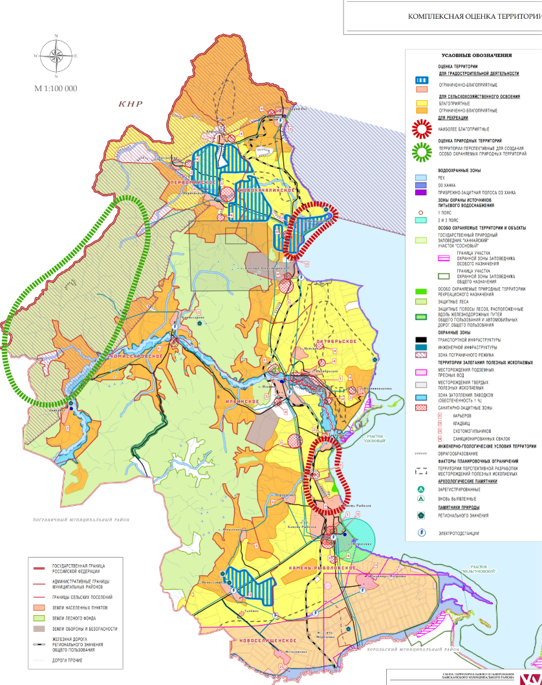
Рис.20 – Схема комплексной оценки территории Ханкайского муниципального района

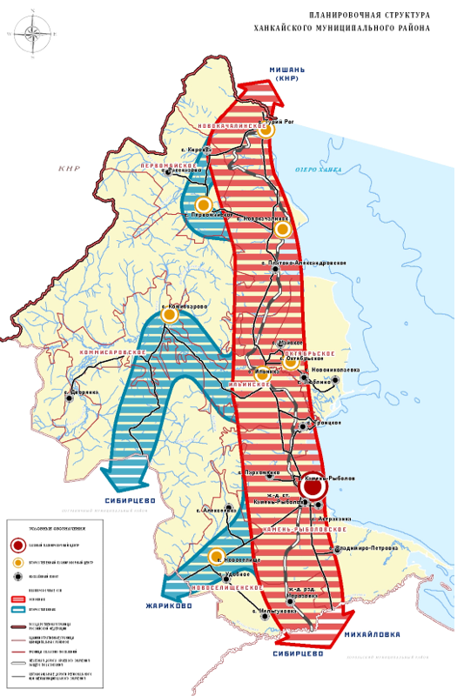
Рис. 21 - Планировочная структура Ханкайского муниципального района
Результаты оценки территории для градостроительской деятельности:
Относительно благоприятные территории (с учетом сейсмичности) для промышленного и гражданского строительства расположены в центральной и северных частях Ханкайского района. Территории существующих населенных пунктов района также расположены в зонах относительно благоприятных для градостроительной деятельности, с частичным присутствием неблагоприятных факторов, в виде затопления и участков низкой несущей способности грунта.
Каждому новому строительству на территории района должны предшествовать детальные инженерно-геологические изыскания.

Результаты оценки территории для целей сельского хозяйства:
Наиболее благоприятные территории для ведения сельского хозяйства располагаются в южной части Ханкайского района в бассейне реки Мельгуновки и на территории, примыкающей к озеру Ханка, между селами Троицкое и Платоно-Александровское.
Неблагоприятные территории заняты лесами, особо охраняемыми территориями, овражно-балочными комплексами, поймами рек и т.д. Большая часть территории Ханкайского муниципального района пригодна для развития земледелия и животноводства.

Результаты оценки территории для целей рекреации и туризма:
Практически большую часть территории Ханкайского района можно определить как благоприятную для развития туризма. К неблагоприятным относятся территории подверженные опасным геологическим процессам, затапливаемые паводками, а также территории в зонах с особыми условиями использования, которые могут оказать негативное влияние на здоровье.
С учётом системы расселения, транспортных коммуникаций, выявленных рекреационных ресурсов, существующих ограничений были определены территории наибольшего туристского потенциала. Наиболее благоприятными для рекреационных и туристических целей являются территории, примыкающие к озеру Ханка между селами Камень-Рыболов и Троицкое, и в районе села Новокачалинск. На этих территориях возможно размещение площадок для организации многофункциональных зон отдыха круглогодичного действия:
- водный отдых: пляжный отдых, виндсерфинг, катамараны, дайвинг, подводная и надводная рыбалка, дайвинг, парусный спорт, паддлбординг, кайтсерфинг, флайборд, вейкборд, катание на водной ватрушке, вейкборде, водных лыжах, водных велосипедах, водные экскурсии, гребля на байдарках и каноэ, водное поло, зимние виды отдыха, др.
- сухопутный отдых: теннис, волейбол и др.

Результаты оценки природных территорий:
Перспективная территория для создания ООПТ, расположена в приграничном участке стыка двух районов Ханкайского и Пограничного и Китайской Народной Республики. Рассматриваемая территория входит в единый природно-территориальный целостный комплекс, включающий:
- со стороны КНР - национальный биорезерват федерального уровня охраны «Фэн-хуан-шань», заказники регионального уровня «Эрдуан» и «Донгнин-ниацингшан»;
- со стороны Российской Федерации – уникальные остепненные дубовые леса и редколесья, расположенные в бассейне верхнего и среднего течения реки Комиссаровки и имеющие международное и федеральное значение.
Характерной природной особенностью полосы дубовых лесов и редколесий служит флористический и фаунистический комплекс дубрав, кустарниковых зарослей и сосновых боров с участием степных растений и животных.
Основные объекты охраны: типичные участки остепненных дубовых лесов и редколесий с участием сосны могильной, комплекс степных растительных ассоциаций, птицы (орел-беркут, бородатая куропатка, дрофа, маньчурский цокор и др.), моллюски (единственное из известных местообитаний жемчужницы выпуклой, единственное в бассейне оз. Ханка местообитание жемчужницы даурской и др.); многочисленные редкие и эндемичные виды насекомых. Из видов, включенных в Красные книги МСОП и России, особой охране в пределах комплекса подлежат 21 вид сосудистых растений, 3 вида млекопитающих, 7 видов птиц, 16 видов насекомых. Остепненные дубовые леса и редколесья ранее охранялись на территории, относившейся к Ханкайскому заказнику, у которого истек срок действия.
Стратегия пространственного развития территории представлена в разделе 4 настоящего документа.
В рамках развития сельских территорий Ханкайского муниципального района и выполнения директив Правительства РФ относительно «дальневосточного гектара» Муниципальной программой «Развитие градостроительной и землеустройстроительной деятельности на территории Ханкайского муниципального района на 2020 -2024 годы» предусмотрено к 2024 году достижение следующих результатов:
- количество сформированных земельных участков для аукционов, оценка их рыночной стоимости на территории Ханкайского муниципального района - 350 ед. (факт: 2017 г. – 20 ед., 2018 г. – 0 ед., 2019- 70 ед.);
- площадь, вовлеченных в хозяйственный оборот, земельных участков, находящихся в муниципальной собственности Ханкайского района, переданных в собственность Администрации Ханкайского муниципального района Минобороны России – 1,87га (факт: 2017 г. – 119 га, 2018 г. – 1189,1 га, 2019- 211,79 га);
- количество земельных участков, расположенных на территории Ханкайского муниципального района, поставленных на государственный кадастровый учет - 800ед. (факт: 2017 г. – 119 ед., 2018 г. – 158 ед., 2019- 214 ед.
- количество земельных участков, предоставленных семьям, имеющим трех и более детей в собственность - 10 ед. (факт: 2017 г. – 1 ед., 2018 г. – 6 ед., 2019-0 ед.);
- общая площадь территории с подготовленной документацией по планировке территорий Ханкайского муниципального района - 0 ед. (факт: 2017 г. – 0 ед., 2018 г. – 0 ед.);
- количество плановых и внеплановых проверок земельных участков в рамках осуществления муниципального земельного контроля на территории Ханкайского муниципального района - 80 (факт: 2017 г. – 69 , 2018 г. – 4, 2019-2 ).

    - ЖИЛИЩНЫЙ ФОНД И ЖИЛИЩНОЕ СТРОИТЕЛЬСТВО

Данные о жилищных условиях на территории Ханкайского района показаны в табл.29.

Таблица 29.

Жилищные условия населения | 2017 г. | 2018 г.
Общая площадь жилых помещений – всего, тыс. м² | 523,5 | 528,5
из нее по формам собственности:
- государственная | 2,7 | 2,7
- муниципальная | 59,5 | 58,9
- частная | 464,3 | 466,9
Общая площадь жилых помещений в общежитиях, тыс. м² | - | -
Число домов | 5130 | 5145
Число квартир | 9778 | 9793
Число приватизированных жилых помещений с начала приватизации | 5858 | 5871
из них за отчетный год | 21 | 13
Общая площадь жилого фонда, выбывшая за год – всего, тыс. м² | 0,2 | -
Из общей площади жилого фонда по проценту износа, тыс. м²:
- до 30% | 146,0 | 148,1
- 31-70% | 263,8 | 363,8
- свыше 70% | 16,3 | 16,3
- водопроводом | 27,3 | 27,3
- водоотведением | 25,6 | 25,5
- центральным отоплением | 32,6 | 32,5
- газом | 8,9 | 8,9
- ванными (душем) | - | -
- горячим водоснабжением | - | -
- напольными электроплитами | - | -
Число семей, получивших жилые помещения и улучшивших жилищные условия за год | 32 | 11
из них:  - многодетные семьи | - | -
- молодые семьи | - | -
Ввод в действие жилых домов, м² | 1003 | 2423
в том числе построенных индивидуальными застройщиками | 1003 | 2423
- стоимость жилищно-коммунальных услуг для населения в расчете на 1 человека в месяц, рублей | 3117,6 | 2570,8
- начислено жилищно-коммунальных платежей населению, тыс. рублей | 114612 | 116099
- фактически оплачено жилищно-коммунальных платежей населением, тыс. рублей | 110579 | 106704
- дебиторская задолженность населения по оплате ЖКУ (на конец года), тыс. рублей | 53166 | 57764
- общая сумма доходов муниципальных организаций, оказывающих жилищно-коммунальные услуги, тыс. рублей | 38161 | 43635
- общая сумма расходов по реализации ЖКУ муниципальных организаций, тыс.рублей | 58199 | 63761

Основные показатели в сфере жилищного строительства показаны в табл.30.
Таблица 30.

 | Показатели | 2017 г. |  | 2018 г. |  |  | 2019 г.
 | Ввод в действие жилых домов за счет всех источников финансирования, тыс. м² | 0,533 |  | 2,061 |  |  | 1,096
 | Средняя обеспеченность населения площадью жилых квартир, м² на чел. | 23,9 |  | 23,9 |  |  | 23,9
Объем жилищного строительства в год, тыс. м² |  |  | факт |  |  | прогноз
 |  |  | 2013 |  | 0,99 | 2019 |  | 1,2
 |  |  | 2014 |  | 0,5 | 2020 |  | 1,5
 |  |  | 2015 |  | 1,2 | 2021 |  | 1,5
 |  |  | 2016 |  | 4,7 | 2022 |  | 1,5
 |  |  | 2017 |  | 0,55 | 2023 |  | 1,5
 |  |  | 2018 |  | 2,06 | 2024 |  | 1,5

Деятельность по управлению многоквартирными домами и оказанию услуг по содержанию и ремонту общего имущества в многоквартирных домах осуществляют 4 организации, что дает собственникам помещений возможность выбрать организацию, которая более качественно и по приемлемой плате будет предоставлять жилищные услуги.

    - РАЗВИТИЕ ИНЖЕНЕРНОЙ ИНФРАСТРУКТУРЫ И ЖИЛИЩНО-КОММУНАЛЬНОГО ХОЗЯЙСТВА

Данные относительно объектов коммунальной инфраструктуры Ханкайского муниципального района и выполняемых работ по поддержанию их в надлежащем состоянии отражены в табл.31.

Таблица 31.

Показатели по объектам коммунальной инфраструктуры | 2017 г. | 2018 г.
Теплоснабжение:
Число источников теплоснабжения - всего | 26 | 27
в том числе мощностью до 3 Гкал/ч | 19 | 19
Протяженность тепловых и паровых сетей в двухтрубном исчислении, км | 29,4 | 28,1
в том числе нуждающихся в замене | 6,1 | 6,1
Заменено тепловых и паровых сетей за год, км | 1,3 | 0,4
Отпущено тепловой энергии за год – всего, тыс. Гкал | 46,1 | 45,3
из нее:  на производственные нужды | - | -
в бюджетофинансируемые организации | 13,6 | 14,3
населению | 31,4 | 29,9
Газоснабжение:
Количество негазифицированных населенных пунктов | 24 | 24
Водоснабжение:
Одиночное протяжение уличной водопроводной сети, км | 72,2 | 72,2
в том числе нуждающееся в замене | 39,9 | 36,9
Заменено уличных водопроводных сетей, км | - | 1,0
Количество населенных пунктов, не имеющих водопроводов (отдельных водопроводных сетей) | 12 | 11
Водоотведение:
Одиночное протяжение уличной канализационной сети, км | 9,8 | 9,8
в том числе нуждающееся в замене | - | -
Заменено уличных канализационных сетей, км | - | -
Количество населенных пунктов, не имеющих канализации (отдельных канализационных сетей) | 18 | 11
Пропущено сточных вод – всего, тыс. м³ | 352,6 | 319,6
в том числе через очистные сооружения | - | -
их них на полную биологическую очистку | - | -

Электроснабжение: Централизованных источников электроэнергии на территории района нет, электроснабжение осуществляется перетоками по ВЛ 110 кВ «Хороль – Камень-Рыболов» с территории Хорольского муниципального района и по ВЛ 35 кВ «Камень-Рыболов – Жариково» с территории Пограничного муниципального района.
Электрические сети 110-35 кВ обслуживаются филиалом «Приморские электрические сети» ОАО «Дальневосточная распределительная сетевая компания». В филиале «ПЭС» имеется большое количество оборудования и передаточных средств со сроком эксплуатации более 30 лет.
Всего в пределах Ханкайского района в эксплуатации находятся 1 подстанция напряжением 110/35 кВ и 8 подстанций напряжением 35 кВ. Подстанции 110/35 кВ оборудованы, в основном, двумя трансформаторами, общей номинальной мощностью трансформаторов 80,76 МВА.
Общее потребление электроэнергии по населенным пунктам Ханкайского муниципального района составляет 49,9 млн. кВт*ч/год. Максимально возможная отдача электроэнергии от существующих электроподстанций составляет около 500 млн. кВт/ч/год, с резервом около 100 млн. кВт/ч/год. В итоге все населенные пункты района закрывают свои потребности в электроэнергии на 100%. В случае роста потребления электроэнергии запас существует
Основными проблемами электроснабжения Ханкайского муниципального района являются большой износ линий и оборудования подстанций, что увеличивает вероятность аварийных ситуаций. Для устранения этой проблемы необходима планомерная замена изношенного оборудования электрических подстанций и распределительных сетей напряжением 110/35 кВ.

Производство и потребление тепла: Теплоснабжение населённых пунктов Ханкайского муниципального района (ХМР) осуществляется децентрализовано от отопительных котельных разной мощности и различной ведомственной принадлежности. Крупных источников тепла на территории района нет.
Общая численность котельных ХМР – 27. Котельные, в основном, мелкие: удельный вес котельных мощностью до 3 Гкал/час в общем числе котельных – 22 шт. (81%). Общие тепловые нагрузки на котельные ПМР составляют 179,5052 тыс. Гкал/год, из них на производственные нужды – 0,502 тыс. Гкал/год, в бюджетофинансируемые организации – 43,96 тыс. Гкал/год, населению – 135,0432 тыс. Гкал/год. Протяженность тепловых сетей составляет 33,4 км.
Топливо для большинства котельных – уголь.
Общее потребление тепла по населенным пунктам Ханкайского муниципального района составило в 2019 году 82,4 тыс. Гкал, что составляет 23% от мощности котельных. Объем потребления теплоэнергии – 70,2 тыс. Гкал. Максимально возможная отдача теплоэнергии от существующих котельных составляет около 300 тыс. Гкал/год. В итоге все потребители центрального отопления обеспечены теплом на 100%. В случае роста потребления тепла существует значительный резерв тепловой мощности, что позволит закрыть существующие мелкие отопительные котельные.
Средний износ системы теплоснабжения по котлам составляет 35 %. Протяженность тепловых сетей в двухтрубном исчислении составляет 67,34 км, степень износа – 62,9 %. Доля потерь при передаче теплоэнергии до конечного потребителя составляет – 8,9 %.
Доля обеспеченности населения централизованным теплоснабжением – 36,6 %. Индивидуальная застройка имеет, в основном, отопительные котлы.
Доля объемов теплоэнергии, расчеты за которую осуществляются с использованием приборов учета (в части МКД - с использованием коллективных приборов учета), в общем объеме теплоэнергии, потребляемой на территории Ханкайского муниципального района в 2019 году составляет 45 %.
Основными проблемами теплоснабжения Ханкайского муниципального района являются тепловые потери при транспортировке тепла по изношенным теплотрассам, а также малый охват зданий и сооружений централизованным отоплением. Сжигание угля в большом количестве устаревших маломощных котлов приводит к низкому КПД, увеличенным затратам бюджетных средств на закупку топлива и серьезному экологическому ущербу, наносимому выбросами вредных веществ из труб котельных. Для устранения этих проблем необходима планомерная замена изношенного оборудования котельных на новые более эффективные и мощные агрегаты для уменьшения числа котельных и их укрупнения, ремонт и постепенная замена изношенных трубопроводов на выполненные по современным технологиям, а также расширение централизованной тепловой сети путем строительства новых трубопроводов для присоединения не охваченных ранее потребителей.

Центральное газоснабжение: Газопроводы в Ханкайском муниципальном районе не развиты. Используется балонная система газоснабжения.
Система централизованного газоснабжения не развита, что препятствует повышению уровня жизни населения и развитию промышленно-хозяйственного комплекса края. В связи с этим необходимо создание централизованной сети газоснабжения населенных пунктов Ханкайского муниципального района для повышения безопасности газоснабжения, исключения транспортного фактора, уменьшения накладных расходов и потерь при газоснабжении, а также увеличение количества газифицированных квартир и домов для приближения к 100% охвату потребителей.

Водоснабжение: Состояние водоснабжения административного центра Ханкайского муниципального района – села Камень-Рыболов и прилегающего с. Астраханка находится в крайне неудовлетворительном состоянии.
Расчетное водопотребление села составляет 2,7 тыс.м³ в сутки. По степени благоустройства жилой застройки 47% населения живут в застройке с внутренним водопроводом и канализацией, 15% населения пользуются водоразборными колонками и 38% используют воду из шахтных колодцев или привозную воду.
На территории Ханкайского муниципального района работает централизованная система питьевого водоснабжения.
Источником водоснабжения являются 18 артезианских скважин. Глубина залегания эксплуатируемых водоносных горизонтов от 45 до 70 метров.
Качество добываемой воды не соответствует нормативным требованиям по содержанию железа и органолептическим показателям (мутность, цветность). Несоответствие гигиеническим нормативам исследованных проб воды из источников водоснабжения объясняется природным составом подземных вод, для которого характерно повышенное содержание железа и марганца, что оказывает влияние на некоторые органолептические показатели воды.
Для улучшения качества питьевой воды в Ханкайском районе имеется станция водоподготовки проектной мощностью 3 тыс. м³/сут, фактическая нагрузка не превышает 2,5 тыс. м³/сут. Технология водоподготовки предусматривает механическую очистку воды и обезжелезивание воды с последующим обеззараживанием Очистные сооружения представлены 4 вертикальными фильтрами производительностью 2 тыс. м³/сут каждый. В настоящее время эксплуатируются только 3 из 4. 4 фильтр находится в резерве.
Для хранения запаса воды на территории станции водоподготовки имеются два резервуара емкостью 0,5 тыс. м³ каждый.
Объем потребления воды по Ханкайскому району в 2019 году составил 800,74 тыс. м³.
Общая производственная мощность водозаборных узлов составляет 3468,2 тыс. м³, что является достаточным для обеспечения Ханкайского района питьевой водой.
Общая протяженность сетей водоснабжения 74,794 км, степень износа сетей составляет 63,4 %, что снижает надёжность её эксплуатации и приводит к потерям при передаче воды в размере 13-20 %. В срочной замене нуждаются 35,25 км асбестовых и стальных труб.
Существующие скважины и шахтные колодцы, используемые для водоснабжения в населенных пунктах, отвечают требованиям СанПиН 2.1.4.1110-02 «Зоны санитарной охраны источников водоснабжения и водопроводов питьевого назначения» по организации зон санитарной охраны (ЗСО). Исключения составляют несколько шахтных колодцев.

Водоотведение: Канализация сельских населенных пунктов находится в значительно худшем состоянии, чем водоснабжение. Жилые дома канализованы лишь в районных центрах.
В с. Камень-Рыболов очистные сооружения полностью разрушены. Существующие очистные сооружения в остальных населенных пунктах также находятся в неудовлетворительном техническом состоянии, очищенные стоки не соответствуют современным природоохранным требованиям к сбросу их в водные объекты.
Основные сооружения водоснабжения за последнее десятилетие практически не ремонтировались, их капитальные сооружения характеризуются от удовлетворительного до предаварийного.
В настоящее время, с очисткой сточных вод в районе сложилась неблагополучная ситуация. Существующие очистные сооружения находятся в неудовлетворительном состоянии, не соответствуют современным требованиям по степеням очистки и требуют реконструкции.

Мелиоративные системы: В 70 – 80 годах в районе велось большое мелиоративное строительство и было введено 28582 га мелиоративных земель, в том числе орошаемых -22564 га, осушаемых -6262 га. Основным источником орошения является озеро Ханка.
В настоящее время часть мелиоративных объектов относится к Федеральной собственности - это межхозяйственные магистральные каналы, дамбы обвалования и насосные станции, которые стоят на балансе ФГБУ «Управление «Приммелиоводхоз». Рисовая мелиоративная система с внутрихозяйственными оросительными каналами находится в частной собственности. Если по мере поступления средств из федерального бюджета объекты, находящиеся на балансе ФГБУ «Управление «Приммелилиоводхоз» приводятся в порядок, то внутрихозяйственные дамбы, каналы заброшены и интенсивно разрушаются, ухудшается мелиоративное состояние рисовых чеков.
Развитие рисосеяния в районе без капитального ремонта оросительных систем и дальнейшего поддержания требуемого мелиоративного состояния пашни невозможно.
В целях эффективного использования имеющегося потенциала необходимо прежде всего провести реконструкцию и восстановление работоспособности систем и сооружений, относящихся к федеральной собственности и обеспечивающих функционирование значительных площадей орошаемых земель. Предусмотреть восстановление мелиоративной системы, находящейся в частной собственности.

    - ТРАНСПОРТНАЯ ИНФРАСТРУКТУРА

Транспортный комплекс района является составляющей инфраструктуры Приморского края и состоит из железнодорожных и автомобильных магистралей.
Основной транспортной артерией является автомобильная дорога регионального значения «Михайловка – Турий Рог», которая пересекает весь район с юга на север и связывает территорию Приморского края с северо-восточными провинциями Китая.
Автодорожная сеть Ханкайского района состоит из дорог регионального и межмуниципального значения.
Существующая сеть автомобильных дорог сформировалась исторически под влиянием географического положения района, особенностей освоения его территории и расселения населения.
Общественный транспорт Ханкайского муниципального района осуществляет пассажирские перевозки на городских и пригородных маршрутах.
В настоящее время ООО «Ханкайское АТП» осуществляет регулярные перевозки пассажиров по двум межмуниципальным маршрутам: № 514 «Камень-Рыболов – Владивосток», № 561 «Камень-Рыболов – Уссурийск», по муниципальным маршрутам индивидуальный предприниматель Ружанский А.В.
На территории Ханкайского муниципального района расположен двусторонний автомобильный пункт пропуска «Турий Рог». Согласно паспорту пункта пропуска «Турий Рог» проектная пропускная способность грузовых автотранспортных средств составляет 21 ед. в сутки. Благодаря своему экономико-географическому положению, район имеет высокий транспортный потенциал. Сложившийся транспортный комплекс, объединяющий железнодорожный и автомобильный виды транспорта, может играть важную роль в осуществлении международных грузовых и пассажирских перевозок, связывая северо-восточные провинции Китая с Транссибом, городами, морскими портами Приморского края. Учитывая, что в перспективе требования к грузонапряженности дорог будут значительно повышены, существующее несоответствие между интенсивностью движения и технической классификацией дорог должно быть изменено.
Основной целью развития дорожного хозяйства является обеспечение устойчивого функционирования автомобильного транспорта за счёт улучшения состояния автомобильных дорог, содержания и ремонта дорог и инженерных сооружений на них.
Показатели транспортной инфраструктуры, пассажиро- и грузоперевозок Ханкайского муниципального района представлены в табл.32.

Таблица 32.

Показатели | 2017 г. | 2018 г.
Общая протяженность дорог общего пользования местного значения, км (с точностью до 0,1), всего | 157,3 | 157,3
в том числе с твердым покрытием – всего, км | 157,3 | 157,3
из них с усовершенствованным покрытием, км | 2,5 | 2,5
Протяженность дорог с твердым покрытием и грунтовых дорог, не отвечающих нормативным требованиям, км | 2,1 | 2,7
Паромные переправы, шт. | - | -
Автозимники и ледовые переправы | - | -
Мосты, путепроводы и эстакады (мосты железобетонные и каменные):  – всего, шт.  – всего, пог. м | 11  165 | 11  165
Трубы - (железобетонные, бетонные и каменные, металлические):  – всего, шт.  – всего, пог. м | 17  93,5 | 17  93,5
Автобусные остановки – всего, шт. | 2 | 2
Протяженность линий освещения автомобильных дорог и искусственных сооружений, км | 9,7 | 10,7
Наличие грузовых автомобилей | 20 | 16
в том числе по типам:
- грузовые | 20 | 16
- пикапы и фургоны | - | -
Перевезено пассажиров автобусами общего пользования (без учета микропредприятий), тыс. чел. | 243 | 99
Пассажирооборот автобусов общего пользования (без учета микропредприятий), тыс. пассажиро-километров | 4457 | 2842

Администрацией Ханкайского муниципального района реализуется муниципальная программа «Развитие дорожного хозяйства и повышение безопасности дорожного движения в Ханкайском муниципальном районе» на 2020-2024 годы», которая должна обеспечить к 2024 г. достижение следующих результатов:
- доля отремонтированных автомобильных дорог общего пользования местного значения, не отвечающих нормативным требованиям – 15,3% (факт: 2017 г. – 14%, 2018 г. – 16%) 2019-16%;
- доля отремонтированных автомобильных дорог общего пользования местного значения с твердым покрытием, в отношении которых проведен капитальный, текущий ремонт – 16,8% (факт: 2017 г. – 16,3%, 2018 г. – 18,3% 2019 – 16%);
- доля протяженности автомобильных дорог общего пользования местного значения с твердым покрытием в общей протяженности автомобильных дорог общего пользования местного значения – 25,3% (факт: 2017 г. – 24%, 2018 г. – 26% 2019-26%).
- доля населения, проживающего в населенных пунктах, охваченного регулярными маршрутами пригородного сообщения – 100 % (факт: 2017 г. – 100%, 2018 г. – 100%, 2019г.-100%).

Вывод. Жилой фонд населенных пунктов Ханкайского муниципального района, коммунальная и транспортная инфраструктура нуждается в существенной модернизации и обновлении на основе использования современных строительных, дорожно-строительных технологий. Основное направление жилищного строительства должно быть ориентировано на комплексное индивидуальное коттеджное и усадебное строительство, а также малоэтажную застройку с современной коммунальной инфраструктурой. Целесообразно рассмотреть передовой опыт жилищного строительства в сходных климатических условиях ведущих стран мира, позволяющий минимизировать сроки строительства и стоимость 1 м² возводимого жилья, обеспечивая при этом комфортные и экологичные условия проживания. Ориентировать строительные компании на использовании данных видов технологических решений в жилищном строительстве.
Большое внимание должно уделяться рекреационным зонам отдыха, созданию комфортной и доступной среды граждан. Необходимо при строительстве жилых зон предусмотреть наличие пешеходных и велосипедных дорожек, удобных парковок автомобилей и других мото- и вело средств, а также мест выгула домашних животных.
Как один из возможных вариантов, рассмотреть возможность использования альтернативных источников выработки электроэнергии (биоэнергетика, солнечные батареи, др.) для обеспечения нужд ЖКХ и промышленного производства.

1.8.6. РЕКРЕАЦИОННЫЕ ЗОНЫ. ДВОРОВЫЕ ТЕРРИТОРИИ И ТЕРРИТОРИИ ОБЩЕГО ПОЛЬЗОВАНИЯ

К природно-рекреационному типу ресурсов относятся земли лесного и водного фонда, а также земли сельскохозяйственного назначения, не используемые в производстве.
Сведения о степени благоустроенности общественных территорий, мест отдыха населения, а также дворовых территорий отражены в табл.33.

Таблица 33.

№ | Показатели | Ед. изм. | факт |  | прогноз
1. | Доля благоустроенных общественных территорий и мест массового отдыха населения | % | 2013 |  | 2019 | 37,5
 |  |  | 2014 |  | 2020 | 50,0
 |  |  | 2015 |  | 2021 | 62,5
 |  |  | 2016 |  | 2022 | 75,0
 |  |  | 2017 | 12,5 | 2023 | 87,5
 |  |  | 2018 | 25,0 | 2024 | 100
2. | Доля благоустроенных дворовых территорий многоквартирных жилых домов | % | 2013 |  | 2019 | 26,14
 |  |  | 2014 |  | 2020 | 40,91
 |  |  | 2015 |  | 2021 | 55,69
 |  |  | 2016 |  | 2022 | 70,46
 |  |  | 2017 | 6,82 | 2023 | 85,23
 |  |  | 2018 | 11,37 | 2024 | 100

Как видно из данной таблицы, имеется потребность осуществить благоустройство территории, сформировать четко выделенные рекреационные зоны в соответствии с разной тематической направленностью их использования или позиционирования. Выделить участки под обустройство парковых зон и скверов, пляжей, зон отдыха, развлечения и оздоровления граждан. Предусмотреть подсветку данных территорий, оформление клумб, кустарников и деревьев (одиночно стоящих и их групп), газонов, альпийских горок, открытые сцены и скамейки, малые архитектурные формы, природные и искусственные водоемы, фонтаны и т.д.
Обустройство парковых зон и скверов целесообразно (за исключением детских тематических зон отдыха) осуществлять вокруг объектов культурного наследия регионального значения (за исключением объектов, расположенных на кладбище), отдавая тем самым дань памяти погибшим воинам.

1.8.7. ОБЩЕСТВЕННАЯ БЕЗОПАСНОСТЬ. ЭКОЛОГИЯ

Малочисленность населения и суровые условия проживания на территории Ханкайского муниципального района формируют сплоченность постоянного проживающего на его территории населения, взаимовыручку и поддержку.

Общественная безопасность.
В тоже время добыча полезных ископаемых, лесозаготовка, и ряд других видов деятельности на территории Ханкайского муниципального района обуславливает ротацию трудовых кадров и достаточно большое количество временно проживающих граждан, (разных национальностей, склада характера, жизненных целевых установок, и т.д.), что вызывает некоторую социальную напряженность.
Количество зарегистрированных преступлений на территории района за период 2014-2018 годы приведено в табл.34.

Таблица 34.

№ | Показатели | Ед. изм. | факт
1. | Количество зарегистрированных преступлений (учетных) | единиц | 2013 | 552
 |  |  | 2014 | 547
 |  |  | 2015 | 557
 |  |  | 2016 | 430
 |  |  | 2017 | 431
 |  |  | 2018 | 324
2. | Раскрываемость преступлений | % | 2013 | 75,9
 |  |  | 2014 | 76,6
 |  |  | 2015 | 79,5
 |  |  | 2016 | 77,5
 |  |  | 2017 | 79,1
 |  |  | 2018 | 80,3

В 2019 г. на территории Ханкайского муниципального района было зарегистрировано 289 преступлений (89,2% к 2018 г.), из них 48 случаев – против личности, 82 случая – кражи. Привлечено к уголовной ответственности 180 человек (76,9% к 2018 г.).
Муниципальной программой «Профилактика правонарушений, терроризма и экстремизма и противодействия распространению наркотиков в Ханкайском муниципальном районе» на 2020-2024 годы» предусмотрено достижение следующих целевых показателей: (см. табл.35).

Таблица 35.

Целевые показатели | 2019г. | 2020г. | 2021г. | 2022г. | 2023г. | 2024г.
1. Количество подготовленных памяток, брошюр, направленных на профилактику терроризма, экстремизма, экз. | 0 | 30 | 30 | 30 | 30 | 30
2. Количество проведенных тематических мероприятий, направленных на форми-рование гражданственности, патриотизма, развитие межэтнической интеграции и профилактику проявлений экстремизма, повышение уровня безопасности граждан, единиц | 4 | 4 | 4 | 4 | 4 | 4
3. Уровень преступности (число зарегистрированных преступлений на 10 тыс. человек населения), ед. | 150 | 140 | 130 | 130 | 110 | 100
4. Уничтожено дикорастущих наркосодер-жащих растений, га | 15 | 17 | 19 | 20 | 22 | 24

Экология

Отходы. Проблема формирования системы безопасного обращения с отходами, в том числе сбор, захоронение, переработка бытовых и промышленных отходов на территории Ханкайского района решена не окончательно. С каждым годом происходит увеличение количества отходов, а это приводит к увеличению размеров занимаемой ими территории, росту числа несанкционированных свалок, интенсивному загрязнению почв, поверхностных водоемов и подземных вод, атмосферного воздуха.
Снижению антропогенной нагрузки на компоненты окружающей среды (атмосферный воздух, почвы, поверхностные и грунтовые воды) будет способствовать совершенствование системы сбора твердых бытовых отходов: организация и обустройство в населенных пунктах площадок временного накопления бытовых отходов, строительство обустроенного полигона ТБО, создание благоприятных условий для развития предпринимательских структур по сбору, использованию утилизируемых видов и обезвреживанию неутилизируемых видов токсичных отходов, укрепление технической базы по их сбору, транспортировке и переработке.
Данные об уровне выбросов загрязняющих веществ представлены в табл.36.

Таблица 36.
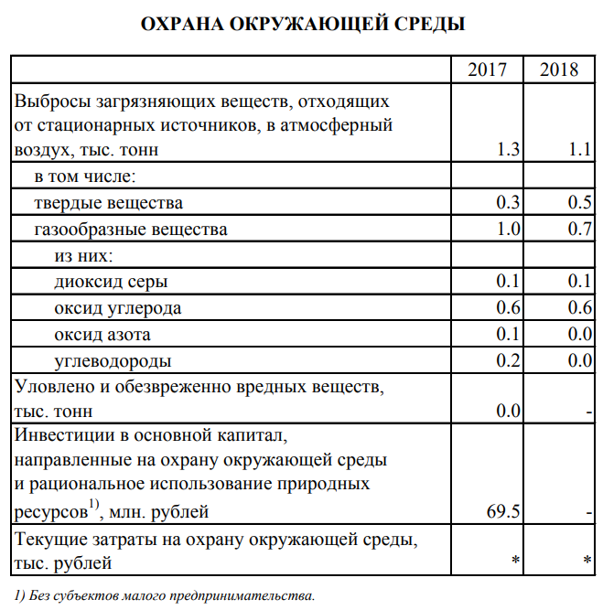

Производится разработка природных ископаемых, что может явиться причиной возникновения карстовых провалов и нарушения сложившегося природного баланса.
Реализуемая муниципальная программа «Охрана окружающей среды Ханкайского муниципального района» на 2020-2024 годы» ориентирована на достижение следующих результатов: (см. табл.37).

Таблица 37.

Целевые показатели | 2019г. | 2020г. | 2021г. | 2022г. | 2023г. | 2024г.
Количество ликвидированных несанкцио-нированных свалок, единиц | 11 | 12 | 14 | 15 | 15 | 15
Доля контейнерных площадок ТКО, отвечающих нормативным значениям от общего количества площадок, % | 0 | 60 | 70 | 80 | 90 | 100
Количество мероприятий по проведению акций и экологических субботников по улучшению экологической обстановки в районе, единиц (справочно: (факт: 2017 г. – 4 ед., 2018 г. -4 ед.); | 3 | 3 | 3 | 3 | 4 | 4

1.8.8. РАЗВИТИЕ ГРАЖДАНСКОГО ОБЩЕСТВА

На территории Ханкайского муниципального района в 2018 г. действовало 68 общественных и некоммерческих организаций, в 2019 гг. – их число составляет 66.
Тенденции, сложившиеся в сфере развития гражданского общества на территории Ханкайского муниципального района в период 2010-2019 гг.:
• Сложилась устойчивая система взаимоотношений органов местного самоуправления с политическими, общественными, и религиозными объединениями, в рамках которой осуществляются различные формы сотрудничества, совместная деятельность по поддержке и реализации общественно значимых инициатив и программ, привлечения общественности к участию в принятии решений по различным проблемам развития муниципального района.
• Ведется целенаправленная работа по сохранению стабильных и благоприятных межэтнических и межконфессиональных отношений.
• Недостаточно социально ориентированных некоммерческих организаций, осуществляющих мероприятия и реализующих социально значимые проекты.
• Недопонимание жителями района объективно ограниченных возможностей администрации муниципального района при решении социально значимых проблем.
• Слабо развитое волонтерское движение.
Необходимо повышение активности граждан в решении вопросов местного самоуправления, проведении общественного контроля, генерирования и реализации гражданских инициатив в решении вопросов жизнедеятельности, общественной и экологической безопасности, создании комфортной среды обитания и бизнес-деятельности.

  - КОНКУРЕНТНЫЕ ПРЕИМУЩЕСТВА И ПОТЕНЦИАЛ СОЦИАЛЬНО-ЭКОНОМИЧЕСКОГО РАЗВИТИЯ ХАНКАЙСКОГО МУНИЦИПАЛЬНОГО РАЙОНА, ЕГО КЛЮЧЕВЫЕ ПРОБЛЕМЫ

С целью оценки определения обладает ли территория муниципального района внутренними силами и ресурсами, чтобы реализовать имеющиеся возможности и противостоять угрозам, и какие внутренние недостатки требуют скорейшего устранения, был проведен анализ базового потенциала Ханкайского муниципального района и его соотнесение с конкурентными преимуществами (см. табл.38).

Таблица 38.

КОНКУРЕНТНЫЕ ПРЕИМУЩЕСТВА
Возможности, обуслолвленные | Приморский край | Ханкайский район  Приморского края
Географическим положением и экономической деятельностью | Приморский край в целом:  - Приморский край обладает высокой геополитической значимостью, от его динамичности развития во многом зависит успех федеральной политики, проводимой в настоящее время на Дальнем Востоке, в Азиатско-Тихоокеанском регионе (АТР).  - Приморский край – морские ворота страны на востоке России.  - Приморский край занимает позицию транспортного хаба для России на Дальнем Востоке. Более 60% всей перевалки Дальневосточного бассейна и более всей перевалки грузов морских портов России осуществляется на территории края. Большая часть экспорта – это транзитные грузы из российских регионов в страны АТР (рыбная продукция, нефтепродукты, изделия из древесины и металлы – около 90% экспорта) Рост объема экспорта составляет 12-16% в год.  - Приморский край является местом базирования и тыловой базой Тихоокеанского флота России.  - На территории Приморского края действует специальный режим хозяйствования – свободный порт Владивосток (действует режим ТОР).  - Прибрежное расположение края позволяет заниматься рыболовством и развивать отрасль рыбопереработки.  - Имеет благоприятные условия для осуществления агропромышленной деятельности, что обуславливает масштабное развитие производства продуктов питания и его поставки в Республику Саха (Якутию), Сахалинскую область, Чукотский АО, на Камчатку.  Ханкайский муниципальный район:  - Расположен в непосредственной близости к КНР. Через его территорию проходит транспортный коридор (ДАПП Турий Рог).  - Ханкайский район имеет прямой выход на морскую акваторию.  - Район входит в состав СПВ, в котором действует специальный режим хозяйствования, благоприятный для привлечения инвестиций.  - Район специализируется в сфере сельскохозяйственной деятельности (выращивание зерновых культур, сои, риса, картофеля, овощей, разведении крупного рогатого скота, свиней, овец, коз, птиц, производстве мясо-молочной продукции, яиц), добыче и переработке рыбы, производстве строительных материалов.  - Обладает инвестиционной привлекательностью развития на его территории предприятий транспортной и складской логистики.
Природными ресурсами | Приморский край в целом:  Имеет высокий природный потенциал. В крае имеются практически все полезные ископаемые, в т. ч. – золото, платина, сапфиры, алмазы, уран, германий, иттрий линий, ванадий, редкоземельные металлы, на которые огромный спрос во всем мире.  Ханкайский муниципальный район:  - Наибольшую ценность имеют природные рекреационные ресурсы. Помимо озера Ханка на территории района расположено живописное ущелье р. Комиссаровка, а также государственный природный биосферный заповедник «Ханкайский» (учрежден 28.12.1990. Занимает площадь 39 289 га, включая акваторию озера Ханка и его побережье.) В апреле 1996 г. подписано соглашение между Россией и КНР о создании на базе Ханкайского заповедника России и китайского заповедника «Синкай-Ху» международного российско-китайского заповедника «Озеро Ханка».  - Наличие полезных ископаемых. На территории района имеются уголь, золото, сырье для строительных ресурсов.  - Земельные ресурсы (включая почвенные) пригодны для сельского хозяйства.  - Водные ресурсы значимы не только для локального, но и регионального уровня за счет нахождения здесь крупного водоема – озера Ханка.  - Лесные ресурсы имеют значение лишь для районной производственной деятельности и местного населения.  - Биологические, такие как охотничьи и рыбные ресурсы, а также сбор грибов, ягод и дикоросов, значимы как на локальном уровне, так и на региональном.  - Обладает инвестиционной привлекательностью создания на его территории зоны рекреационного отдыха и экологического и купально-пляжного туризма.

Точки роста и точки развития совпадают с центрами приложения усилий, обозначенных в стратегии социально-экономического развития Приморского края применительно Ханкайскому муниципальному району.
Ключевые проблемы Ханкайского муниципального района совпадают с ключевыми проблемами Приморского края в целом, в числе которых:
• удаленность от европейской части России. Имеет место фактический разрыв экономических связей;
• узость внутреннего рынка Приморского края и Дальнего Востока;
• недостаточно развитая транспортная инфраструктура;
• недостаточная развитость электросетевой инфраструктуры, что обуславливает дефицит электроэнергии и ее высокую стоимость;
• подверженность территории ежегодному воздействию вод с подтоплением населенных пунктов, разрушением элементов транспортной и иной инфраструктуры;
• более низкий по сравнению со среднероссийским уровень производительности труда, что обусловлено использованием высокого процента морально и физически устаревшего оборудования;
• продолжающийся отток населения, его старение и рост демографической нагрузки;
• наличие большого числа неиспользуемых объектов и земель Минобороны России, трудности с изъятием земель и передачей объектов инфраструктуры;
• недостаточные объемы жилищного строительства, проведения капитальных ремонтов, с ориентацией на применение \энергосберегающих технологий;
• высокий уровень износа сетей жилищно-коммунального хозяйства, недостаточный уровень благоустройства жилого фонда и территорий, большой удельный вес ветхого и аварийного жилья;
• высокая стоимость жилья и недостаточная доступность для населения улучшения жилищных условий;
• низкая доступность высококвалифицированной и высокотехнологичной медицинской помощи;
• низкий уровень обращения с отходами производства и потребления;
• критический дефицит медицинских и педагогических кадров;
• низкая бюджетная обеспеченность, и как результат, невозможность решения проблем муниципального уровня без существенной краевой и федеральной поддержки.
Как и для других приграничных районах Приморского края, для Ханкайского муниципального района характерны:
• низкий уровень диверсификации экономики, сельскохозяйственная специализация и слабая развитость промышленного производства;
• низкая развитость трансграничной инфраструктуры (оборудованных пунктов пропуска, дорог, мостов, низкая пропускная способность железнодорожной линии Уссурийск – Гродеково) и низкая бюджетная отдача от этой инфраструктуры для муниципалитета;
• слабая развитость социальной и жилищной инфраструктуры приграничных муниципалитетов (жилье, ЖКХ, здравоохранение), ее деградация и регуляторные барьеры для вовлечения значительной ее части, находящейся в ведении Минобороны России Пограничной службы ФСБ России, в хозяйственный оборот;
• низкая развитость энергетической инфраструктуры, включая недостаточную энергообеспеченность, не позволяющую осуществлять инвестиционные проекты, и отсутствие газификации.
Стратегией социально-экономического развития Приморского края до 2030 года отмечается, что «ключевой возможностью для развития приграничных территорий является получение доходов от роста трансграничного грузового и пассажирского трафика при условии создания транспортно-логистических, сервисных туристических мощностей».
Применительно к приграничным районам Приморского края предусмотрен комплекс мер их развития, предусматривающий:
• разработку перечня приоритетных «проектов развития»;
• создание «земельного банка» участков на приграничной территории, пригодных для инвестпроектов, в том числе переданной земли от Минобороны России в ведение края и муниципалитета;
• проведение модернизации транспортно-логистической и энергетической инфраструктуры, проведение газификации района;
• проведение оптимизации и модернизации системы таможенного оформления трансграничных операций;
• реализация комплекса мер по усилению приграничного сотрудничества;
• реализация программы развития малого и среднего бизнеса, программы развития сельского хозяйства и туристско-рекреационной инфраструктуры в условиях особого экономического режима, обеспечивающий благоприятный инвестиционный климат.

Раздел 2.
СЦЕНАРИИ СОЦИАЛЬНО-ЭКОНОМИЧЕСКОГО РАЗВИТИЯ ХАНКАЙСКОГО МУНИЦИПАЛЬНОГО РАЙОНА

Социально-экономическое развитие Ханкайского муниципального района осуществляется в рамках социально-экономического развития Приморского края. Проблемы, характерные для Приморского края, свойственны и входящему в его состав Ханкайскому муниципальному району.
Приморский край является наиболее густонаселенным районом Дальневосточного федерального округа (ДФО) (более 30% численности населения, что составляет более 1,9 млн. жителей на 2,7% территории края). Будучи крупным по размеру экономики российским регионом, он по своим экономическим показателям в десятки раз уступает таким соседним приграничным северным провинциям Китая, как Цзилинь и Хэйлунцзян, реализующим политику возрождения северо-восточных территорий.
По состоянию на 2018 год экономические показатели Приморского края занимали позиции «ниже среднего» по отношению другим регионам Российской Федерации. В частности,
- в инвестиционном рейтинге регионов Приморский край занимал 74 место в стране и последнее в ДФО;
-по объему инвестиций в основной капитал на одного занятого в экономике Приморский край занимал 50-ую позицию в стране и последнюю в ДФО (125,2 тыс. руб.);
- по доле инвестиций в ВРП Приморский край занимал 69 место в стране и 8 в ДФО;
- инвестиционный потенциал производства добавленной стоимости был ниже среднего по России на 4,4% и ниже среднего по ДФО на 8,5%;
- удельный вес инновационной продукции в объеме ВРП в Приморском крае за последние 10 лет уменьшился вдвое – до 0,16%, что в 40 раз ниже, чем в среднем по стране (71 место в России) и в 12 раз ниже, чем в среднем по ДФО (7 место);
- удельный вес инновационной продукции на одного занятого в экономике края – 1,18 тыс.руб., что в 51 раз ниже, чем в среднем по стране (71 место в России) и почти в 20 раз ниже, чем в среднем по ДФО (7 место);
- по уровню фондоотдачи Приморскому краю принадлежало 9 место в стране и 9 место в ДФО;
- по уровню возможности обновления основных фондов (отношению инвестиций к стоимости основных фондов) – 84 место в стране и последнее в ДФО;
- по объемам поступлений платежей в бюджет на одного занятого в экономике в 2 раза ниже среднероссийского показателя (100,27 тыс. рублей);
- налоговая нагрузка на основные фонды составила 3,16 копеек на 1 рубль (по России – 7,9 копеек на 1 рубль, по ДФО – 5,67 копеек на 1 рубль) (за последние 10 лет этот показатель снизился в крае более чем вдвое).
Для улучшения сложившейся ситуации Правительством Приморского края были рассмотрены 4 альтернативных варианта социально-экономического развития края: «Эволюционный сценарий», «Инфраструктурное развитие», «Опора на частного инвестора», «Созидательный рост», последний из которых был принят в качестве целевого сценария. Краткая характеристика перечисленных выше сценариев представлена в табл.39.

Таблица 39.

Сценарий 1.  «Эволюционный сценарий» | Инвестиции в развитие инфраструктуры сохраняются на текущем уровне. Сокращение инвестпрограмм госкомпаний, незначительные объемы инвестиций из АТР. Основной драйвер развития - экспорт угля, нефти и других сырьевых товаров, развитие ресурсных секторов (лес, рыба). Риск сценария – отставание от среднероссийского уровня роста (1 – 1,5% в год), отток населения.
Сценарий 2.  «Инфраструктурное развитие» | Госинвестиции в развитие инфраструктуры существенно возрастают, это обеспечит значительные темпы роста экономики вследствие роста перевалки грузов. Темпы реализации проектов - низкие. Темпы роста несколько выше среднероссийских (2 - 2,5%). Частные и иностранные инвестиции ограничены. Демографический прирост отсутствует.
Сценарий 3.  «Опора на частного инвестора» | Объемы госинвестиций в инфраструктуру остаются на прежнем уровне, рост инвестиций из стран АТР, увеличение экспорта в Китай, Республику Корею и Японию. Ускоренное развитие Приморского края как транспортно-логистического комплекса. Максимальные темпы роста - 4 - 4,3%. Миграционный прирост за счет иностранцев.
Сценарий 4.  Целевой сценарий развития Приморского края  «Созидательный рост» | Рост госинвестиций в инфраструктуру/рост частных (иностранных) инвестиций. Развитие ресурсных секторов, обрабатывающих производств, транспорта и логистики, туризма, образования, здравоохранения, научных исследований и разработок. Увеличение к 2030 году в структуре ВРП долей сельского хозяйства (на 0,5%), рыбоводства и рыболовства (0,4%), сферы услуг (1,2%), образования и здравоохранения (0,8%), транспортных услуг (1,8%), промышленного производства (до 14,5%). Снижение долей строительства (до 5,7%), торговли (до 16,7%), государственного управления (до 6%). К 2030 г. доходы консолидированного бюджета увеличатся в 3 раза (по сравнению с 2018 г) и превысят 476,2 млрд. рублей. Численность населения вырастет на 5,9%, вырастут реальные доходы населения (на 189,4%) и зарплата (на 174,5%).

Основные варианты социально-экономического развития Ханкайского муниципального района на долгосрочный период определяются:

• Исходными предпосылками и условиями внешней среды:
- степенью геополитической и макроэкономической стабильности в стране;
- ценовой конъюнктурой на экспортные позиции;
- валютными рисками;
- уровнем международной кооперации;
- общим состоянием и динамикой основных показателей развития экономики Российской Федерации;
- общим состоянием и динамикой основных показателей развития экономики Приморского края;
- бюджетными возможностями муниципального района и объемами софинансирования муниципальных программ из краевого и федерального бюджетов;
- регулятивной средой.

• Факторами внутренней среды:
- условиями и возможностями внедрения инноваций;
- имеющимся экономическим, инфраструктурным, природно-климатическим, туристическим, творческим потенциалом района;
- инвестиционной активностью;
- внутренними миграционными процессами:
- тенденциями потребительского спроса;
- возможностями экспорта товаров и услуг местными производителями;
- качеством государственного и муниципального управления;
- бюджетной и налоговой политикой Приморского края.

Определяющее влияние на развитие Ханкайского муниципального района в период до 2030 года будут оказывать следующие факторы (см. табл.40).

Таблица 40.

Факторы, влияющие на развитие | Зависимость ресурсообеспечения
Доступность средств федерального бюджета для реализации государст-венных программ Приморского края | • от рестриктивности (ограниченности) международ-ными санкциями;  • от конъюнктуры мирового рынка энергоносителей;  • от условий участия зарубежных инвесторов в реализа-ции инфраструктурных проектов на Российской терри-тории;  • от количества и масштабов инвестиционных проектов;  • от объема межбюджетных трансферов из федерально-го бюджета.
Доступность средств регионального бюджета для софинансирования проектов на местном уровне
Конкурентоспособность предприятий Приморского края | • от эффективного обменного курса рубля;  • от уровня развития трансграничной инфраструктуры и эффективности работы таможенных служб;  • от прогресса в устранении торговых и политических барьеров;  • от степени интеграции в торговые потоки в рамках международных транспортных коридоров.
Соотношение доходной и расходной частей бюджета Ханкайского муници-пального района | • от статей затрат (запланированных расходов и расходов устранения внештатных ситуаций;  • от статей доходов (источников формирования местного бюджета).

Комбинации внутренних и внешних факторов определяют возможные сценарии развития:
• консервативный сценарий «Сценарий сохранения достигнутого»;
• целевой сценарий «Сценарий планомерного достижения целевых показате-лей»;
• амбициозный сценарий «Сценарий инновационного развития»

2.1. СЦЕНАРИЙ №1 – «СЦЕНАРИЙ СОХРАНЕНИЯ ДОСТИГНУТОГО»

Сценарий сохранения достигнутого предполагает реализацию только части запланированных проектов в связи с ухудшением социально-экономических условий Ханкайского муниципального района в целом. Инвестиционная и экономическая активность будет низкой. Снижение численности населения муниципального района за счет естественной убыли населения, превышения уровня смертности над уровнем рождаемости, миграции населения по отношению к 2019 г. на 10 % к концу 2030 года.
При развитии экономики в соответствии с данным сценарием крупные инвестиционные проекты под влиянием действующей негативной ситуации в условиях замедления темпов роста экономики будут отложены на неопределенный период до стабилизации экономической ситуации в стране.
Сложившаяся в стране неблагоприятная финансово-экономическая ситуация продолжит влияние на уровень инфляции и сокращение бюджетных расходов. Реальная заработная плата будет иметь отрицательную либо около нулевую динамику.
Основным видом развития экономической деятельности будут оставаться сельское хозяйство и рыболовство. Обновления основных фондов в данные сферы производственной деятельности при данном сценарии не ожидается. Состояние коммунальной, инженерной, транспортной и социальной инфраструктуры района сохранится на прежнем уровне. Основные средства бюджета района будут направлены на их поддержание и устранение аварийных ситуаций.
Инерционный вариант развития является наихудшим, при котором основная задача власти - сохранение положительных тенденций развития экономики и обеспечение роста основных показателей социально-экономического развития. Основное внимание при данном сценарии должно уделяться социальной сфере и системе ЖКХ.

2.2. СЦЕНАРИЙ №2 – «СЦЕНАРИЙ ПЛАНОМЕРНОГО ДОСТИЖЕНИЯ ЦЕЛЕВЫХ ПОКАЗАТЕЛЕЙ»

Сценарий планомерного достижения целевых показателей предполагает оживление и рост в экономике Приморского края, и экономике Ханкайского муниципального района, в частности, при не ухудшающихся внешних условиях, создание необходимых условий для инновационного развития в отдельных секторах экономики, увеличения экспорта и инвестиций, в том числе расширение источников механизмов и инструментов финансирования. Развитие Ханкайского муниципального района будет происходить под влиянием сложившихся тенденций, в условиях замедления и планомерного снижения темпов инфляции и умеренного наращивания темпов экономического роста в долгосрочной перспективе. Рост доходов федерального и регионального бюджетов позволят продолжить реализацию крупных инфраструктурных объектов и завершить их в намеченные сроки.
Будут реализованы мероприятия по совершенствованию условий ведения бизнеса. При этом основной акцент будет сделан на усиление позиций малого и среднего предпринимательства в традиционных секторах экономики, а также в сфере туризма, сервисного и информационного обслуживания населения и организаций, транспортной и складской логистики. Инвестиционная и экономическая активность частного сектора экономики будет улучшаться в связи с постепенным сокращением процентных ставок и повышением доступности кредитных ресурсов.
В целом, данный сценарий развития предполагает достижение всех показателей, определенных в указах Президента Российской Федерации от 7 мая 2012 года, а также умеренное улучшение инвестиционного климата и привлечение внутренних и внешних инвесторов, создание новых производств, в том числе из местного сырья.
Основные параметры социально-экономического развития Ханкайского муниципального района до 2030 года соответствуют целевому сценарию.
В данном варианте численность постоянного населения в Ханкайском муниципальном районе в конце 2030 года планируется на уровне не ниже 25 000 человек, проживающих в районе на постоянной основе.
По мере оживления и наращивания темпов экономического роста ожидается планомерное улучшение ситуации на рынке труда, в том числе снижение уровня регистрируемой безработицы. Значительных изменений в структуре занятости в отраслевом разрезе в период реализации Стратегии не планируется.
Под влиянием внешних и внутренних факторов, заложенных в базовом сценарии, планируется умеренный темп прироста промышленного производства. Основной акцент планируется сделать в направлении совершенствовании инфраструктуры муниципального района, повышения уровня комфортности жилья, благоустройстве придомовых территорий и рекреационных зон отдыха, обустройстве общественно-деловых центров населенных пунктов района.
К концу реализации Стратегии планируется увеличение доходов населения, в том числе, среднемесячная начисленная заработная плата работников крупных и средних предприятий увеличится к 2030 году в 2 раза.

2.3. СЦЕНАРИЙ №3 – «СЦЕНАРИЙ ИННОВАЦИОННОГО РАЗВИТИЯ»

Сценарий инновационного развития предполагает решительный рывок в достижении ожидаемых результатов и основан на максимальном раскрытии потенциала стратегического развития муниципального района, эффективном использовании человеческого капитала, сбалансированном развитии его территорий, реализации новых подходов к управлению муниципальным районом, внедрении новых прогрессивных, в том числе цифровых и роботизированных технологий в производственную и агропромышленную сферу, качественного повышения уровня комфортной среды обитания граждан, создания благоприятной среды для развития малого бизнеса, нацеленного прежде всего на агропромышленный, туристический, сервисный и логистический сегменты хозяйственной деятельности, Численность жителей Ханкайского муниципального района – к 2030 году должна возрасти в 1,5 раза.
Реализация сценария модернизации возможна в условиях интенсивной реформации экономики Российской Федерации, экономики Приморского края за счет внедрения во все сферы ее деятельности прогрессивных наукоемких технологий, активного вливания средств федерального, регионального уровней в повышение социальной, транспортной, коммунальной и инженерной инфраструктуры района и поддержания достойного уровня проживания ее граждан.

2.4. СРАВНИТЕЛЬНЫЙ АНАЛИЗ ВАРИАНТОВ СТРАТЕГИЙ.
ВЫБОР ЦЕЛЕВОГО СЦЕНАРИЯ СТРАТЕГИИ

Основные направления социально-экономического развития Ханкайского муниципального района при реализации предложенных выше сценариев представлены в табл.41.
В целях всесторонней реализации Миссии Ханкайского муниципального района, разработанной в соответствии с Миссией Приморского края, ориентированной на обеспечение значительного повышения уровня и качества жизни населения Приморского края в качестве основного варианта предложен к реализации умеренно-оптимистический сценарий социально-экономического развития муниципального района «Сценарий планомерного достижения целевых показателей», который далее будет обозначаться как целевой сценарий.

Таблица 41.

Основные направления развития человеческого капитала и социальной сферы муниципального образования
 | Сценарий сохранения достигнутого | Сценарий планомерного достижения целевых показателей |  | Сценарий инновационного развития
Направления повыше-ния уровня и качества жизни населения | Сохранение рабочих мест и уровня заработной платы. Поддержка пред-предпринимательских инициатив. Социальная поддержка малообеспечен-ных категорий граждан. Реализация программы «Комфортная среда» (программа-минимум) | Увеличение числа рабочих мест и уровня заработной платы. Снижение уровня безработицы. Поддержка предпринимательских инициатив, в том числе молодежных и лиц пожилого возраста. Социальная поддержка малообеспеченных категорий граждан, граждан с маленькими детьми, инвалидов, пенсионеров, молодых семей. Расширение торговой сети и сферы бытового обслуживания, развлечения и досуга граждан. Развитие информационного и телекоммуникационного сервиса. Реализация программы «Комфортная городская среда» (расширенный вариант). |  | Создание новых высокотехнологичных рабочих мест с одновременной подготовкой высококвалифицированных рабочих кадров. Поддержка предпринимательских инициатив всех категорий граждан. Социальная поддержка малообеспеченных категорий граждан, граждан с маленькими детьми, инва-лидов, пенсионеров, молодых семей, коренных ханкайцев (в 3-м и более поколении). Расширение торговой сети и сферы бытового обслуживания, развлечения и досуга граждан. Развитие информационного и телеком-муникационного сервиса. Реализация программы «Комфортная городская среда» (программа максимум).
Направления демографического и миграционного развития | - Национальные проекты «Здравоохранение», «Демография»;  - «Концепция демографической политики Дальнего Востока на период до 2025 года»;  - Реализация государственной программ Приморского края: «Развитие здравоохранения Приморского края» на 2020-2027 годы», «Социальная поддержка населения Приморского края на 2020-2027 годы», «Содействие занятости населения Приморского края на 2020-2027 годы»;  - Реализация муниципальных программ «Обеспечение жильем молодых семей Ханкайского муниципального района» на 2020 – 2024 годы», «Социальное развитие села Ханкайского муниципального района» на 2020 – 2024 годы».
Направления повышения доходов населения, развития рынка труда, обеспечения занятости | - Реализация государственных программ Приморского края: «Содействие занятости населения Приморского края» на 2020-2027 годы», «Развитие сельского хозяйства и регулирование рынков сельскохозяйственной продукции, сырья и продовольствия» на 2020-207 годы», «Экономическое развитие и инновационная экономика Приморского края» на 2020-2027 годы;  - Реализация муниципальных программ: «Развитие культуры и туризма в Ханкайском муниципальном районе» на 2020-2024 годы», «Развитие малого и среднего предпринимательства в Ханкайском муниципальном районе» на 2020-2024 годы», «Развитие информационного общества на территории Ханкайского муниципального района» на 2020 – 2024 годы».
Направления развития систем образования, социально-культурной сферы | - Национальные проекты «Образование», «Культура».  - Реализация государственной программ Приморского края «Развитие образования Приморского края» на 2020-2027 годы», «Развитие культуры Приморского края на 2020-2027 годы»;  - Реализация муниципальных программ «Развитие образования в Ханкайском муниципальном районе» на 2020 – 2024 годы», «Развитие культуры и туризма в Ханкайском муниципальном районе» на 2020-2024 годы».
Направления работы с молодежью | - Национальная программа «Демография», «Цифровая экономика».  - Реализация государственной программ Приморского края «Патриотическое воспитание граждан, реализация государственной национальной политики и развитие институтов гражданского общества на территории Приморского края» на 2020-2027 годы, «Информационное общество» на 2020-2027 годы», «Развитие физической культуры и спорта Приморского края» на 2020-2027 годы».  - Реализация муниципальных программ «Развитие образования в Ханкайском муниципальном районе» на 2020 – 2024 годы», «Развитие культуры и туризма в Ханкайском муниципальном районе» на 2020-2024 годы», «Развитие физической культуры и спорта в Ханкайском муниципальном районе» на 2020 – 2024 годы», «Обеспечение жильем молодых семей Ханкайского муниципального района» на 2020 – 2024 годы», «Развитие малого и среднего предпринимательства в Ханкайском муниципальном районе» на 2020-2024 годы», «Социальное развитие села Ханкайского муниципального района» на 2020 – 2024 годы», «Развитие информационного общества на территории Ханкайского муниципального района» на 2020 – 2024 годы», «Профилактика правонарушений, терроризма и экстремизма и противодействие распространению наркотиков на территории Ханкайского муниципального района» на 2020 – 2024 годы».
Направления развития жилищной сферы и повышения обеспечен-ности качественным жильем | Сохранение существующего жилого фонда. Капитальный ремонт инженер-ных сетей ЖКХ. Переселение из ветхого и аварийного жилого фонда. | Капитальный ремонт имеющегося жилого фонда и инженерных сетей ЖКХ. Благоустройство придомовых территорий. Развитие строительства нового жилого фонда, в том числе индивидуального и малоэтажного с придомовыми земельными участками. |  | Реновация имеющегося жилого фонда. Развитие строительства нового жилого фонда, в том числе индивидуального и малоэтажного с придомовыми земельными участками повышенной комфортности с учетом энергосберегающих технологий и реализацией технологий «Умный дом». Формирование комфортной придомовой территории с детскими и спортивными площадками, зонами отдыха для взрослого населения, скверами, пешеходными и велосипедными дорожками, площадками для катания на скейтах, роликах, гидроскутерах и др., площадками для выгула животных.
- Реализация национальных программ «Жилье и городская среда»;
- Реализация государственной программы Приморского края «Обеспечение доступным жильем и качественными услугами жилищно-коммунального хозяйства населения Приморского края» на 2020-2027 годы», «Эффективность, развитие газоснабжения и энергетики в Приморском крае» на 2020-2027 годы», «Формирование современной городской среды муниципальных образований Приморского края»;
- Реализация муниципальных программ «Обеспечение жильем молодых семей Ханкайского муниципального района» на 2020 – 2024 годы», «Доступная среда» на 2020 – 2024 годы», «Социальное развитие села Ханкайского муниципального района» на 2020 – 2024 годы», «Развитие систем жилищно-коммунальной инфраструктуры в Ханкайском муниципальном районе» на 2020 – 2024 годы», «Развитие градостроительной и землеустроительной деятельности на территории Ханкайского муниципального района» на 2020 – 2024 годы».
Направления обеспечения безопасности жизнедеятельности населения | - Реализация национального проекта «Безопасные и качественные автомобильные дороги»;  - Реализация государственных программ Приморского края «Защита населения и территории от чрезвычайных ситуаций, обеспечение пожарной безопасности и безопасности людей на водных объектах Приморского края» на 2020-2027 годы», «Безопасный край» на 2020-2027 годы», «Развитие транспортного комплекса Приморского края» на 2020-2027 годы».  - Реализация муниципальных программ «Профилактика правонарушений, терроризма и экстремизма и противодействие распространению наркотиков на территории Ханкайского муниципального района» на 2020 – 2024 годы», «Развитие дорожного хозяйства и повышение безопасности дорожного движения в Ханкайском муниципальном районе» на 2020 – 2024 годы», «Развитие систем жилищно-коммунальной инфраструктуры в Ханкайском муниципальном районе» на 2020 – 2024 годы», «Доступная среда» на 2020 – 2024 годы», «Развитие муниципальной службы в Администрации Ханкайского муниципального района» на 2020 – 2024 годы, «Охрана окружающей среды Ханкайского муниципального района» на 2020 – 2024 годы.
Основные направления экономического развития муниципального образования
 | Сценарий сохранения достигнутого | Сценарий планомерного достижения целевых показателей |  | Сценарий инновационного развития
Направления экономи-ческого развития муниципального района | Поддержка имеющихся на территории муниципального района предприятий сельского хозяйства, рыболовства и рыбопереработки, предприятий ЖКХ, транспортных компаний, предприятий сферы торговли и услуг, предприятий социальной сферы. | Поддержка имеющихся на территории муници-пального района сельского хозяйства, рыболовства и рыбопереработки, предприятий ЖКХ, транспортных компаний, предприятий сферы торговли и услуг. Развитие сферы туризма и гостеприимства, предприятий общественного питания и организации досуга и отдыха граждан, предприятий складской и транспортной логистики, строительных организаций. Модернизация их материально-технической базы и технологий производства с учетов передовых научно-технических достижений. Создание компаний-сателитов, перерабатывающих отходы основных производств или выпускающих сопутствующие товары или выполняющих работы на условиях субподряда. Создание торговых интернет-площадок и информационно-сервисных услуг. |  | Поддержка имеющихся на территории муниципального района предприятий сельского хозяйства, рыболовства и рыбопереработки, предприятий ЖКХ, транспортных компаний, предприятий сферы торговли и услуг. Развитие сферы туризма и гостеприимства, предприятий общественного питания и организации досуга и отдыха граждан, предприятий складской и транспортной логистики, строительных организаций. Модернизация их материально-технической базы и технологий производства с учетов передовых научно-технических достижений. Строительство новых предприятий аналогичного профиля. Создание компаний-сателитов, перерабатывающих отходы основных производств или выпускающих сопутствующие товары или выполняющих работы на условиях субподряда. Создание торговых интернет-площадок и информационно-сервисных услуг.
- Реализация национальных проектов «Малое и среднее предпринимательство и поддержка индивидуальной предпринимательской инициативы», «Цифровая экономика», «Производительность труда и поддержка занятости», «Международная кооперация и экспорт»;
- Реализация государственной программ Приморского края «Экономическое развитие и инновационная экономика Приморского края» на 2020-2027 годы», «Содействие занятости населения Приморского края на 2020-2027 годы», «Развитие туризма в Приморском крае» на 2020-2027 годы», «Информационное общество» на 2020-2027 годы», «Развитие сельского хозяйства и регулирования рынков сельскохозяйственной продукции, сырья и продовольствия» на 2020-2027 годы», «Развитие рыбохозяйственного комплекса в Приморском крае на 2020-2027 годы», «Развитие лесного хозяйства в Приморском крае на 2020-2027 годы»;
- Реализация муниципальных программ «Развитие малого и среднего предпринимательства в Ханкайском муниципальном районе» на 2020-2024 годы», «Развитие культуры и туризма в Ханкайском муниципальном районе» на 2020-2024 годы, «Развитие информационного общества на территории Ханкайского муниципального района» на 2020 – 2024 годы.
Основные направления рационального природопользования и обеспечения экологической безопасности муниципального образования
 | Сценарий сохранения достигнутого |  | Сценарий планомерного достижения целевых показателей |  | Сценарий инновационного развития
Направления рацио-нального освоения природо-ресурсного потенциала, охрана окружающей среды и обеспечения экологи-ческой безопасности | - Реализация национальных проектов «Экология».  - Реализация государственных программ Российской Федерации.  - Реализация государственной программ Приморского края «Охрана окружающей среды Приморского края» на 2020-2027 годы», «Развитие рыбохозяйственного комплекса в Приморском крае на 2020-2027 годы», «Развитие лесного хозяйства в Приморском крае на 2020-2027 годы».  - Реализация муниципальной программы «Охрана окружающей среды Ханкайского муниципального района» на 2020 – 2024 годы.  - Организация питомников для выращивания саженцев деревьев и декоративных кустарников, для последующей их посадки в промышленных зонах, зонах общественного пользования, в придомовых территориях, скверах, бульварах, городских садах и парках.  - Посадка деревьев и кустарников. Организация санитарно-защитных зон.  - Организация своевременного и эффективного вывоза и утилизации ТКО.  - Санация территорий общественного пользования, промышленных площадок, придомовых территорий.  - Модернизация очистных сооружений и полигона для утилизации ТКО.  - Проведение мониторинга экологической обстановки.
Основные направления развития межмуниципальных, межрегиональных и внешнеэкономических связей муниципального образования
Направления межмуни-ципального, межреги-онального и внешнеэко-номического сотрудни-чества и связей муниципального района | Сценарий сохранения достигнутого |  | Сценарий планомерного достижения целевых показателей |  | Сценарий инновационного развития
- Реализация программ организации единого образовательного интернет-пространства, интернет-пространства деловых и культурных коммуникаций.
- Расширение круга деловых, культурных связей. Развитие туризма и спорта. Организация тематических фестивалей и форумов. Участие творческих коллективов, спортивных команд муниципального района в мероприятиях регионального, всероссийского и международного уровня.

Раздел 3.
СТРАТЕГИЧЕСКАЯ ЦЕЛЬ, ЦЕЛИ И ЗАДАЧИ СОЦИАЛЬНО-ЭКОНОМИЧЕСКОГО РАЗВИТИЯ ХАНКАЙСКОГО МУНИЦИПАЛЬНОГО РАЙОНА. ОЖИДАЕМЫЕ РЕЗУЛЬТАТЫ РЕАЛИЗАЦИИ СТРАТЕГИИ

3.1. СИСТЕМА ЦЕЛЕЙ, ЗАДАЧ, ЦЕЛЕВЫХ ИНДИКАТОРОВ (ПОКАЗАТЕЛЕЙ РЕАЛИЗАЦИИ) СТРАТЕГИИ

Развитие Ханкайского муниципального района как структурного элемента Приморского края осуществляется в рамках дерева достижения целей Стратегии социально-экономического развития Приморского края (утвержденной постановлением администрации Приморского края от 28.12.2018 г. №668-па «Об утверждении Стратегии социально-экономического развития Приморского края до 2030 года», миссия, главная цель и стратегические ориентиры которого представлены в табл.42.)

Таблица 42.

Миссия | Создание благоприятных условий для жизни, работы, учебы и предпринимательства в Приморском крае, обеспечивающих устойчивую миграционную привлекательность Приморского края для населения России.
Главная цель | В долгосрочной перспективе Приморский край должен стать транспортно-логистическим, индустриально-постиндустриальным, инновационно-технологическим и культурным центром Дальневосточного федерального округа, отличающимся высоким уровнем жизни и опережающим экономическим развитием и полноценно реализующим концепцию «Европа в Азии» для стран Азиатско-Тихоокеанского региона.
Цент-ральная позиция | В центр Стратегии поставлен человек, создание условий для развития и комфортной жизни и работы жителей Приморского края.  Развитый человеческий капитал является движущей силой достижения высших приоритетов Приморского края.  Базовым критерием эффективности развития человеческого капитала является прекращения оттока населения, что может быть достигнуто решением следующих комплексных мер: наличием работы (для себя, своих детей и внуков), современного и комфортного жилья со всеми жилищно-коммунальными и информационными услугами, обеспечение всем комплексом социальных и бытовых услуг современного качества, обеспечение мобильности не ниже среднероссийского уровня. Качество жизни в Приморском крае должно быть не хуже, чем в лидирующих российских регионах, а возможности для самореализации значительно лучше.
Высшие приори-теты | 1 приоритет:  - Развитие транспортной инфраструктуры и возможностей морских портов и приграничной инфраструктуры.  2 приоритет:  - Развитие экспортоориентированных отраслей промышленности, сырье для работы которых может доставлять в край без использования железной дороги – газохимия и нефтехимия. Продукция этих отраслей будет преимущественно направляться на экспорт через морские порты или сухопутные погранпереходы Приморского края.  - Развитие промышленности, которая обслуживает морскую деятельность – судостроение и судоремонт, оснащение рыбного промысла и обслуживание Тихоокеанского флота, морская робототехника.  3 приоритет.  - Развитие отраслей, связанных с переработкой и вовлечением в хозяйственный оборот природных ресурсов Приморского края – лесопромышленный комплекс, добыча и обогащение полезных ископаемых (вольфрама, цинка, свинца, кадмия, висмута, лития, рубидия, цезия, производство продукции из бора).  - Развитие сельского хозяйства (конкурентные преимущества наиболее выражены в сфере птицеводства, производства молока, выращивания фасоли, риса, соевых бобов).  - Развитие туристско-рекреационного комплекса, ориентированного на въездной туризм со стороны жителей стран АТР, обусловленные принадлежностью Приморья к европейской культуре, относительно низким уровнем цен на местные туристические продукты, наличием культурно-исторических и природно-рекреационных центров притяжения туристов.
Этапы реали-зации | Этап 1 (2018-2020 г.):  Усиление взаимодействия Приморского края со странами Азиатско-тихоокеанского региона за счет развития инфраструктуры и усиления инвестиционной привлекательности.  Этап 2 (2021-2025 гг.):  Решение проблем инфраструктурного обеспечения развития, реализация крупных проектов в сфере промышленности и сельского хозяйства и обеспечение масштабной интеграции в экономику стран Азиатско-Тихоокеанского региона, Эффективное использование ресурсов и развитие гуманитарной сферы и комфортной жизнедеятельности.  Этап 3 (2026-2030 гг.):  Приморский край – транспортно-логистический, промышленный, сельскохозяйственный и гуманитарный центр Востока России, полноценно реализующий концепцию «Европа в Азии» для стран Азиатско-Тихоокеанского региона.

Цели и задачи социально-экономического развития Приморского края представлены в Приложение 4.
При определении миссии Ханкайского муниципального района за основу были приняты выявленные в результате анализа социально-экономического развития точки роста и точки развития, существующие возможности и угрозы.

Миссия: Ханкайский муниципальный район – житница и рекреационная зона Приморского края с комфортной средой обитания его граждан.
В соответствии с миссией главная цель развития муниципального района – Объединение и развитие трудового, творческого, интеллектуального и предпринимательского потенциала каждого жителя муниципального района для обеспечения возможности социально-экономического развития Ханкайского муниципального района, выступающего гарантом благополучия его граждан.

Достижение поставленной цели возможно на основе устойчивого и качественного развития социальной сферы, экономики муниципального района, поддержки частных бизнес-инициатив молодежи и других возрастных категорий граждан, поддержки развития малого и среднего бизнеса, вовлечения в бизнес-деятельность людей пожилого возраста.
Достижение стратегической цели подразумевает определение стратегических приоритетов, решение системы стратегических задач. Каждая стратегическая задача предусматривает направления и механизмы ее реализации.

Подцель (СЦ-1) – Достойная и комфортная жизнь граждан, ориентированная на достижение следующих задач:
• реализация мероприятий, направленных на формирование здорового активного образа жизни, обеспечение социальных гарантий и прав жителей муниципального района, сохранение человеческого потенциала;
• реализация мероприятий, направленных на формирование дальнейшее развитие и совершенствование системы общего, профессионального и дополнительного образования, переход на новые образовательные стандарты, использование возможностей образовательных интернет-платформ для повышения уровня интеллектуального развития, взаимодействия, участия в конкурсах, олимпиадах, совместных творческих и научных проектах для всех категорий граждан;
• реализация мероприятий, направленных на формирование и развитие культурно-ценностных ориентаций населения муниципального района посредством развития сферы культуры и досуга граждан, поощрения творческих инициатив всех возрастных категорий граждан как в рамках муниципального района, так и за его пределами;
• развитие туристического потенциала, сферы гостеприимства и производства сувенирной продукции муниципального района, в том числе создания его новых брэндов;
• реализация мероприятий, направленных на создание условий для систематического занятия физической культурой и спортом различных слоев населения муниципального района;
• реализация мероприятий, направленных на обеспечение социальной защищенности граждан путем совершенствования и развития социальной среды в муниципальном районе;
• создание условий для развития жилищного строительства, прежде всего малоэтажного блокированного и коттеджного типа, подготовка и утверждение проектов планировки с межеванием;
• модернизация инженерной и коммунальной инфраструктуры, направленная на повышение ее эффективности и доступности для жителей и бизнеса;
• благоустройство территории муниципального района с вовлечением в процесс населения – благоустройство придомовых территорий, благоустройство зон общественного отдыха, проведение иных мероприятий, направленных на улучшение качества среды проживания;
• реализация мероприятий, направленных на обеспечение общественной безопасности;
• реализация мероприятий, направленных на создание комфортных условий проживания на основе улучшения качества окружающей среды на территории муниципального района.

Подцель (СЦ-2) – Повышение инвестиционной привлекательности муниципального района и развитие бизнеса.

Задачи достижения заданной подцели:
• проведение мероприятий, направленных на повышение инвестиционной привлекательности муниципального района, в том числе за счет повышения уровня доступности и открытости информации в сети Internet, снижения административных барьеров, формирования инвестиционных площадок;
• развитие инфраструктуры поддержки малого и среднего предпринимательства на территории муниципального района;
• реализация намеченных к исполнению инвестиционных проектов;
• поддержка и признание приоритетными наукоемких инвестиционных проектов, направленных на производство строительных материалов, лесопереработку, производство продуктов питания, утилизацию производственных и коммунальных отходов, выработку электро- и теплоэнергии, предприятий, осуществляющих и обеспечивающих транспортную и складскую логистику, предприятий туристической индустрии, предприятий IT-кластера и телекоммуникационного взаимодействия;
• поддержка молодежных инициатив и инициатив населения предпенсионного и пенсионного возраста в вопросах, связанных с развитием предпринимательской деятельности в сфере образования, организации сервисных услуг, производства сувенирной продукции, открытия частных музеев и мест отдыха, досуга и оздоровления граждан, организации фестивалей, конкурсов, создания центров межрегионального взаимодействия разного рода направленности, а также других инициатив, имеющих социальную значимость и повышающих комфортную среду обитания граждан муниципального района;
• создание условий для повышения квалификации или профессиональной переподготовки по востребованным рабочим и инженерным специальностям, в том числе в рамках внедрения и сопровождения наукоемких производств;
• привлечение и поддержка субъектов предпринимательской деятельности, зарегистрированных на территории муниципального района, к решению приоритетных социально значимых проблем на территории муниципального района;
• поддержка и признание в качестве приоритетных инвестиционных проектов в случае регистрации на территории муниципального района субъектов предпринимательской деятельности, его реализующих, либо инвестиционных проектов, реализуемых местными товаропроизводителями;
• обеспечение развития транспортной инфраструктуры: реализация мероприятий, направленных на приведение дорог общего пользования местного значения в соответствие с требованиями качества и безопасности.

Подцель (СЦ-3) – Развитие гражданского общества с активной жизненной позицией, направленной на повышение экономического, социального, научного, творческого и предпринимательского потенциала района.

Задачи достижения заданной подцели:
• создание условий для активного участия общественных формирований в решении социальных и иных вопросов на территории муниципального района;
• поддержка гражданских инициатив, в том числе в рамках инициативного бюджетирования.

Взаимосвязь стратегических приоритетов развития Приморского края и стратегических задач Ханкайского муниципального района показана на рис.22.

МИССИЯ Ханкайского муниципального района
Ханкайский муниципальный район – житница и рекреационная зона Приморского края с комфортной средой обитания ее граждан

МИССИЯ Приморского края
Создание благоприятных условий для жизни, работы, учебы и предпринимательства в Приморском крае, обеспечивающих устойчивую миграционную привлекательность Приморского края для населения России

ГЛАВНАЯ ЦЕЛЬ
Объединение и развитие трудового, творческого, интеллектуального и предпринимательского потенциала каждого жителя муниципального района для обеспечения возможности социально-экономического развития бизнеса

ВИДЕНИЕ – ГЛАВНАЯ ЦЕЛЬ
В долгосрочной перспективе Приморский край должен стать транспортно-логистическим, индустриально-постиндустриальным, инновационно-технологическим и культурным центром Дальневосточного федерального округа, отличающимся высоким уровнем жизни и опережающим экономическим развитием и полноценно реализующим концепцию «Европа в Азии» для стран Азиатско-Тихоокеанского региона.

Рис.22 – Взаимосвязь стратегических приоритетов развития Приморского края и стратегических задач Ханкайского муниципального района
СН-8. – Пространственное развитие Приморского края
СН-2. - Демографическое и миграционное развитие

СН-7. – Развитие межрегиональных и внешнеэкономических связей Приморского края
СН-6. – Развитие направления рационального природопользования и обеспечения экологической безопасности
СН-5. - Развитие научно-инновационной сферы Приморского края
СН-4. - Экономическое развитие Приморского края
СН-3. - Государственная гражданская служба

СН-1. - Повышение уровня и качества жизни населения

СЦ-1.
Достойная и комфортная жизнь граждан
СЦ-2.
Повышение инвестиционной привлекательности муниципального района и развития бизнеса
СЦ-3.
Развитие гражданского общества с активной жизненной позицией, направленной на повы-шение экономического, социального, научного, творческого и предпри-нинимательского потенциала района
Реализация приоритетных стратегических направлений происходит в рамках стратегических программ и проектов. Ожидаемые результаты выражаются в количественных и качественных показателях, которые позволяют охарактеризовать степень достижения установленных целей и задач. Мониторинг значений показателей на всех временных периодах позволит определить, по какому сценарию развития происходит реализация Стратегии, установить причины и факторы, повлиявшие на фактическое исполнение запланированных проектов, внести при необходимости соответствующие корректировки. Показатели в Стратегии сформированы по приоритетным направлениям развития.

3.2. ПРИОРИТЕРЫ В РЕАЛИЗАЦИИ ЗАДАЧ, ОБЕСПЕЧИВАЮЩИХ ДОСТИЖЕНИЕ ЦЕЛЕЙ СТРАТЕГИИ

С учетом анализа социально-экономического положения в Ханкайском муниципальном районе и текущих проблем в различных сферах деятельности стратегическими приоритетами (СП) социально-экономической политики муниципального района определены:

СП-1. «Достойные условия жизни в молодости, в зрелом возрасте и в старости».
СП-2. «Дети – наше настоящее и будущее».
СП-3. «Комфортные условия развития бизнеса».
СП-4. «Эффективное управление инфраструктурой и социально-экономичес-ким развитием муниципального района».

Для достижения каждого приоритета социально-экономического развития муниципального района установлены цели и задачи, а также целевые показатели достижения указанных целей и задач. Для установленных приоритетов также определены наиболее важные направления социального экономического развития Ханкайском муниципальном районе

3.3. НАПРАВЛЕНИЕ ТЕРРИТОРИАЛЬНОГО РАЗВИТИЯ ХАНКАЙСКОГО МУНИЦИПАЛЬНОГО РАЙОНА

3.3.1. Стратегическое направление (СН-1)
«РАЗВИТИЕ ЧЕЛОВЕЧЕСКОГО КАПИТАЛА»

Целевой вектор:

Сохранение и развитие физического и духовного здоровья населения муниципального района на основе:
• реализации мероприятий, направленных на формирование здорового образа жизни, обеспечение социальных гарантий и прав жителей муниципального района, сохранение человеческого потенциала;
• дальнейшего развития и совершенствования системы общего, профессионального и дополнительного образования, переход на новые образовательные стандарты;
• формирование и развитие культурно-ценностных ориентаций населения муниципального района посредством развития сферы культуры;
• реализации мероприятий, направленных на создание условий для систематического занятия физической культурой и спортом различных слоев населения муниципального района;
• обеспечение социальной защищенности путем совершенствования и развития социальной среды в муниципальном районе;
• разработка и реализация молодежной политики, направленной на формирование патриотического воспитания молодого поколения, их социальной адаптации, ранней профориентации и вовлечения в общественную жизнь, раскрытия их творческого и интеллектуального потенциала.

Основные стратегические задачи (СЗ-1):

СЗ-1.1. - улучшение здоровья жителей муниципального района, усиление профилактической направленности здравоохранения через формирование системы доступной медицинской помощи, объемы, виды и качество которой должны соответствовать потребностям населения;
СЗ-1.2. - повышения доступности качественного образования, соответствующего требованиям инновационного развития экономики и современным потребностям общества и каждого жителя;
СЗ-1.3. - сохранение и развитие культурной среды, направленной на повышение культурного уровня развития населения муниципального района, реализации потребности в культурно-творческом самовыражении;
СЗ-1.4. - обеспечение доступности занятий физической культурой и спортом для населения, развитие спортивной инфраструктуры;
СЗ-1.5. - развитие условий для активного самоопределения и самореализации молодежи как носителя инновационных возможностей;
СЗ-1.6. - формирование моделей поведения и системы жизненных ценностей, способствующих здоровому образу жизни, в том числе путем просвещения различных групп и реализации мер, направленных на первичную профилактику различного вида зависимостей и острых отравлений в быту;
СЗ-1.7. - создание благоприятной социальной среды для жизни и самореализации жителей муниципального района.

Стратегическое видение будущего:

К 2030 г. созданы условия для развития физических, творческих, интеллектуальных и предпринимательских способностей каждого человека, включающих возможность получения качественного образования, доступной и эффективной медицинской помощи, доступа к культурным ценностям, удовлетворения стремления к здоровому образу жизни, что позволит преодолеть негативные демографические тенденции, обусловленные тенденцией снижения рождаемости и ростом показателей смертности, отрицательным миграционным сальдо и эффектом старения населения.

Анализ исходной ситуации (SWOT-анализ):
Сильные стороны | Слабые стороны
Общие для всех сфер развития человеческого потенциала:  • наличие муниципальных программ и приоритетного финансирования;  • участие муниципального района в реализации государственных программ и приоритетов на условиях софинансирования. | Общие для всех сфер развития человеческого потенциала:  • высокая дотационность бюджета и недоста-точность финансирования, сдерживающие факторы для развития;  • низкий уровень реальных доходов населения и не востребованность платных услуг;  • устойчивая тенденция уменьшения числен-ности населения и его старения.
Возможности | Угрозы
К ним относятся:  • участие муниципального района в федеральных и региональных программах и проектах, реализуемых на территории Приморского края;  • выгодное географическое положение для организации культурно-массовых мероприятий;  • развитие механизмов муниципального – частного партнерства в сфере образования, культуры, физической культуры и спорта;  • формирование положительного имиджа муниципального района, как территории благоприятной для проживания;  • развитие сотрудничества с городскими округами и муниципальными районами в социокультурной сфере по обмену опытом. | К ним относятся:  • снижение государственных инвестиций в социальную сферу, сферу здравоохранения, образования, культуры и спорта;  • увеличение доли платных услуг;  •сокращение кадрового потенциала учрежде-ний социальной сферы в результате оттока специалистов в другие секторы экономики, миграция в г. Хабаровск, г. Владивосток и другие крупные города.

Методы решения стратегических задач:
К ним относятся:
• активное привлечение жителей муниципального района к решению вопросов, связанных с работой системы здравоохранения, социальной политики, системы образования, для проведения культурно-массовых мероприятий, спортивно-массовых мероприятий, проведение информационно-разъяснительной работы с населением;
• подготовка нормативно-правовых документов органов местного самоуправления в рамках своих полномочий в первую очередь в сфере образования; культуры, развития спорта и физической культуры, реализации молодежной политики, а также тех компетенций, которые реализуются на территории муниципального района в сфере социальной политики и здравоохранении;
• планирование и расходование средств в соответствии с требованиями бюджетного и антимонопольного законодательства; привлечение бюджетных средств различных уровней для инвестиций в развитие человеческого потенциала; увеличение частных инвестиции;
• размещение всей необходимой информации на официальном сайте муниципального района и в средствах массовой информации; организация обратной связи с жителями муниципального района; проведение общественных обсуждений.
• внедрение комплексного подхода к развитию человеческого потенциала во взаимосвязи всех сфер жизни.

Ожидаемые результаты:

Сохранение и динамичное развитие человеческого потенциала на основе создания условий для развития способностей каждого человека, повышения качества и условий жизни. Развитие сильных сторон муниципального района как системы образования и культуры, а также укрепление слабых позиции – это здравоохранение, спорт, молодежная политика позволит изменить демографическую ситуацию и остановить отток населения и его старение.
К ожидаемым результатам относятся:
• повышение численности постоянно проживающего населения на 10%:
• увеличение рождаемости;
• увеличение срока продолжительности жизни;
• достижение уровня удовлетворенности населения качеством общего образования детей до 90%;
• достижение уровня удовлетворенности населения качеством предоставляемых услуг в сфере культуры до 80%;
• повышение численности населения, участвующего в культурно-досуговых мероприятиях до 60%:
• повышение доли жителей муниципального района, регулярно занимающихся физической культурой и спортом не менее 35%;
Повышение доли молодых граждан в возрасте от 14 до 30 лет участников мероприятий, направленных на формирование здорового образа жизни не менее 50%.

Дополнительные показатели, по которым может производиться оценка результативности:

Сведения о дополнительных показателях и их характеристиках см. в приложении П-6, табл. П-6.1.

3.3.2. Стратегическое направление (СН-2)
«РАЗВИТИЕ ЭКОНОМИЧЕСКОГО ПОТЕНЦИАЛА»

Целевой вектор:
Развитие реального сектора экономики, создание комфортных условий для развития бизнеса на территории муниципального района и вложения частных инвестиций.

Основные стратегические задачи (СЗ-2):

СЗ-2.1. - эффективное развитие основных отраслей в муниципальном районе; поддержка и признание приоритетными инвестиционных проектов, направленных на развитие всего промышленного производства, сельскохозяйственного производства и переработки;
СЗ-2.2. - создание системы притяжения инновационных идей, быстрого и эффективного их внедрения в производство и сферу услуг;
СЗ-2.3. - внедрение технологических, управленческих и маркетинговых инноваций при реализации инвестиционных проектов;
СЗ-2.4. - создание условий для привлечения инвестиций, развития существующего бизнеса и реализации новых проектов;
СЗ-2.5. - проведение мероприятий, направленных на повышение инвестиционной привлекательности муниципального района, в том числе за счет повышения уровня доступности и открытости информации, снижения административных барьеров, формирования инвестиционных площадок;
СЗ-2.6. - создание условий для устойчивого развития малого и среднего предпринимательства;
СЗ-2.7. - поддержка и признание в качестве приоритетных инвестиционных проектов в случае регистрации на территории муниципального района субъектов предпринимательской деятельности, его реализующих, либо инвестиционных проектов, реализуемых местными товаропроизводителями;
СЗ-2.8. - развитие стационарной и нестационарной торговой сети, внедрение новых торговых технологий;
СЗ-2.9. - развитие сети объектов сферы услуг, в том числе общественного питания;
СЗ-2.10. - развитие туристического направления.

Стратегическое видение будущего:

К 2030 г. Ханкайский муниципальный район – район с благоприятным инвестиционным климатом, в котором активно развивается сельское хозяйство, рыбная, пищевая отрасли, отрасль производства строительных материалов, развивается сфера туризма и бытового обслуживания, сервисная инфраструктура граждан и хозяйствующих субъектов, осуществляется строительство промышленных и гражданских объектов, объектов социальной и транспортной инфраструктуры, развита транспортная и складская логистика, развит туристический бизнес.
Внедрение инноваций позволит повысить конкурентную способность продукции и эффективность производства.
Число рабочих мест на расчетный срок увеличится за счет реализации инвестиционных проектов, создания новых предприятий.
Важной статьей доходов населения станет развитие промышленности, в том числе создание новых производств на свободных промышленных инвестиционных площадках.
Развитие сферы услуг, в том числе за счет развития придорожной инфраструктуры, реализации туристического потенциала, реализации проектов по благоустройству территории. В результате реализации новых проектов и развития существующих создаются новые рабочие места с достойной заработной платой, а как следствие условия для снижения оттока трудоспособной части населения и увеличения въездных миграционных потоков.

Тенденции развития:
К ним относятся:
• прекращение деятельности неэффективными субъектами предпринимательской деятельности, в том числе происходит уменьшение количества СМП, как следствие уменьшение валового производства по большей части основных видов промышленного производства, сельскохозяйственных продуктов;
• изменение структуры предпринимательства по видам экономической деятельности, смещение его в производственную сферу, сферу туристического и информационного обслуживания граждан, а не только в сферу торговли и бытовых услуг;
• открытие сетевых магазинов приводит к сокращению торговых точек, в которых работают местные предприниматели, и выводу оборотных средств с территории.

Анализ исходной ситуации (SWOT-анализ):
Сильные стороны | Слабые стороны
К ним относятся:  • выгодное географическое положение - потенциал для создания транспортно-логистического центра;  • наличие полезных ископаемых, водных и лесных ресурсов – потенциал для реализации проектов добыче полезных ископаемых, по освоению лесов (в том числе производства строительных материалов, лесопереработки), развитию туристического направления;  • наличие сформированных инвестиционных площадок, активная инвестиционная политика администрации муниципального района;  • значительная роль малого и среднего бизнеса в экономике. | • наличие вредных производств;  • неблагоприятная демографическая ситуация (тенденция снижения численности населения за счет естественной убыли и отрицательного миграционного сальдо);  • высокий уровень дотационности местного бюджета;  • наличие неиспользуемых или используемых не по целевому назначению земельных участков;  • уменьшение количества субъектов малого и среднего предпринимательства;  • тенденция уменьшения численности трудо-способного населения;  • низкий уровень заработной платы и низкий уровень среднедушевых доходов населения;  • низкий уровень инвестиций в основные фонды;  • несоответствие дорог общего пользования местного значения установленным нормати-вам;  • дефицит квалифицированных кадров.
Возможности | Угрозы
К ним относятся:  • изменения в действующем законодательстве, которые открывают дополнительные возмож-ности для развития, в том числе внедрение стратегического планирования и проектного управления на уровне РФ, Приморского края;  • совершенствование антимонопольного законодательства;  • снижение темпов инфляции;  • снижение ключевой ставки;  • инвестиции (государственные, частные);  • сохранение экономических санкций в отноше-нии РФ;  • внедрение инноваций. | К ним относятся:  • изменения в действующем законодательстве, которые приводят к зависимости муниципали-тетов от принятия решения на региональном и федеральном уровне, к ужесточению антимо-нопольных, экологических и иных требований, предъявляемых к хозяйствующим субъектам;  • снижение объема и видов государственной поддержки производителям продукции;  • угрозы, связанные с оттоком населения, в том числе наиболее квалифицированных кадров;  • сокращение численности субъектов малого и среднего предпринимательства.

Методы решения стратегических задач:
К ним относятся:
• формирование инвестиционных площадок, создание благоприятного инвести-ционного климата в муниципальном районе;
• совершенствование механизмов поддержки субъектов малого и среднего предпринимательства;
• развитие инфраструктуры поддержки субъектов малого и среднего предпринимательства;
• оказание содействия субъектам малого и среднего предпринимательства и гражданам, желающим организовать собственное дело, в получении профессиональных знаний и навыков;
• реализация стратегических программ и проектов, направленных на усиление слабых сторон муниципального района (развитие транспортной инфраструктуры, инженерной инфраструктуры жилищно-коммунального хозяйства);
• подготовка нормативных документов в рамках полномочий органов местного самоуправления, необходимых для устранения административных барьеров развития бизнеса и создания благоприятной среды для повышения конкурентоспособности местных товаропроизводителей, развития интеграционных процессов;
• создание условий для привлечения частных и государственных инвестиций, направленных на реализацию инвестиционных проектов в реальный сектор экономики муниципального района;
• размещение на официальном сайте муниципального района информации о проводимых торгах для обеспечения доступности и открытости данных с соблюдением требований антимонопольного законодательства;
• обеспечение информационно-консультационной поддержки субъектов предпринимательской деятельности.

Ожидаемые результаты:

К ожидаемым результатам относятся:
• увеличение размера инвестиций в основной капитал промышленных предприятий и организаций социальной сферы;
• увеличение субъектов малого и среднего предпринимательства на территории муниципального района;
• увеличение оборота промышленных предприятий;
• увеличение оборота розничной торговли, расширение ассортимента продукции;
• увеличение объема предоставляемых услуг населению, расширения ассортимента услуг.

Дополнительные показатели, по которым может производиться оценка результативности:

Сведения о дополнительных показателях и их характеристиках см. в приложении П-6, табл. П-6.2.

3.3.3. Стратегическое направление (СН-3)
«РАЗВИТИЕ ИНЖЕНЕРНОЙ ИНФРАСТРУКТУРЫ И ЖИЛИЩНО-КОММУНАЛЬНОГО ХОЗЯЙСТВА»

Целевой вектор:

Развитие жилищно-коммунального хозяйства на основе обеспечения комфортных и безопасных условий проживания граждан, устойчивого функционирования и развития коммунальной инфраструктуры Ханкайского муниципального района, повышение качества предоставления и доступности жилищно-коммунальных услуг для всех категорий граждан.

Основные стратегические задачи (СЗ-3):

СЗ-3.1. - удовлетворение требований населения к качеству жилищно-коммунальных услуг, бесперебойность подачи энергоресурсов населению и повышение уровня технической безопасности жилищного фонда;
СЗ-3.2. - обеспечение уровня энергобезопасности за счет модернизации, реконструкции и строительства новых инженерных систем и сетей, снижения аварийности инженерной инфраструктуры и потерь энергоресурсов при их производстве и транспортировке;
СЗ-3.3. - повышение энергетической эффективности экономики муниципального района;
СЗ-3.4. - ликвидация аварийного и ветхого жилья;
СЗ-3.5. - комплексное благоустройство территории населенных пунктов муниципального района, в том числе дворовых территорий.

Стратегическое видение будущего:
К 2030 г. в жилищном фонде будут созданы условия для повышения комфортности и безопасности среды жизнедеятельности нынешнего и будущих поколений граждан.
Население получит качественные жилищные и коммунальные услуги в соответствии с нормами и правилами, для чего будет:
• сокращены до минимума аварийность в жилищном фонде и на инженерных сетях, а также потери энергоресурсов при их производстве и транспортировке;
• использоваться современное оборудование, отвечающее требованиям безопасности, на всех объектах инженерной инфраструктуры и жилищного фонда;
• обеспечена надежность функционирования экономически эффективных и экологически безопасных инженерных систем жизнеобеспечения.

Анализ исходной ситуации (SWOT-анализ):
Сильные стороны | Слабые стороны
К ним относятся:  • наличие муниципальной программы, направленной на развитие жилищно-комму-нального хозяйства и повышение энергети-ческой эффективности коммунальной сферы;  • повышение доли населения в оплате жилищно-коммунальных услуг с одновремен-ным применением мер адресной социальной поддержки малообеспеченных слоев граждан;  • высокая степень активности отдельных групп граждан, способных не только вовлекаться в процессы управления жилищным фондом, но и стать полноправными участниками данного процесса;  • эффективное управление многоквартирным жилым фондом. | К ним относятся:  • дотационность бюджета;  • низкая платежеспособность населения и долги за оплату коммунальных услуг;  • низкая инвестиционная привлекательность объектов жилищно-коммунального хозяйства для частных инвесторов;  • рост дебиторской задолженности организаций жилищно-коммунального хозяйства;  • высокий износ инженерной инфраструктуры на предприятиях ЖКХ.
Возможности | Угрозы
К ним относятся:  • внедрение стратегического планирования и проектного управления, которые позволят выделить приоритеты, цели и задачи, сконцентрировать свои ресурсы на достижение установленных целей;  • участие муниципального района в федеральных и региональных программах и проектах развития инженерной инфраструк-туры Приморского края, переселения граждан из ветхого аварийного жилья, капитального ремонта жилых многоквартирных домов, формирования комфортной городской среды;  • частные инвестиции в рамках концессионных соглашений, государственно-частного и муни-ципально-частного партнерства. | К ним относятся:  • изменения в налоговом, бюджетном законно-дательстве, которые могут усилить зависи-мость муниципального района от принятия решений на региональном и федеральном уровне;  • прекращение федеральных и региональных программ, или сокращение финансирования по мероприятиям, направленным на совершенст-вование жилищно-коммунальной сферы;  • невозможность проведения необходимых объемов ремонтов, модернизации инженерных систем жизнеобеспечения и объектов комму-нального хозяйства из-за недостатка средств местного бюджета;  • высокий уровень потерь электроэнергии и ресурсов при оказании жилищно-коммуналь-ных услуг;  • рост тарифного давления на жилищно-комму-нальное хозяйство муниципального района, населения и организации бюджетной сферы.

Методы решения стратегических задач:
К ним относятся:
• активное привлечение граждан к решению вопросов жилищно-коммунального хозяйства, управления многоквартирными жилыми домами, решения вопросов благоуст-ройства;
• повсеместное внедрение и применение приборов учета, сберегающих технологий, доведение уровня потерь энергоресурсов до минимума;
• мониторинг состояния управления жилищным фондом;
• подготовка нормативных документов в сфере развития инженерной инфраструктуры и жилищно-коммунального хозяйства, регулирования вопросов управления многоквартирными жилыми домами;
• планирование и расходование средств в соответствии с требованиями бюджетного и антимонопольного законодательства; привлечение бюджетных средств различных уровней для инвестиций в развитие инженерной инфраструктуры муниципального района; частные инвестиции;
• привлечение частных инвесторов для расширения, укрепления и модернизации технической базы жилищно-коммунального хозяйства и решения вопросов благоустройства территорий общего пользования, примыкающих территорий;
• контроль за целевым использованием финансовых средств физических и юридических лиц, а также бюджета жилищно-коммунальной сферы.
• реконструкция существующих и строительство новых объектов инженерной инфраструктуры;
• использование передовых технологий и современных материалов при сооружении, ремонте и эксплуатации жилых домов и инженерных сетей;
• проведение опросов населения для определения степени удовлетворенности населения качеством услуг в муниципальном районе, размещение всей необходимой информации на официальном сайте муниципального образования.
• проведение информационно-разъяснительной и пропагандисткой работы с населением.

Ожидаемые результаты:

К ним относятся:
• высокая степень надежности и безопасности инженерных систем;
• снижение степени износа систем жизнеобеспечения путем реконструкции существующих сетей инфраструктуры;
• увеличение доли многоквартирных домов вновь вводимых и капитально отремонтированных, которые соответствуют действующим требованиям энергоэффек-тивности, в общем объеме многоквартирных домов вновь построенных и капитально отремонтированных;
• увеличение доли дворовых территорий многоквартирных жилых домов, уровень благоустройства которых повышен при реализации программы до 100%;
• снос разрушенных, заброшенных домов – 100%.

Дополнительные показатели, по которым может производиться оценка результативности:

Сведения о дополнительных показателях и их характеристиках см. в приложении П-6, табл. П-6.3.

3.3.4. Стратегическое направление (СН-4)
«РАЗВИТИЕ ТРАНСПОРТНОЙ ИНФРАСТРУКТУРЫ»

Целевой вектор:

Обеспечение развития систем и объектов транспортной инфраструктуры в соответствии с потребностями населения Ханкайского муниципального района согласно схеме территориального планирования муниципального района.
Обеспечение доступности объектов транспортной инфраструктуры для населения и организаций.
Развитие сети тротуаров, пешеходных и велосипедных маршрутов.
Повышение безопасности, качества и эффективности транспортного обслуживания населения, а также юридических лиц на территории муниципального района.

Основные стратегические задачи (СЗ-4):

СЗ-4.1. - анализ социально-экономического развития Ханкайского муниципального района, анализ и динамика развития транспортной инфраструктуры;
СЗ-4.2. - формирование прогноза транспортного спроса, изменения объемов и характера передвижения населения и грузов на территории муниципального района;
СЗ-4.3. - определение вариантов развития транспортной инфраструктуры;
СЗ-4.4. - уточнение принятых направлений развития транспортной инфраструктуры в соответствии с планами территориального и социально-экономического развития муниципального района;
СЗ-4.5. - прогноз и ранжирование потребностей развития транспортной инфраструктуры в соответствии с текущими и прогнозными возможностями бюджета муниципального района и других источников финансирования;
СЗ-4.6. - обоснование перечня и количественного уровня целевых характеристик развития транспортной инфраструктуры, которые должны быть достигнуты на каждом этапе реализации направления;
СЗ-4.7. - обоснование перечня мероприятий (инвестиционных проектов) по проектированию, строительству, реконструкции, капитальному ремонту и ремонту объектов транспортной инфраструктуры, обеспечивающих достижение целевых показателей;
СЗ-4.8. - определение источников финансирования мероприятий программы на весь период реализации стратегии;
СЗ-4.9. - улучшение экологической обстановки на территории муниципального района.

Стратегическое видение будущего:

Создание к 2030 г. комфортных условий для населения и субъектов предпринимательской деятельности муниципального района в части обеспечения безопасного и удобного автомобильного доступа по дорогам регионального и местного значения во все населенные пункты входящие в состав муниципального района.
Создание удобных и безопасных условий для движения пешеходов: пешеходных зон, пешеходных переходов на территории населенных пунктов муниципального района.

Анализ исходной ситуации (SWOT-анализ):
Сильные стороны | Слабые стороны
К ним относятся:  • своевременное проведение работ по вклю-чению в реестр муниципальной собственности дорог общего пользования местного значения;  • передача муниципальному учреждению функции по реализации полномочий органов местного самоуправления в сфере осуществления дорожной деятельности в отношении автомобильных дорог местного значения в границах муниципального района и обеспечение безопасности дорожного движения на них. | К ним относятся:  • недостаточное финансирование мероприятий по развитию, содержанию и ремонту улично-дорожной сети;  • высокий процент автомобильных дорог не соответствуют нормативным требованиям действующего законодательства;
Возможности | Угрозы
К ним относятся:  • внедрение стратегического планирования и проектного управления, которые позволяют выделить приоритеты, цели и задачи, сконцент-рировать свои ресурсы на достижение установленных целей;  • участие муниципального района в федеральных и региональных программах развития транспортной системы. | К ним относятся:  • изменения в налоговом, бюджетном законно-дательстве, которые могут усилить зависимость муниципального района от принятия решений на региональном и федеральном уровне;  • высокий уровень автомобилизации и соот-ветственно быстрый износ дорожного полотна;  • разрушение дорожного полотна большегруз-ным автотранспортом и спецтехникой органи-заций.

Методы решения стратегических задач:
К ним относятся:
• программно-целевой подход к решению задач по соблюдению баланса интересов всех участников дорожного движения;
• применение нормативно-правового и административно-управленческого инструментария для решения задач по улучшению организации движения общественного автотранспорта;
• использование административно-управленческого и финансово-кредитного инструментария для решения задач по строительству, содержанию и ремонту объектов транспортной инфраструктуры;
• привлечение бюджетных средств различных уровней для инвестиций в развитие транспортной инфраструктуры;
• использование государственно-частного партнерства для развития транспортной и дорожной инфраструктуры.

Ожидаемые результаты:

К ним относятся:
• существенное улучшение транспортного обслуживания населения;
• ежегодное содержание, приведение в соответствие современным требованиям улично-дорожной сети муниципального района;
• устройство пешеходных переходов на дорогах общего пользования;
• организация парковок, примыкающих к проезжей части;
• соответствие темпов развития транспортной инфраструктуры муниципального района требованиям современного общества и бизнеса;
• развитие дополнительной инфраструктуры;
• создание комфортных условий для проживания, передвижения населения муниципального района и ведения коммерческой деятельности представителям бизнеса;
• увеличение инвестиционной привлекательности муниципального района.

Дополнительные показатели, по которым может производиться оценка результативности:

Сведения о дополнительных показателях и их характеристиках см. в приложении П-6, табл. П-6.4.

3.3.5. Стратегическое направление (СН-5)
«ЭКОЛОГИЯ, БЛАГОУСТРОЕННАЯ ГОРОДСКАЯ СРЕДА.
РЕКРЕАЦИОННЫЕ ЗОНЫ»

Целевой вектор:

Создание комфортных условий проживания на основе улучшения качества окружающей среды на территории населенных пунктов муниципального района. Обеспечение экологической устойчивости и повышения экологической безопасности систем жизнедеятельности, формирование у жителей экологического мировоззрения и культуры.

Основные стратегические задачи (СЗ-5):
К ним относятся:
СЗ-5.1. - организация мероприятий по охране окружающей среды в границах муниципального района;
СЗ-5.2. - участие в организации деятельности по сбору, транспортированию, твердых коммунальных отходов;
СЗ-5.3. - проведение мероприятий, направленных на ликвидацию накопленного экологического вреда путем ликвидации несанкционированных свалок;
СЗ-5.4. - благоустройство территорий общего пользования муниципального района;
СЗ-5.5. - благоустройство дворовых территорий многоквартирных домов;
СЗ-5.6. - охват всех слоев населения экологическим просвещением, образованием, воспитание, формирование активной гражданской позиции и ответственности.

Стратегическое видение будущего:

Ханкайский муниципальный район к 2030 г. – район с комфортными и экологи-ческими безопасными условиями для проживания. Благоустроенная территория общего пользования с рекреационными зонами, зонами культурного отдыха для детей и взрослых. Благоустроенные дворовые территории многоквартирных домов. Эффективная система сбора и транспортировки твердых коммунальных отходов на всей территории населенных пунктов муниципального района. Ликвидация и рекультивация всех несанкционированных свалок.

Анализ исходной ситуации (SWOT-анализ):
Сильные стороны | Слабые стороны
К ним относятся:  • наличие утвержденной муниципальной прог-раммы формирования современной городской среды в населенных пунктах муниципального района;  • наличие утвержденных правил благоуст-ройства;  • трудовое и физическое участие заинтересо-ванных лиц в выполнении работ по комплекс-ному благоустройству;  • активная позиция администрации муниципального района в решении экологических вопросов. | К ним относятся:  • низкий уровень экологической культуры граждан;  • наличие несанкционированных свалок твер-дых коммунальных отходов (ТКО);  • устаревшие очистные сооружения.
Возможности | Угрозы
К ним относятся:  • внедрение стратегического планирования и проектного управления, которые позволят вы-делить приоритеты, цели и задачи, сконцент-рировать свои ресурсы на достижение установленных целей;  • участие муниципального района в федеральных и региональных программах развития в сфере природопользования. | К ним относятся:  • изменения в законодательстве в сфере обра-щения отходов;  • рост количеств несанкционированных твердых коммунальных отходов;  • зависимость от решений, принятых на регио-нальном уровне.

Методы решения стратегических задач:
К ним относятся:
- сохранение и восстановление лесов, парков, скверов и зеленых насаждений, взаимодействие с федеральными органами исполнительной власти и органами исполнительной власти субъектов Российской Федерации при осуществлении им функций контроля и надзора в сфере охраны окружающей среды;
- участие в организации работы в сфере обращения с отходами;
- организация мероприятий по благоустройству территорий населенных пунктов муниципального района;
- подготовка нормативных документов в сфере экологической безопасности и природопользования, благоустройства территорий населенных пунктов, в сфере обращения с твердыми коммунальными отходами;
- планирование и расходование средств в соответствии с требованиями бюджетного и антимонопольного законодательства; привлечение бюджетных средств различных уровней, частные инвестиции;
- проведение работы по экологическому просвещению и воспитанию, формированию экологической культуры.

Ожидаемые результаты:
К ним относятся:
• улучшение показателей, характеризующих состояние экологической среды в муниципальном районе;
• повышение эффективности системы сбора, транспортировки твердых коммунальных отходов;
• ликвидация несанкционированных свалок твердых коммунальных отходов;
• строительство очистных сооружений с новой технологией очистки;
• повышение уровня благоустройства общественных территорий и дворовых территорий многоквартирных домов;
• увеличение доли населения муниципального района, охваченных мероприятиями по повышению экологической культуры;
• улучшение показателей, характеризующих состояние экологической среды в муниципальном районе;
• повышение доли населения, проживающего в многоквартирных жилых домах и обеспеченных комфортными условиями.

Дополнительные показатели, по которым может производиться оценка результативности:

Сведения о дополнительных показателях и их характеристиках см. в приложении П-6, табл. П-6.5.

3.3.6. Стратегическое направление (СН-6)
«БЕЗОПАСНОСТЬ»

Целевой вектор:

Достижение и поддержание необходимого уровня защищенности прав и свобод человека и гражданина, законных интересов организаций и общественных объединений от угроз криминального характера на территории муниципального района.
Целевой вектор – создание общественно безопасной среды проживания, системный подход к решению вопросов предупреждения и ликвидации чрезвычайных ситуаций на территории муниципального района, выполнение мероприятий по ГО и обеспечению пожарной безопасности.

Основные стратегические задачи (СЗ-6):
К ним относятся:
СЗ-6.1. - обеспечение условий для снижения уровня преступности и укрепления общественной безопасности в муниципальном районе;
СЗ-6.2. - создание и развитие специализированных систем с использованием техни-ческих средств видеонаблюдения для обеспечения правопорядка и антитеррористической безопасности объектов социальной инфраструктуры;
СЗ-6.3. - построение эффективной системы мер защиты населения от чрезвычайных ситуаций и обеспечения пожарной безопасности;
СЗ-6.4. - выполнение необходимых мероприятий по ГО.

Стратегическое видение будущего:

К 2030 Ханкайский муниципальный район должен стать безопасным и комфортным районом для проживания, интеллектуального развития, раскрытия творческих способностей и ведения бизнеса.

Анализ исходной ситуации (SWOT-анализ):
Сильные стороны | Слабые стороны
К ним относятся:  • снижение количества преступлений на тер-ритории муниципального района, повышение их раскрываемости;  • межведомственное взаимодействие в сфере профилактики правонарушений осуществля-ется с постоянно действующими межведомст-венными комиссиями муниципального района. | К ним относятся:  • низкий уровень реальных доходов населения.
Возможности | Угрозы
К ним относятся:  • внедрение стратегического планирования и проектного управления, которые позволят вы-делить приоритеты, цели и задачи, сконцентри-ровать свои ресурсы на достижение установленных целей;  • финансирование (софинансирование) меро-приятий в сфере общественной безопасности из областного (федерального) бюджета. | К ним относятся:  • сокращение штатной численности сотрудни-ков полиции;  • возникновение экстремистских проявлений на территории муниципального района;  • чрезвычайные ситуации техногенного харак-тера;  • чрезвычайные ситуации природного харак-тера.

Методы решения стратегических задач:
К ним относятся:
• совершенствование системы комплексной профилактики правонарушений среди различных категорий населения; совершенствование системы защиты населения от чрезвычайных ситуаций и обеспечение противопожарной безопасности, выполнение мероприятий по ГО;
• реализация комплекса мероприятий по защите населения от чрезвычайных ситуаций и обеспечения противопожарной безопасности;
• подготовка нормативных документов в сфере общественной безопасности, реали-зация полномочий органов местного самоуправления для осуществления комплекса мер по защите от чрезвычайных ситуаций и предотвращения пожаров, ГО;
• планирование и расходование средств в соответствии с требованиями бюджетного и антимонопольного законодательства;
• привлечение бюджетных средств различных уровней;
• развитие информационного обеспечения населения и органов местного самоуправ-ления по вопросам общественной безопасности.

Ожидаемые результаты:
К ним относятся:
• снижение уровня преступности на территории муниципального района, в том числе на улицах и в общественных местах;
• повышение раскрываемости преступлений;
• реализация комплекса мероприятий по защите населения от чрезвычайных ситуаций и обеспечения противопожарной безопасности.

Дополнительные показатели, по которым может производиться оценка результативности:

Сведения о дополнительных показателях и их характеристиках см. в приложении П-6, табл. П-6.6.

3.3.7. Стратегическое направление (СН-7)
«РАЗВИТИЕ ГРАЖДАНСКОГО ОБЩЕСТВА»

Целевой вектор:

Развитие общества равных и активных жителей муниципального района, объединенных общностью традиций, интересов и ценностей, формирование общественного согласия и системы партнерских отношений между органами власти и местным сообществом.

Основные стратегические задачи (СЗ-7):
К ним относятся:
СЗ-7.1. - формирование позитивного образа «Малой Родины», воспитание ответственности перед территорией, в которой живешь;

СЗ-7.2. - создание правовых, организационных и других условий функционирования и развития институтов гражданского общества;

СЗ-7.3. - подъем активности граждан во всех сферах жизни муниципального района, расширение форм и методов участия населения в решении вопросов местного значения;

СЗ-7.4. - формирование у населения культуры межнациональных и межконфессио-нальных отношений;
СЗ-7.5. - создание и развитие информационного общества;
СЗ-7.6. - реализация положений Стратегии развития информационного общества в Российской Федерации: проведение мероприятий, направленных на устранение цифрового неравенства на территории муниципального района, обеспечение открытости и доступности информации о деятельности органов местного самоуправления, совершенствование системы обратной связи с населением;
СЗ-7.7. - повышение качества муниципальных услуг, в том числе обеспечение граждан доступом к получению муниципальных услуг по принципу «одного окна» по месту пребывания, в том числе в многофункциональных центрах предоставления государственных услуг и муниципальных услуг;
СЗ-7.8. - развитие, эксплуатация и популяризация механизмов предоставления муниципальных услуг в электронном виде;
СЗ-7.9. - развитие современной информационной и телекоммуникационной инфраструктуры муниципального района;
СЗ-7.10. - поддержание безопасности функционирования муниципальной инфор-мационно-телекоммуникационной инфраструктуры, информационных и телекоммуни- кационных систем;
СЗ-7.11. - обеспечение доступности жителей населенных пунктов высокоскоростным «Интернетом» и связью;
СЗ-7.12. - повышение уровня информатизации органов местного самоуправления муниципального района.

Стратегическое видение будущего:

Повышение к 2030 г. уровня гражданской зрелости жителей муниципального района, социально ориентированной активности населения, сотрудничество органов власти и жителей муниципального района на принципах партнерства, в том числе и за счет развития информационного общества.

Анализ исходной ситуации (SWOT-анализ):
Сильные стороны | Слабые стороны
К ним относятся:  • общественная активность направлена на решение вопросов благоустройства территории муниципального района;  • отсутствие случаев террористических проявлений, межрасовой и межнациональной розни, нет экстремистско настроенных общественных организации;  • создание и работа структуры электронного правительства, проявление возможности обратной связи с населением;  • создание и работа Портала государственных услуг, перевод части государственных, муниципальных услуг в электронный вид;  • внедрение и реализация принципа «одного окна», функционирование МФЦ. | К ним относятся:  • высокая дотационность местного бюджета;  • низкий уровень реальных доходов населения;  • снижение численности населения, в том числе за счет отрицательного миграционного сальдо;  • недостаточность знаний и слабое понимание гражданами принципов деятельности и полномочий различных ветвей власти.
Возможности | Угрозы
К ним относятся:  • развитие современной информационной и телекоммуникационной инфраструктуры, позволяющей удовлетворить потребности в информации, как внутренних потребителей информационных ресурсов, так и внешних, условия для возникновения качественно новых электронных форм и каналов взаимодействия власти и населения;  • внедрение стратегического планирования и проектного управления, которые позволяет выделить приоритеты, цели и задачи, сконцентрировать свои ресурсы на достижение установленных целей;  • участие муниципального района в федераль-ных и региональных программах, проектах, направленных на развитие гражданского общества и местного самоуправления, в том числе на принципах инициативного бюджетирования. | К ним относятся:  • нарастание социальной напряженности в случае принятия на муниципальном или ином уровне власти необоснованных или непроду-манных решений.

Методы решения стратегических задач:
К ним относятся:

• успешная реализация всех направлений стратегического плана;

• внесение изменений в нормативно правовые акты;

• разработка современных информационных систем для взаимодействия власти и населения;

• систематический контроль за ходом реализации программы и проектов направ-ления.

Ожидаемые результаты:

К ним относятся:
• совершенствование законодательной базы;
• достижение информационной открытости органов местного самоуправления путем создания на основе современных электронных информационных технологий новых технологий взаимодействия власти и гражданского общества;
• развитие разнообразных форм и видов гражданской активности граждан, формирование системы общественного согласия, достижения межконфессионного диалога;
• принятие необходимости нормативно-правовых актов, регулирующих функционирование и развитие гражданского общества и местного самоуправления;
• развитие цифрового телевещания и новых видов телевизионной и радиотрансляции, включая трансляцию мобильного и интернет-телевидения, телеканалов высокой четкости и спутниковую непосредственную телерадиотрансляцию;
• повышение доступности для населения и организаций современных услуг в сфере информационных и телекоммуникационных технологий;
• расширение использования информационных и телекоммуникационных технологий для развития новых форм и методов обучения;
• развитие системы электронного документооборота;
• предоставление гражданам услуг с использование современных информационных технологий;
• увеличение числа гражданских инициатив, рост организованных форм гражданской активности.

Дополнительные показатели, по которым может производиться оценка результативности:

Сведения о дополнительных показателях и их характеристиках см. в приложении П-6, табл. П-6.7.

3.3.8. Стратегическое направление (СН-8)
«ГРАДОСТРОИТЕЛЬСТВО. ЗЕМЛЕПОЛЬЗОВАНИЕ»

Целевой вектор:

Градостроительное обеспечение стратегии развития муниципального района, взаимодействие стратегического и градостроительного планирования на основе отраслевого и интегрального прогнозирования, направленного на устойчивое развитие города и формирование благоприятной среды жизнедеятельности жителей Ханкайского муниципального района.

Основные стратегические задачи (СЗ-8):
К ним относятся:
СЗ-8.1. - актуализация схемы территориального планирования Ханкайского муниципального района;
СЗ-8.2. - повышение экономической эффективности использования территории муниципального района на основе инновационных градостроительных решений;
СЗ-8.3. - формирование благоприятной среды жизнедеятельности жителей средствами планировки, застройки, дизайна, ландшафтной архитектуры; обеспечение участия населения в планировке населенных пунктов Ханкайского муниципального района;
СЗ-8.4. - опережающее развитие инженерно-транспортной инфраструктуры, обеспечивающее ведение жилищного строительства на новых площадках и на территориях реконструируемых объектов Ханкайского муниципального района;
СЗ-8.5. - увеличение объемов, улучшение качества и оптимизация структуры жилищного строительства на основе новых архитектурно-планировочных и технических решений, строительных технологий и конструкций;
СЗ-8.6. - сохранение и эффективное использование историко-культурного и природного наследия Ханкайского муниципального района.

Стратегическое видение будущего:

Реализация градостроительной политики обеспечит устойчивое развитие территории муниципального района и окажет существенное влияние на улучшение качества жизни жителей района. Эффективное использование территориальных ресурсов позволит формировать рациональную систему расселения и планировочную структуру населенных пунктов Ханкайского муниципального района.

Тенденции развития:
• освоение новых территорий для развития жилищного строительства;
• формирование крупных общественных зон;
• увеличение объема ввода нового жилья.

Анализ исходной ситуации (SWOT-анализ):

Сильные стороны | Слабые стороны
К ним относятся:  • выгодное геополитическое положение Ханкайского муниципального района;  • развитие объектов торгового, делового, административного и культурно-бытового назначения;  • увеличение площади общественной и жилой застройки. | К ним относятся:  • ограниченный резерв территории для строи-тельства в пределах существующей границы муниципального района;  • несоответствие транспортной сети и инже-нерной инфраструктуры современным и перспективным потребностям муниципального района;  • наличие семей, стоящих на учете в качестве нуждающихся в жилых помещениях.
Возможности | Угрозы
К ним относятся:  • строительство жилья и производственных объектов на территории муниципального района. | К ним относятся:  • недоработка в федеральном законодательстве в части разработки проектов планировки и межевания территорий;  • предоставление земельных участков для жилищного строительства через аукционы при условии их необременения и, как следствие, - сокращение объемов сносимого ветхого жилья.

Методы решения стратегических задач:
К ним относятся:
• разработка градостроительной документации, специальных функциональных отраслевых схем, проектов планировки и застройки территориальных зон города в соответствии со схемой территориального планирования Ханкайского муниципального района на период до 2030 года»;
• привлечение к разработке градостроительной документации средств бюджета муниципального района;
• принятие правового акта, определяющего новые границы населенных пунктов Ханкайского муниципального района;
• градостроительный мониторинг реализации стратегии развития муниципального района;
• установление зон стабилизации и развития существующей и перспективной жилой и общественной застройки.

Ожидаемые результаты:

К ним относятся:
• градостроительное обеспечение стратегии развития Ханкайского муниципального района;
• утверждение градостроительных документов, разработанных на основе стратегии социально-экономического развития;
• 100%- ое достижение плановых результатов, отраженных в генплане.

Дополнительные показатели, по которым может производиться оценка результативности:

Сведения о дополнительных показателях и их характеристиках см. в приложении П-6, табл. П-6.8.

Раздел 4.
СТРАТЕГИЯ ПРОСТРАНСТВЕННОГО РАЗВИТИЯ МУНИЦИПАЛЬНОГО ОБРАЗОВАНИЯ

Стратегия пространственного развития - это свод принципов формирования комфортной городской среды, которые в последующем станут ориентирами для принятия управленческих и градостроительных решений по развитию пространства в населенных пунктах Ханкайского муниципального района.

Цель пространственного развития:

Стратегическая цель – обеспечение устойчивого развития территории муниципального района, улучшения качества жизни населения путем сбалансированного использования территории для различных видов деятельности.

Стратегические задачи пространственного развития (СЗ-9):

Достижение стратегической цели предполагает реализацию ряда стратегических задач:
СЗ-9.1. - развитие транспортной сети, способствующее повышению мобильности, связности и доступности;
СЗ-9.2. - преобразование общественных территорий, направленных на социально-экономическое развитие муниципального района;
СЗ-9.3. - формирование комфортной и доступной среды, направленной на повыше-ние качества жизни жителей муниципального района;
СЗ-9.4. - бережное и эффективное использование территориального потенциала.

Анализ территориального развития муниципального района:

Территориальное развитие Ханкайского муниципального района осуществляется в соответствии со схемой территориального планирования, генеральными планами населенных пунктов муниципального района. Проектный план по территориальному планированию Ханкайского муниципального района представлен на рис.23.
Пространственное развитие территории района предлагается с учетом планировочных решений, предусматривающих формирование планировочного каркаса как за счет повышения значимости уже сложившихся планировочных элементов, присвоения ряду из них более высоких категорий, так и за счет включения в его структуру новых дополнительных направлений.
Главной осью развития района был и останется транспортно-коммуникационный коридор регионального значения, который обеспечивает связь крупных торгово-производственных центров Северо-Восточного Китая с потребительскими рынками городов Приморского края, международным аэропортом в г. Артёме и международными морскими портами Владивосток, Зарубино, Посьет.
Развитие транспортно-коммуникационного коридора регионального значения, включающего Новокачалинскую однопутную железнодорожную линию, которая примыкает к Транссибирской железнодорожной магистрали по станции Сибирцево, и автомобильную дорогу регионального значения «Михайловка - Турий Рог», создает благоприятные условия для экономического развития Северной и Восточной природно-хозяйственных зон. В их составе получат развитие зоны перспективного градостроительного развития и территории планируемого размещения объектов капитального строительства.

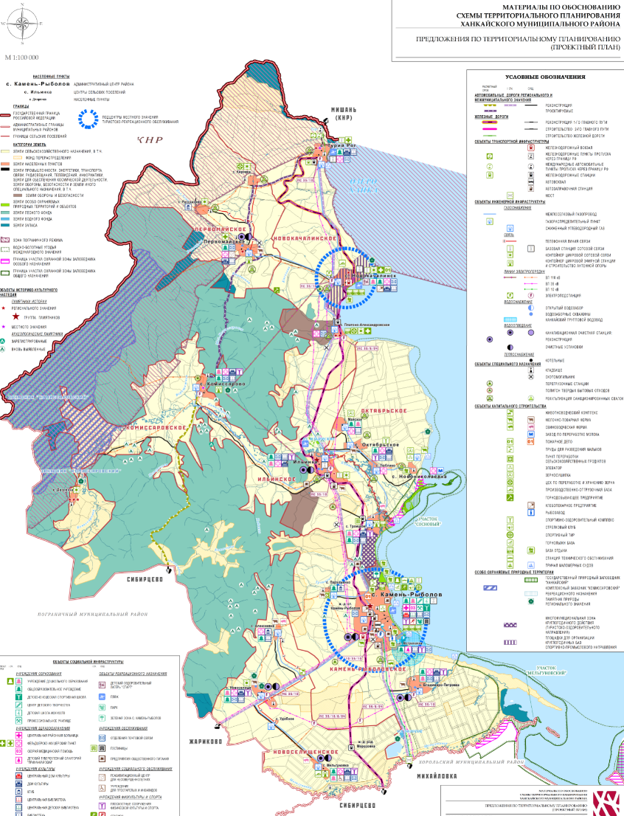

Рис.23 – Проектный план территориального планирования Ханкайского муниципального района

Конкурентные преимущества данных природно-хозяйственных зон имеют общерайонное и даже общекраевое значение. В результате реализации транспортного (железнодорожного и автодорожного) проекта «Турий Рог – Сибирцево – Арсеньев – Ольга», обеспечивающего прямое скоростное сообщение Мишань – Транссиб (в районе п. Сибирцево) – морское побережье (в районе п. Ольга) эти конкурентные преимущества особенно возрастут.
Активизация этого коридора также важна для развития выделенных на территории района центров развития – село Камень Рыболов с территориально-сопряженным с. Астраханка и село Новокачалинск. Эти населенные пункты обладают достаточными территориальными и трудовыми ресурсами, имеют промышленный и агропромышленный потенциал.
С учетом географических свойств территории (природных, экономических, инфраструктурных), результатов их хозяйственного освоения на предыдущих этапах развития и перспективной пространственной организации в пределах Ханкайского муниципального района выделяются на перспективу четыре природно-хозяйственные зоны.
1. Восточная (приозёрная) природно-хозяйственная зона.
Зона формируется в прибрежной части района, вдоль железнодорожной магистрали и автомобильной трассы до ст. Новокачалинск. Наиболее перспективны - рыбоводство и рыбопромысловая деятельность; сельскохозяйственное производство (рисоводство, молочно-мясное скотоводство) и переработка сельскохозяйственной продукции, добыча строительного сырья и производство стройматериалов, туристско-рекреационная деятельность. Экономическими центрами зоны выступают села Камень-Рыболов, Астраханка, Ильинка.
2. Западная природно-хозяйственная зона.
Зона занимает западную часть района, которую пересекает автомобильная дорога от с. Жариково (Пограничный район) до с. Комиссарово. Наиболее перспективные виды деятельности - лесное хозяйство, производство, занимающееся переработкой древесины и недревесных ресурсов леса, охотничье-промысловый туризм. Экономический центр – село Комиссарово.
3. Северная природно-хозяйственная зона.
Зона расположена в северной части района и граничит с КНР. Осуществляет транспортно-транзитные функции в зоне пограничного перехода «Турий Рог-Мишань». Наиболее перспективны – транспортно-логистическая деятельность, сельскохозяйственное производство (молочно-мясное животноводство, производство сои, выращивание овощей, картофеля), добыча драгоценных металлов, туристско-рекреационная деятельность, преимущественно обеспечивающая въездной и внутренний туризм. Экономические центры – села Турий Рог, Новокачалинск, Первомайское.
4 Южная природно-хозяйственная зона.
Наиболее перспективные направления хозяйственной деятельности связаны с выращиванием сельскохозяйственного сырья и его промышленной переработкой в пищевую продукцию. Экономический центр – село Новоселище.

Раздел 5.
ОЦЕНКА РЕСУРСОВ, НЕОБХОДИМЫХ ДЛЯ РЕАЛИЗАЦИИ СТРАТЕГИИ

5.1. ОЦЕНКА ФИНАНСОВЫХ РЕСУРСОВ, НЕОБХОДИМЫХ ДЛЯ РЕАЛИЗАЦИИ СТРАТЕГИИ

Реализация мероприятий стратегии будет осуществляться за счет: бюджетных (все источники бюджетов) и внебюджетных источников.
Оценка финансовых ресурсов, необходимых для реализации стратегии будет определяться:
• по бюджетным средствам - ежегодно на трехлетний период в рамках государственных программ Приморского края и муниципальных программ Ханкайского муниципального района;
• по внебюджетным источникам - в рамках инвестиционных проектов, реализуемых на территории Ханкайского муниципального района, соглашений о социально-экономическом сотрудничестве, соглашений о муниципально - частном сотрудничестве и концессионных соглашений.

5.2. ОЦЕНКА ИНЫХ РЕСУРСОВ, НЕОБХОДИМЫХ ДЛЯ РЕАЛИЗАЦИИ СТРАТЕГИИ

В качестве иных ресурсов, необходимых для реализации стратегии рассматривается возможность привлечения средств частных инвесторов для освоения имеющихся инвестиционных площадок.

Раздел 6.
СИСТЕМА УПРАВЛЕНИЯ, КОНТРОЛЯ И МОНИТОРИНГА РЕАЛИЗАЦИИ СТРАТЕГИИ

Стратегия реализуется в соответствии с Федеральным законом от 28 июня 2014 г. №172-ФЗ «О стратегическом планировании в Российской Федерации», Указом Президента Российской Федерации от 7 мая 2018 г. №204 «О национальных целях и стратегических задачах развития Российской Федерации на период 024 года», Стратегией социально-экономического развития Приморского края до 2030 г., постановлением Администрации Ханкайского муниципального района от 28.03.2018г. №_236-па «О разработке стратегии социально-экономического развития Ханкайского муниципального района и плана мероприятий по реализации стратегии социально-экономического развития Ханкайского муниципального района», постановление администрации Ханкайского муниципального района №135-ПА от 20.02.2018 года «Об утверждении Порядка разработки и корректировки стратегии социально-экономического развития Ханкайского муниципального района».

6.1. СРОКИ И ЭТАПЫ РЕАЛИЗАЦИИ СТРАТЕГИИ

В соответствии с федеральным законодательством одним из принципов стратегического планирования является принцип единства и целостности, который означает единство принципов и методологии организации функционирования системы стратегического планирования, единство порядка осуществления стратегического планирования и формирования отчетности о реализации документов стратегического планирования. Учитывая то, что стратегия социально-экономического развития Приморского края разрабатывается на период до 2030 года, срок реализации стратегии социально-экономического развития Ханкайского муниципального района также определен на период до 2030 года.

Первый этап реализации стратегии (2019-2021 годы) является подготовительным и будет направлен на разработку основных инструментов и механизмов реализации настоящей стратегии.

Последующие этапы реализации стратегии (2022-2026 годы и 2027-2030 годы) будут направлены на формирование условий для достижения основной стратегической цели - повышение уровня и качества жизни населения Ханкайского муниципального района, в том числе:

Второй этап (2022 – 2026 годы) – этап стабилизации и оживления;

Третий этап (2027 – 2030 годы) – этап опережающего роста (прорыв).

Этап стабилизации и оживления характеризуется сохранением и упрочнением преимуществ в развитии человеческого капитала и экономики, разработанной эффективной пространственной схемы расселения, с выходом к 2027 году на траекторию устойчивых положительных темпов роста показателей социально-экономического развития муниципального района. Этап характеризуется реализацией масштабных проектов, в том числе инфраструктурных, повышением эффективности использования ресурсов, созданием условий для долгосрочного инновационного развития, развитием качественно нового типа мобильности населения и транспортных потоков в экономике. Одновременно возрастает роль и вклад человеческого капитала в экономический рост. Результаты модернизации образования и здравоохранения проявляются не только в развитии указанных секторов новой экономики и сектора общественных услуг, повышении качества предоставляемых ими услуг, но и в повышении качества самого человеческого капитала, его производительной силы.

Этап опережающего роста (прорыв) характеризуется выходом на проектную мощность новых и реструктуризация имеющихся предприятий, ориентированных на высокотехнологичное производство, формирование нового экспортного потенциала, опирающегося на товары и услуги с высокой долей добавленной стоимости. Активно будут создаваться условия для развития высокотехнологичного производства, развития предпринимательских инициатив. Активный рост человеческого капитала.

6.2. СИСТЕМА УПРАВЛЕНИЯ РЕАЛИЗАЦИЕЙ СТРАТЕГИИ

К основным инструментам реализации стратегии относятся:
• План мероприятий по реализации стратегии социально - экономического развития Ханкайского муниципального района.
План мероприятий по реализации стратегии утверждается на весь период реализации стратегии. План мероприятий формируется с учетом этапов, выделенных в стратегии, и позволяет выстроить последовательность мероприятий по реализации стратегии. План мероприятий по реализации стратегии может корректироваться. Основания корректировки плана определяются порядком разработки и корректировки стратегии социально-экономического развития Ханкайского муниципального района и плана мероприятий по реализации стратегии социально-экономического развития Ханкайского муниципального района. Таким образом, план мероприятий по реализации стратегии является гибким организационно-управленческим инструментом, позволяющим осуществлять мониторинг и своевременно производить корректировку хода реализации стратегии.
• Нормативно-правовое регулирование на региональном и муниципальном уровне.
• Соглашения о социально-экономическом сотрудничестве с хозяйствующими субъектами, инвестиционные программы естественных монополий, соглашения о муниципально - частном партнерстве, концессионные соглашения.

6.3. МЕХАНИЗМЫ РЕАЛИЗАЦИИ СТРАТЕГИИ

Стратегия социально-экономического развития Ханкайского муниципального района определяет лишь основные ориентиры развития и общие пути их достижения. Для воплощения в жизнь основных направлений социально-экономического развития используются следующие механизмы реализации:
• механизм планирования;
• финансово-экономический механизм;
• нормативно-правовой механизм;
• организационно-управленческий механизм;
• информационно-коммуникативный механизм.

6.3.1. МЕХАНИЗМ ПЛАНИРОВАНИЯ.

Включает разработку и утверждение в установленном порядке пакета документов стратегического планирования.
1. В Плане мероприятий по реализации Стратегии муниципального района ука-зываются этапы и стратегические проекты, которые являются основными инструментами достижения поставленных целей и задач.
Каждый проект представляет собой совокупность мероприятий, направленных на решение частного или локального вопроса.
Стратегические проекты условно делятся на поведенческие и поселенческие.
Поселенческие проекты – это проекты, направленные на физическое изменение среды (строительство, реконструкцию или модернизацию объектов).
Поведенческие проекты предполагают воздействие на восприятие жителей, формирование или положительное изменение жизненных ценностей или целевых установок.
Ответственные за разработку, своевременную корректировку, подведение итогов реализации проектов назначаются согласно постановлению или распоряжению администрации муниципального района.
- Муниципальные программы, разрабатываемые в рамках реализации стратеги-ческих проектов, также являются инструментом реализации Стратегии муниципального района.
Муниципальные программы принимаются и корректируются с учетом генеральной цели Стратегии, подцелей, задач, направлений их реализации.
3. В рамках прогнозирования разрабатываются:
3.1 Бюджетный прогноз муниципального района (в случае принятия решения представительным органом);
3.2 Прогноз социально-экономического развития муниципального района на среднесрочный или долгосрочный период.

6.3.2. ФИНАНСОВО-ЭКОНОМИЧЕСКИЙ МЕХАНИЗМ.

Формирование бюджета на очередной планируемый период происходит с учетом поставленных стратегических задач, реализуемых стратегических проектов и муниципальных программ.
Для реализации проектов на территории муниципального района предполагается привлечение государственных и частных инвестиций.

6.3.3. НОРМАТИВНО-ПРАВОВОЙ МЕХАНИЗМ.

Для обеспечения реализации Стратегии администрацией муниципального района проводится разработка и утверждение соответствующих нормативно-правовых актов.

6.3.4. ОРГАНИЗАЦИОННО-УПРАВЛЕНЧЕСКИЙ МЕХАНИЗМ.

В процесс реализации Стратегии муниципального района вовлекается население, представители бизнеса и общественные организации, в том числе через организацию работы экспертных советов «Общественность», «Бизнес», «Наука», «СМИ».

6.3.5. ИНФОРМАЦИОННО-КОММУНИКАТИВНЫЙ МЕХАНИЗМ.

Информационное обеспечение реализации Стратегии муниципального района, осуществляется путем размещения необходимой информации и сведений на официальном сайте муниципального района с организацией обратной связи с населением муници-пального района.

6.4. СИСТЕМА МОНИТОРИНГА И КОНТРОЛЯ ЗА СТРАТЕГИЕЙ

Общий успех Стратегии социально-экономического развития муниципального района всецело зависит от эффективности системы управления ее реализацией, подразумевающей концентрацию ресурсов на основных направлениях устойчивого развития муниципального района, активное взаимодействие органов местного самоуправления и бизнеса на принципах государственно-частного и муниципально-частного партнерства.
Состав и функции органов управления реализацией Стратегии определяет Организационная структура.
Управление реализацией стратегии осуществляют: Глава Администрации Ханкайского муниципального района, Администрация Ханкайского муниципального района, Дума Ханкайского муниципального района, Общественный совет Ханкайского муниципального района (см. рис. 24).

Администрация Ханкайского муниципального района

Стратегия социально-экономического развития муниципального образования Ханкайский муниципальный район до 2030 года

Общественный совет Ханкайского муниципального района
Дума Ханкайского муниципального района

Рис.24 – Структура управления реализацией Стратегии

Глава Администрации Ханкайского муниципального района возглавляет и контролирует процесс управления реализацией Стратегии. Он выполняет следующие функции:
• предоставляет Думе Ханкайского муниципального района ежегодный отчет Администрации Ханкайского муниципального района о реализации Стратегии;
• распределяет с учетом положений Стратегии функции и полномочия по управлению реализацией Стратегии между органами Администрации Ханкайского муниципального района;
• вносит от имени населения Ханкайского муниципального района предложения в органы государственной власти по проектам планов социально-экономического развития, по вопросам, связанным с удовлетворением потребностей населения;
• с целью реализации Стратегии взаимодействует с различными муниципальными образованиями и органами государственной власти, в том числе зарубежными;
• выполняет другие функции в рамках установленных Уставом Ханкайского муниципального района полномочий для обеспечения реализации Стратегии и достижения ее целевых показателей.

Администрация Ханкайского муниципального района обеспечивает реализацию Стратегии, достижение заявленных целевых показателей и выполняет следующие функции:
• организует разработку плана мероприятий по реализации Стратегии;
• организует разработку и реализацию муниципальных программ и инициативных проектов, финансируемых за счет средств бюджета Ханкайского муниципального района;
• организует проведение мониторинга и оценки реализации Стратегии;
• организует информационное сопровождение реализации Стратегии, обратную связь с население муниципального района и взаимодействие участников реализации Стратегии;
• разрабатывает и вносит на рассмотрение Думы Ханкайского муниципального района предложения по внесению изменений и дополнений в Стратегию;
• готовит отчет о реализации Стратегии.
От имени Администрации Ханкайского муниципального района оперативное взаимодействие с различными организациями и потенциальными инвесторами в рамках реализации Стратегии-2030 осуществляет отдел экономики Администрации Ханкайского муниципального района. Он же отвечает за общую координацию действий органов Администрации Ханкайского муниципального района, направленных на реализацию Стратегии.
Задачами Общественного совета Ханкайского муниципального района в рамках реализации Стратегии является:
• разработка и обсуждение проекта Стратегии и плана мероприятий по его реализации;
• рассмотрение и оценка инициативных проектов со стороны участников реализации Стратегии, не входящих в состав органов местного самоуправления Ханкайского муниципального района;
• обсуждение предложений участников реализации Стратегии по внесению в нее изменений и дополнений, подготовка предложений о внесении изменений и дополнений в Стратегию;
• другие функции, предусмотренные Положением об Общественном совете Ханкайского муниципального района.

Дума Ханкайского муниципального района выполняет следующие функции:
• утверждает Стратегию социально-экономического развития Ханкайского муниципального района на период до 2030 года;
• рассматривает и утверждает изменения и дополнения в Стратегию в случае необходимости;
• реализует в установленном порядке законодательные инициативы, способствующие и обеспечивающие реализацию Стратегии, а также вопросы ее координации с федеральными стратегическими документами и стратегическими документами Приморского края;
• рассматривает и утверждает отчет Администрации Ханкайского муниципального района о реализации Стратегии;
• осуществляет право законодательной инициативы в Законодательном Собрании Приморского края по вопросам, связанным с реализацией Стратегии, а также исполняет другие полномочия.
Для решения отдельных задач органы управления реализацией Стратегии могут создавать рабочие группы. Задачи рабочей группы определяет орган управления реализацией Стратегии, принявший решение о ее создании.
С целью обеспечения наибольшей эффективности реализации Стратегии и достижения стратегической цели осуществляется координация Стратегии, мероприятий и планов по ее реализации в соответствии с Федеральным законом от 28 июня 2014 года №172-ФЗ «О стратегическом планировании в Российской Федерации», документами стратегического планирования Приморского края.
Программы и проекты, планируемые в рамках реализации Стратегии и предполагающие софинансирование из бюджета Приморского края и (или) федерального бюджета, подлежат согласованию в установленном порядке.
Применение механизмов координации Стратегии других ключевых документов планирования обеспечит эффективность взаимодействие участников реализации мероприятии Стратегии.
В целях анализа результативности и эффективности реализации Стратегии проводятся мониторинг и оценка исполнения Стратегии на протяжении всего периода ее реализации: в отношении достигнутых результатов в отчетном году, по итогам завершения соответствующего этапа реализации Стратегии и реализации Стратегии в целом, в том числе оценивается и степень достижения целевых показателей.
Мониторинг и оценка реализации Стратегии организуются отделом экономики Администрации Ханкайского муниципального района в соответствии с Положением об отделе.
Информационной базой мониторинга реализации Стратегии являются данные государственного статистического наблюдения, информация органов Администрации Ханкайского муниципального района, участников реализации мероприятий Стратегии, а также результаты социологических обследований.
Оценка реализации Стратегии проводится ежегодно по итогам мониторинга.
Контроль за исполнением муниципальных программ и проектов Стратегии осуществляет Дума Ханкайского муниципального района на основе ежегодных отчетов Администрации Ханкайского муниципального района о реализации Стратегии.
Текущий контроль реализации отдельных проектов и программ Стратегии осуществляют отдел экономики Администрации Ханкайского муниципального района и орган Администрации Ханкайского муниципального района, ответственный за выполнение данного проекта или программы.
Контроль расходования финансовых средств, направленных на реализацию Стратегии, осуществляется в установленном порядке в рамках контроля за исполнением бюджета муниципального района.
Администрация Ханкайского муниципального района организует и обеспечивает открытость информации о процессе реализации Стратегии, результатах мониторинга, а также формирует механизмы обратной связи с участниками реализации Стратегии.
Информационное сопровождение реализации Стратегии осуществляется с использованием ресурсов в информационно-телекоммуникационной сети Интернет и возможностей средств массовой информации.
Ежегодный отчет Администрации Ханкайского муниципального района о реализации Стратегии размещается на официальном сайте Администрации Ханкайского муниципального района в информационно-телекоммуникационной сети Интернет.
Изменения в Стратегию вносятся в установленном порядке решением Думы Ханкайского муниципального района по представлению Администрации Ханкайского муниципального района. Предложения по внесению изменений и дополнений в Стратегию подлежат обсуждению на заседаниях Общественного совета Ханкайского муниципального района и профильных комиссий Думы Ханкайского муниципального района.
Стратегия подлежит корректировке в случаях существенных изменений внутренних и внешних условий, если эти изменения:
• делают невозможным или нецелесообразным реализацию отдельных приоритетных направлений, отдельных задач Стратегии, достижение ее целевых показателей, в частности, в установленные сроки;
• требуют формирования новых приоритетов развития муниципального района, постановки новых задач, в частности, при долгосрочном достижении отдельных целевых показателей Стратегии.
В этих и других случаях Стратегия может быть скорректирована с учетом соблюдения принципов устойчивости долгосрочных целей и гибкости в выборе механизмов достижения стратегической цели, установленных Стратегией.
6.5. ИНСТРУМЕНТЫ РЕАЛИЗАЦИИ СТРАТЕГИИ

Инструментами реализации Стратегии являются План мероприятий по ее реализации, муниципальные программы, разрабатываемые в рамках Стратегии.
Механизмами реализации Стратегии будут являться:
• национальные проекты Российской Федерации;
• федеральные проекты Российской Федерации;
• государственные программы Российской Федерации;
• региональные проекты Приморского края;
• региональные государственные программы Приморского края;
• муниципальные программы Ханкайского муниципального района;
• инструменты государственно-частного и муниципально-частного партнерства, разрабатываемые на основе положений федеральных, региональных и местных нормативных правовых актов;
• инвестиционные программы естественных монополий и инвестиционные программы и проекты других хозяйствующих субъектов.

6.6. ИНФОРМАЦИЯ О МУНИЦИПАЛЬНЫХ ПРОГРАММАХ, УТВЕРЖДАЕМЫХ В ЦЕЛЯХ РЕАЛИЗАЦИИ СТРАТЕГИИ

Муниципальные программы Ханкайского муниципального района формируются на период не менее 3 лет в соответствии с порядком, установленным администрацией Ханкайского муниципального района.
Муниципальные программы содержат перечень планируемых мероприятий, взаимоувязанных по задачам, срокам осуществления, исполнителям и ресурсам, и обеспечивающих наиболее эффективное достижение целей и решение задач социально- экономического развития Ханкайского муниципального района.
Стратегия является основой для разработки муниципальных программ Ханкайского муниципального района. На первом этапе реализации стратегии ее исполнение будет осуществляться в рамках действующих по состоянию на 1 января 2019 года муниципальных программ, срок действия которых заканчивается в 2020-2025 гг.
В рамках периода действия стратегии количество и состав муниципальных программ Ханкайского муниципального района может изменяться по результатам ежегодной оценки эффективности их реализации, проводимой в установленном администрацией Ханкайского муниципального района порядке, а также исходя из приоритетов, целей, задач и направлений социально-экономической политики Ханкайского муниципального района, определенных в настоящей стратегии.
Перечень действующих по состоянию на 1 января 2020 года муниципальных программ Ханкайского муниципального района, утверждаемых в целях реализации стратегии приведен в Приложении П-2.3

